PANGNA EDITION
REFLET DIVIN
Il faut tous nous unir pour mieux agir
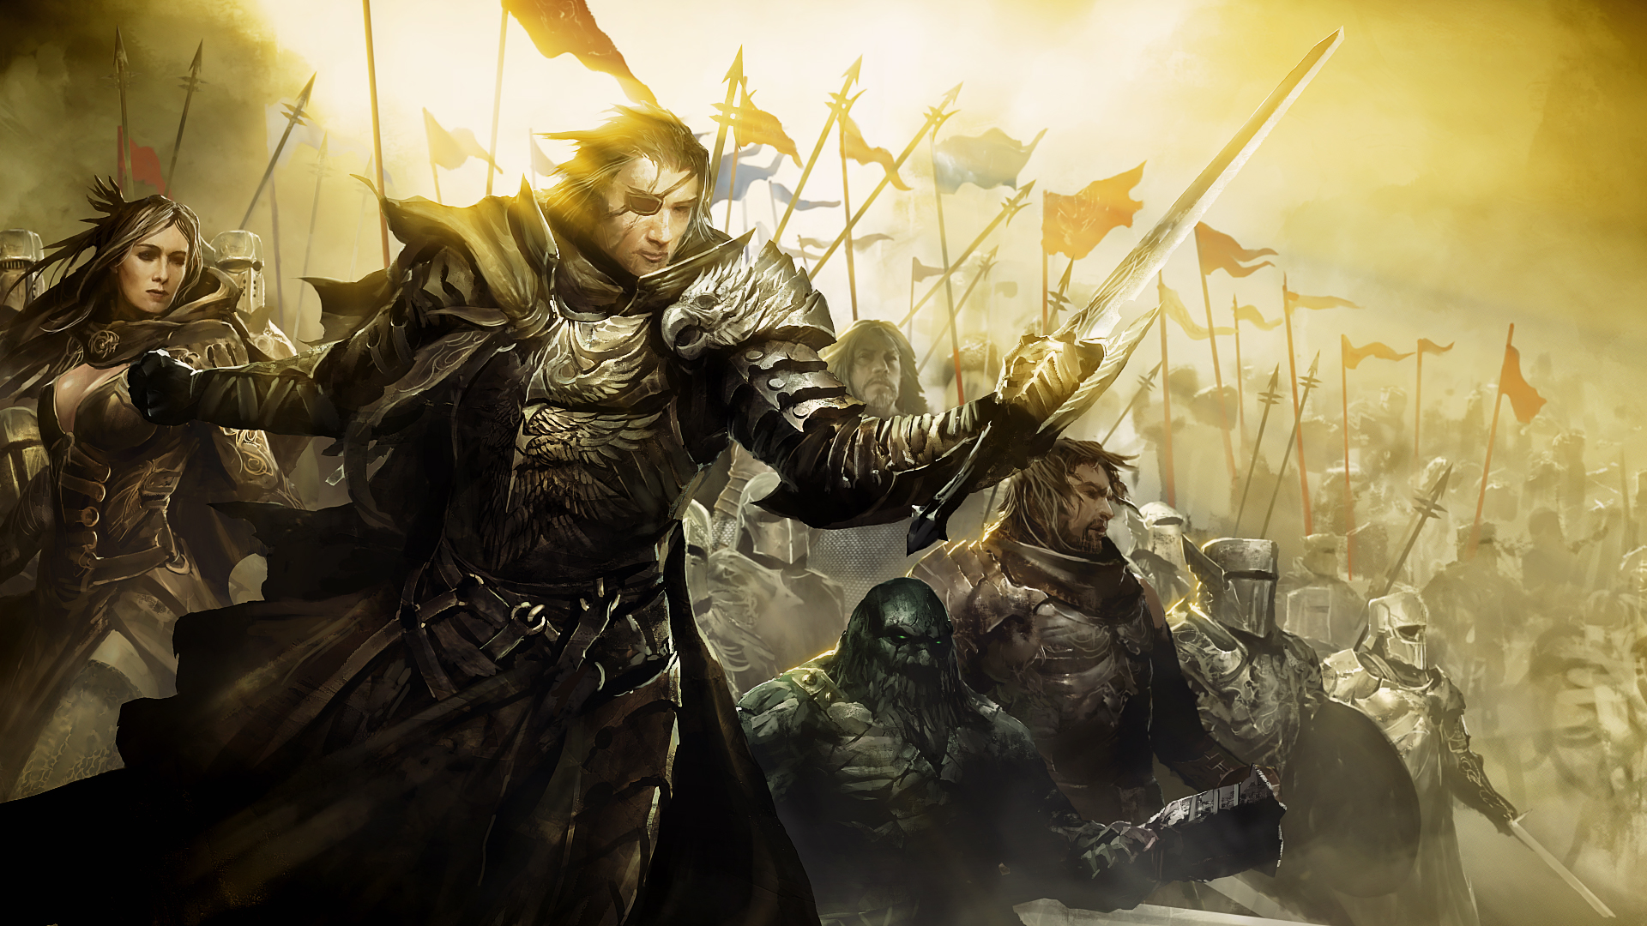

Renaud Janots
09/01/2014

SOMMAIRE

Histoire des royaumes
- Plan du monde
- Illuid
- Noirs Contrées
- Trydack
- Serpentis
- Nains
- Elfes
- Cons du Sud
- Cons du Nord

Création de personnage
- Feuille de perso
- Races
- Classes
- Fichier les caractéristiques

Règles combats
- Initiative
- Combat
- Critique

Les reflets
- Fichier les reflets
- Tableau des reflets

Equipement
- Tableau des armes
- Tableau prix marchands

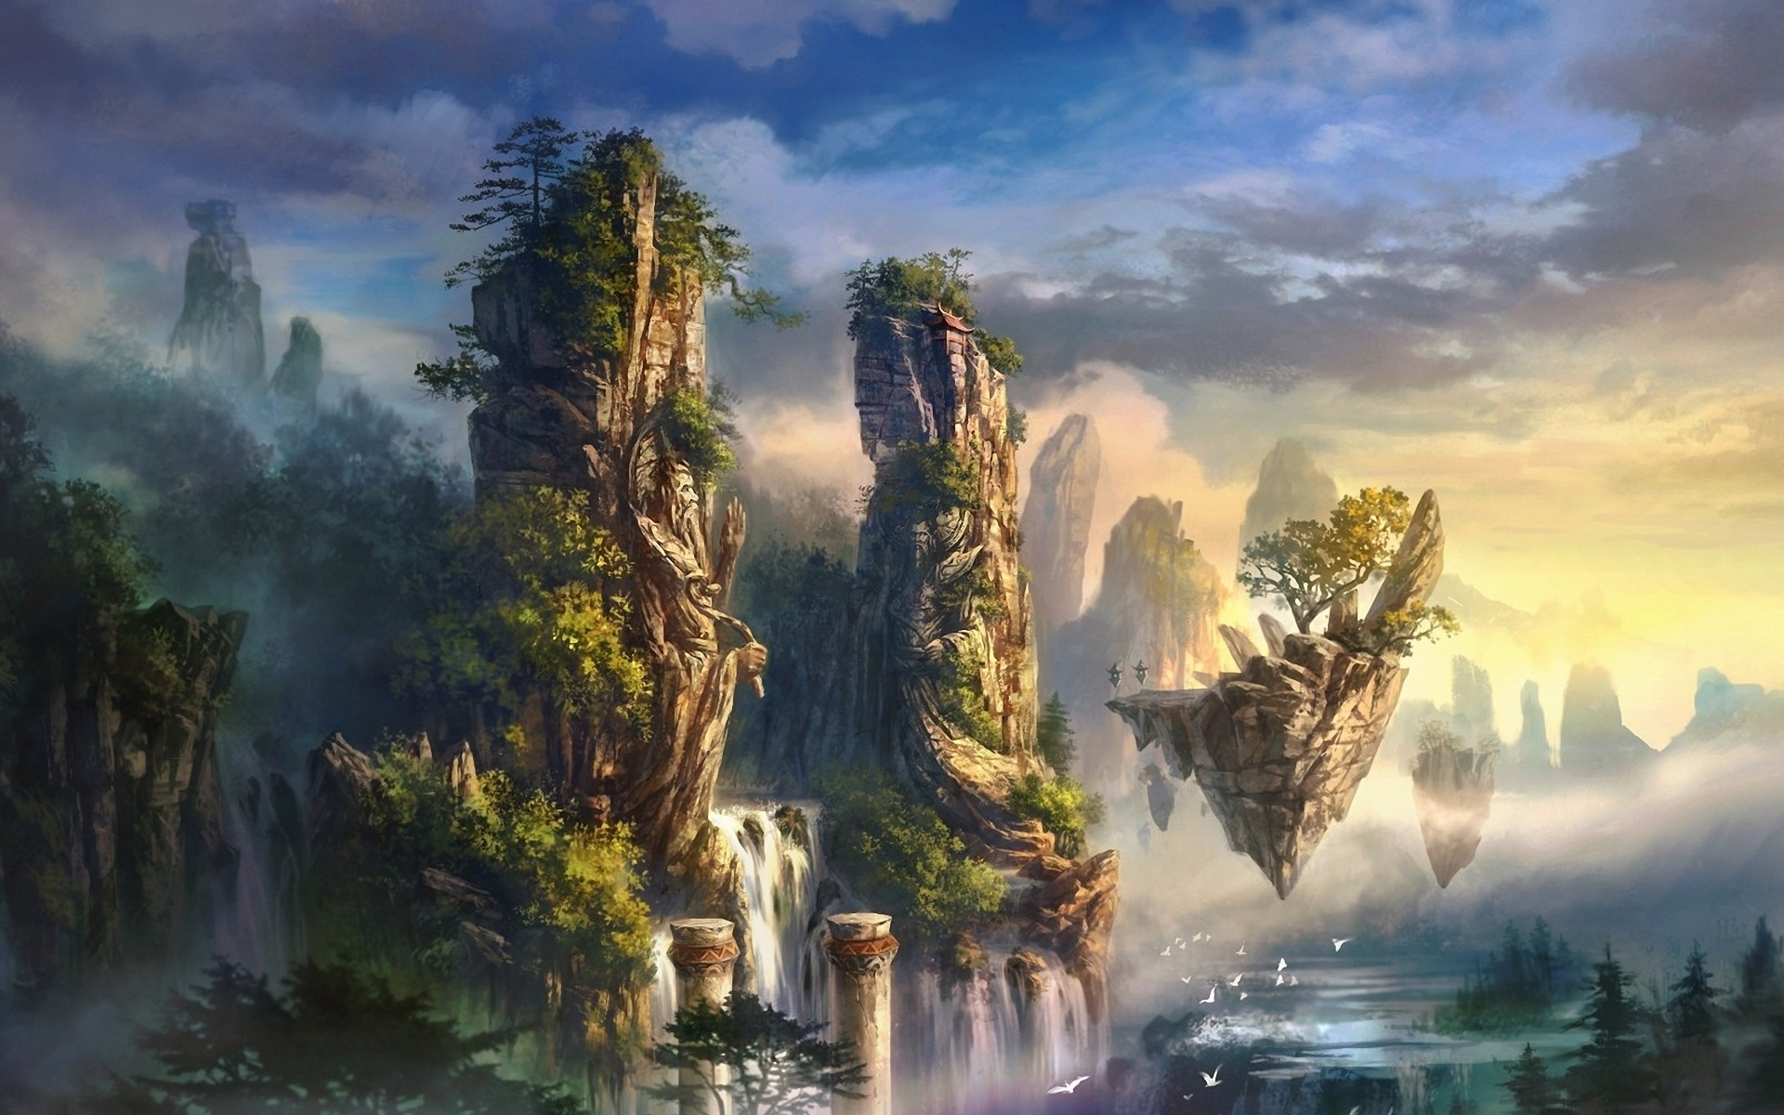

Histoire des Royaumes

Carte du monde

ILLUID - Le Royaume d’Argent -
La contrée d’Argent
La noirceur s’abattait par vague successive contre le peuple d’Argent, subermergé par chaque assaut, envahis par le mal dans toute sa magnificence. Pourtant jamais je n’ai vu ses soldats reculer ne serait ce que d’un seul pas. Unis, ils affrontaient les hordes de barbares et de créatures, vengeant chacun des leur tombés par trois de ses engeances.
Les rayons d’argent filtraient au travers de l’ombre et tant que la lumière brillerait, alors il y aurait toujours un de ses braves combattants en vie.
Extrait des voyages d’un Façonneur, J. Karlshtein

La légende du Royaume d’Argent

Brahamsyl, trahi son frère et le pacte scellé à la suite des « Guerres Divines » en prenant part à la création de Reiniir et en insufflant sa force au peuple obscur des Noirs Contrées.
Puisque son frère avait rompu leur accord, Vanguaar décida également de s’en mêler, et alors que tout aurait dut être noirceur, il prit une larme de Talarion sa plus jeune et plus pure fille et la jeta dans un lac, qui devint alors aussi brillant et clair que le cristal.
Des hommes vivants non loin furent attirés par ce reflet particulier qu’ils voyaient à l’horizon. Sur place, ils furent submergés par la beauté d’un tel spectacle et décidèrent de s’y installer. Petit à petit, la noirceur de leur peau diminua comme lavé par le lac et ses derniers prirent alors les caractéristiques du point d’eau. Leur peau devint plus claire que leur cousins des Noirs Contrées et commença à irradié d’une légère lumière.
Ils se nommèrent alors le clan de l’Illuid, signifiant Lac d’Argent dans leur langue, vénérant le point d’eau comme un endroit sacré, endroit dans lequel les dieux eux-mêmes viendraient se baigner. Petit à petit tout les clans à des kilomètres entendirent parler du lac divin et vinrent en personne le contempler.
Le premier homme à en boire son eau, et ce contre tout interdit : seul les dieux ayants le droit de s’y désaltérer ; se nommait Atreed fils du Roi du Lac d’argent. On raconte alors qu’en buvant l’eau du lac il eut une vision de Vanguaar, s’adressant à lui et lui demandant de construire au pied du lac une cité rivalisant avec la pureté de ce dernier.
Pour appuyer les preuves de cet échange, le dieu suprême lui fit part du Reflet Divin d’Argent.
Atreed retourna à son clan changé à jamais par cette vision et entama alors la construction de la flèche d’Argent, l’année 0 commença.

…Ainsi naquit l’Illuid…
Son Histoire
I/La Flèche d’Argent : 0 à 150 a.r
Le calendrier connu à ce jour commence donc avec la création du royaume d’Argent en tant que nation à part entière.
Atreed d’Argent est promus Roi de l’Illuid est consacre toute sa vie à la construction de la Flèche d’Argent, magnifique tour jouxtant le lac et faite de pierre lisse et polie de manière à ce que lac et le soleil se reflète dedans et donne l’impression d’une tour brillante de milles feux. Pour ce faire il prend contact avec des nains loin au nord et leur demande leur savoir faire.
Les nains voient en Atreed un chef vaillant et honorable, ils acceptent d’aider ce nouveau peuple à s’installer désireux de faire frontière commune avec un allié d’importance et ils font par conséquent signer un traité de paix éternelle entre leurs deux peuples.
Il a aussi de nombreux projet, confié par les dieux eux-mêmes, dont la création d’un ordre de combattant d’élite pour protéger le peuple, les cités mais aussi et surtout les idéaux de l’Illuid.
A sa mort, il confie le Reflet Divin d’Argent à son Fils et il en est ainsi encore aujourd’hui.
Son fils Atforus d’Argent continue la création du royaume et avec lui naisse les premiers duchés. Le territoire du clan du Lac d’Argent est divisé en 6 parties et donnés en cadeau à ses principaux chefs qui sont déclarés duc.
La ville d’argent continue de s’agrandir, et les clans avoisinant n’ont de cesse d’affluer et de s’intégrer au peuple de l’Illuid.
Il faudra 150 ans environs pour terminer la construction de la ville d’Argent.
L’architecture n’est pas le seul maitre de cette ville. Sous l’influence directe de Vanguaar et du Reflet Divin, le peuple prospéra énormément en quelques années.
Ezuekus, frère cadet de Vanguaar fit don du savoir aux Illuidiens. Les penseurs, poètes et philosophes s’enchainèrent et la mentalité évolua considérablement en quelques 100 années.
Des amphithéâtres, des collèges pour instruire les nobles, système d’égouts, milice urbaine…

II/Les Duchés : 17 a.r
Ce n’est qu’alors, que le royaume devint ce qu’il est actuellement : une puissance à part entière basé sur 6 duchés chargés de commercés avec ses voisins mais aussi des protéger les frontières de l’Illuid.
Il y à le :
- Illuid : Duché du Lac gouverné par le Roi d’Argent, comprenant la partie centrale du royaume ainsi que la partie Ouest du littoral.
- Drawud : Duché, appartenant au Seigneur Hurst, comprenant les forêts éternelles du littoral nord ouest de l’Illuid, mais aussi les frontières avec les Royaumes de Duran.
- Illac : Duché fertile mais au combien dangereux du nord est, et ce a cause des ses frontières communes avec les Serpentis et les Noirs Contrées. Dirigé par la Duchesse Jewann.
- Nuur : Duché appartenant au Seigneur Toran, situé à l’est de l’Illac et frontalier des Noirs Contrées.
- Illnuur : Duché prospère appartenant a la famille royale et dirigé par le Duc Fynne, cousin du Roi, comprenant le littoral sud ouest du royaume, frontière commune avec Tildak.
- CaIllac : Duché appartenant au Seigneur Cazarius, comprenant les littoraux ouest et sud ouest de l’Illuid.

L’argent des premiers commerces servis principalement à la construction des villes mais aussi à l’établissement d’un ordre rêvé par le premier porteur du Reflet Divin d’Argent.

III/Gardien des portes : 50 a.r
Les Gardiens des Portes, protecteur devant les Dieux et leur Seigneurs des Portes de l’honneur, de l’humilité, du devoir, du courage, de la courtoisie et des opprimés.
Nombre de personnes furent sélectionnées selon ses critères et furent alors élevés au rang de nobles. Il fut choisit parmi les meilleurs pour être les premiers des Gardiens. (cf. Gardien des Portes)
Un collège fut crée en 50 a.r à la Flèche d’Argent, permettant à ses nobles et fils de nobles d’acquérir les capacités martiales et mentales nécessaires pour avoir le privilège de servir ses ordres d’élites.

IV/Premier Conflit majeur : a/ La fin d’un monde : 150 à 305 a.r
Le premier conflit éclata aux frontières du Duché de Nuur aux alentours de 150 après le reflet. Un important convoi de marchandise en partance pour les Noirs Contrées est retrouvé à quelques kilomètres seulement du « Voile », mur séparant les terres Illuidiennes et les Noirs Contrées. Les marchands ont tous été exécutés et les produits pillés.
Un seigneur des Terres Sombres revendique cet acte ainsi que la suzeraineté du Duché tout entier. Sans l’appui de du Roi Bleim, actuel souverain des Noirs Contrées il mène un raid puissant dans les terres Illuidiennes. Il s’avéra plus tard que le Roi a commandé cet assaut, dans le but de tester les défenses du pays naissant.
Les envahisseurs parvinrent à s’enfoncer d’une trentaine de kilomètres dans les terres d’Argent.
Le roi d’Argent décida d’envoyer ses meilleurs éléments pour mettre un terme à cela mais surtout faire une étendue de sa force.
Les Gardiens des Portes inférieur en nombres chargèrent les barbares et les repoussèrent aisément, renvoyant les quelques survivants et leur seigneur par delà le « Voile ».
La preuve de la Force du Royaume d’Argent était maintenant faite.
De nombreuses petites excursions furent tentées en Illuid en 173, 1741 213 et 255 a.r, toujours dans le but de tester ses défenses. A chaque fois, les Gardiens repoussaient vaillamment les guerriers sombres.
Tout commerce fut donc abandonné avec eux.
Au final il était impensable que le peuple de Brahamsyl soit digne de confiance et puisse s’entendre avec les pures de Vanguaar.
Vint alors les temps du malheur et les sombres guerres qui faillirent anéantir le peuple d’Argent.
En l’an 295 a.r, les armées des Noirs Contrées se mirent en marche bien décider à faire subir les affronts du dieu de la lumière envers Brahamsyl le sombre.
Des elfes des Bois éternelles prévinrent le Duc Hurst d’un voile sombre entravant son peuple, mais ce dernier ne prêta pas fois aux dires et les renvoyèrent en leur demeures.
Le roi d’Argent sur de sa force lors des précédentes rixes, envoya ses Gardiens des portes au front. Ils n’avaient jamais faillit et avaient toujours rencontrée d’écrasantes victoires.
L’affrontement se tint sur les plaines du Voile. Les 5 régiments de 50 Gardiens firent face à une armée largement supérieur en nombres puisque les guerriers sombres totalisaient environ 5000 guerriers et cela n’était semble t’il qu’une avant-garde.
Ce qu’il est advenu des Gardiens nul ne le sait, car aucune force Illuidienne ne revient ce jour là. Une chose est sure, ils ne fuirent pas.
L’échec pour le Roi d’Argent fut cuisant, privé de ses meilleurs soldats il ne pouvait donc compter que sur les soldats de l’armée régulière ainsi que les milices. Petit à petit les forces sombres pénétrèrent dans le royaume totalisant environ 70 000 guerriers. Le Duché de Nuur fut rasé dans son intégralité et les forces ne s’arrêtèrent qu’une fois arrivé à la Flèche d’Argent.
Le roi d’Argent prit les défenses de la cité en main et malgré le nombre important d’envahisseurs, les murs de défenses tinrent bon. Sous l’œil attentif des artisans nains, les ancêtres avaient bien œuvrés. Pourtant un jour ou l’autre, les sombres guerriers l’emporteraient.
Un premier espoir naquit quand, des voiles apparurent dans le fabuleux fleuve de l’épine. Le peuple des mers, avec qui L’Illuid avait tissé de nombreuses pactes commerciaux venaient à leur aide. Pourtant tout n’était pas encore joué, car de triste nouvelles vinrent du nord est. En Nagarund, les Serpentis marchaient et d’ici peut ils seraient sur eux. Pourtant cette armée ne vint jamais.
Les peuples elfes soucieux du climat pacifique crée par les Illuidiens interceptèrent cette armée et la mis en déroute. Les nains participèrent aussi à l’attaque ; ils infiltrèrent par les montagnes une armée hors du commun dans le propre royaume des Serpentis pour détourner les attentions des Méduses, souveraines du monde serpent.
Ces aides inespérés permirent au royaume d’Argent de sortir victorieux de ce conflit majeure, mais non sans lourde pertes. On raconte de même qu’une chose importante serait survenue dans l’Est des noirs Contrées, suffisamment importante pour que le champion de Brahamsyl décide de battre en retraite.

IV/ b/Destruction des Serpentis : 305 à 307 a.r
Affaibli mais pas impuissant le Roi d’Argent décida de montrer qu’on ne pouvait attaquer impunément son pays sans craindre son courroux. En accord avec le roi de Duran, Royaume Nain, ces derniers continuèrent leur raid sur les frontières septentrionales du pays des Serpents, bien décidés à les affaiblir.
Les Serpentit croyant l’Illuid trop affaiblis pour mener une attaque ne virent pas les forces d’Argent accompagnés des elfes, pénétrer dans le Sud des terres et progresser petit à petit vers la capitale. Prit entre deux puissances les Royaumes serpents furent petit à petit réduit jusqu’à être définitivement rayés de la carte.
Le roi d’Argent mena le raid principal sur la capitale, pendant que les elfes privaient les Serpents de tout renfort possible. Le siège dura quatre jours avant que la cité des géants de pierre ne cède.
Le roi d’Argent Arfaïr mourut, pétrifié par une des sœurs méduses lors du siège.

Son fils Armaras décida ensuite de faire rentrer ses troupes, pour lui, la guerre était terminé, il était temps de rebâtir le royaume. Le soin fut laissé au peuple nain d’éradiquer ses viles créatures.

IV/c/ Les Comètes Jumelles : 307 a.r
Lors de la destruction de Ranadia, capitale des Serpentis, par les armées de Duran, deux comètes entrèrent en collision avec les royaumes responsables de la chute des hommes serpents. Une, s’écrasa dans les monts de Duran saccageant de nombreuses villes marchandes, l’autre se dirigea vers l’Illuid et son cœur, à une centaine de km seulement de la puissante capitale.
Luno Luftones un élu du Reflet Divin du Vent, permis de sauver son peuple en sacrifiant son essence même et la transférant dans la comète. Le caillou se stoppa à une centaine de mètres du sol, adoptant une position statique et une éternelle lévitation, certainement dut au Reflet Divin du Vent.
Le roi en échange de tant de bravoure, renomma la comète Luftones et décida d’y établir une ville.

V/Second conflit majeur : Perte des voies maritimes :307 à 382
La famille royale ne décida pas de suite de reconstruire le Duché de Nuur. Le roi préféra développer le commerce maritime, voulant renflouer les caisses quasi vide et aussi mettre main basse sur un domaine extrêmement lucratif.
Petit à petit, il fit construire un bateau puis deux et enfin une flotte permettant de faire des transactions aux quatre coins de Reïnir. Mais ce qui devait arriver arriva.
Les comptoirs Illuidiens prirent de plus en plus d’expansion et commencèrent à entrer en rivalité avec les maitres des mers, le peuple de la Constellation du Sud.
Plusieurs petites escarmouches eurent lieu : un pillage de navire marchand, des saccages de comptoir…
Pour tenter de mettre un terme à une rivalité grandissante, les dirigeants des deux factions maritimes se rencontrèrent sur les Iles Dook ; petit chapelet d’îles toutes indépendantes.
Aucun n’arrangement ne put être trouvé, les Illuidiens réclamant une part plus importante que les miettes accordées par la Constellation du Sud ; ces derniers ne souhaitant morceler un territoire leur appartenant depuis des années.
Fâché de cet affront le roi d’Argent entrepris de conquérir ses dus par la force s’il le fallait. Il amena sa flotte jusqu’au frontière du royaume du Sud s’arrêtant seulement quand les bateaux ennemis furent en vue. Il savait d’avance que les armées du Sud avaient un avantage sur la mer mais rien ne l’aurait préparé à cela.
Il n’y eu aucun abordage, pas plus que d’épées sorties de leur fourreaux. Les Illuidiens virent s’abattre sur eux une pluie de feu mêlée à des orages terribles. Rien de naturel tellement les éléments étaient précis.
C’est ainsi qu’ils entendirent pour la première fois parler des Façonneurs de Reflets. (cf. Façonneurs de Reflets)

VI/ Création du Saint Ordre : 407 a.r
Arpeer, le 8 ème roi d’Argent dit « l’élu » eu une révélation. Vanguaar lui aurait demandé de créer un ordre Saint, des guerriers bénis par la lumière et parcourant le monde pour la destruction du mal sous ses formes les plus abjectes : les démons venus des profondeurs ainsi que les morts rampants sur terre.
Un temple jumeau du Vang, premier des temples construit pour vénérer les dieux de la lumière, fut érigé au centre de la flèche d’Argent. Un immense attroupement lors de son inauguration eu lieu, les Chanteurs de Vie les plus pieux furent baignés d’une lumière plus vive, montrant ainsi que les Dieux avaient choisis les Tueurs. (cf. Tueur du Saint Ordre)

VII/ Troisième Conflit majeur : Bataille du Voile : 497 a.r
Les espions Illuidien étaient formels, une armée importante des Noirs Contrées se rassemblaient par delà le Voile ; une armée d’invasion et de destruction.
Une elfe, Façonneuse de Destin vint à la Flèche d’Argent et demanda à Aspeer de faire appel au Saint Ordre sans quoi la bataille du Voile serait un massacre. Le roi d’Argent écouta les conseils du peuple de la sagesse et rappela sur le champ l’ensemble des Tueurs.
Il dirigea lui même une armée de Gardien des portes et de Tueurs jusqu’au Voile. En contrebas, l’armée des Noirs Contrées, légèrement moins nombreuses s’approchait d’un pas lent, entonnant divers chant de guerre sombre. Le Roi Bleim lui-même dirigeait était présent.
Aspeer un homme avisé ne se laissa pas emporter par le nombre préférant rester sur ses gardes. Le peuple du dieu sombre n’était pas avare de mauvaises surprises. Et il eut raison.
Au fur et à mesure de l’approche l’armée Noir grandissait à vue d’œil, des morts rampants, sortant du sol même venant se joindre aux bataillons Sombres.
A cette vue, il adressa une prière à Vanguaar, le remercia de la vision de ce dernier ; il descendit lentement de son cheval et rejoignit les Tueurs sans un mot. Malgré leurs lourdes armures de plaques, ces derniers luisaient de milles feux à l’approche des monstres, leur courage s’enflammant au fur et à mesure que le nombre de créatures grandissaient.
Le roi hurla une prière à Vanguaar et se jeta comme une furie au travers du Voile, ses Tueurs sur les talons. Les Façonneurs de Morts ne purent maintenir la cohésion de leur sinistre armée plus longtemps. Petit à petit, les effectifs des Noirs Contrées diminuaient sous la ferveur des combattants d’Argent. Le coup final fut porté par les Gardiens des Portes, qui prirent à revers les Façonneurs et mirent fin aux espoirs de conquêtes de leur Roi. Roi lui-même tué par Aspeer.

Après la bataille le sol se mit à trembler, les forces de l’Illuid retournèrent de leur côté du Voile juste à temps pour voir l’empire des Noirs Contrées s’enfoncer plus profondément encore, laissant une élévation d’une centaine de mètres dans la plaque continentale.
Le Voile était maintenant un solide mur séparant les empires des Dieux ennemis.
VIII/a/ Quatrième conflit majeure : Enlèvement de la Princesse, et mort des Rois : 723 a.r

La Princesse Aube d’Argent disparait. Des habitants de Flèche d’argent ont vus des hommes sombres l’emmener de forces dans un carosse et se diriger plein Ouest vers le Voile.
Le roi décide d’envoyer quelques hommes en pays hostile, une incursion armée déclencherait une guerre à coup sure et tant qu’il n’est pas certain que sa fille est sous le joug de ses pires ennemis, il ne tentera rien.
Il envoi son chevalier le plus méritant Tylde de Brasfen qui s ‘adjoint par la même occasion les services d’un tout jeune soldat, futur héro de l’Illuid, Glorian.
La princesse est retrouvée dans la capitale même des hommes sombres et ramené après de nombreux périls.

Les hostilités n’ont de cesse d’augmenter, la tension montant de plus en plus. Les deux pays ennemis se déclarent une guerre totale et s’affrontent dans les plaines du Duché de Nuur une fois de plus. L’affrontement est titanesque et aucunes des deux nations n’arrivent à se départager. Finalement les deux rois, Argir d’Argent et Danker Bleim s’affrontent dans un duel titanesque et périssent ensemble sous les coups reçus.
Arnand d’Argent fils du Roi décide de retirer ses troupes, Madéar, général en chef des Armées sombre fait de même.
Chaque pays pleure son roi.

VIII/b/Alliances inattendues : 723 et 724 a.r
Arnand décide de renforcer son pays et épouse la reine Wynéa de l’Hyrem de la Constellation du Sud. De part ce fait, les deux royaumes s’unissent pour affronter l’ennemi commun.
Alors que le roi s’apprête à attaquer massivement les Noirs Contrées, sa sœur, Aube d’Argent et le soldat Glorian interviennent et disent avoir un message de Madéar.
Ce dernier leur demande de l’aide et d’unir leur forces face à un mal terrible. Partout dans les Noirs Contrées les morts se relèvent, les créatures maléfiques errent et saccagent tout sur leurs passages.

Ce n’est que lorsque ce mal apparait en Illuid et apparait inarrêtable, même pour les Tueurs du Saint Ordre que le Roi se décide à accepter l’offre de son rival. Les Bois éternels, royaume elfique seront anéantit par cette indécision et le Roi en gardera à jamais le fardeau.
Arnand fait appel au roi des nains, Bran Défense de Sanglier, grand ami de Tylde de Brasfen pour l’aider lors de cette guerre. Il convoque également le souverain de la Constellation du Nord qui consent à envoyer ses puissants Berserkers.
C’est la première fois que toutes les races s’unissent sous le même emblème pour contrée une force sombre : L’Illuid, la Constellation du Sud, la Constellation du Nord, les Monts de Duran, les Noirs Contrées et mêmes certaines tribus tribales telles que les Tritons des mers du Sud.
Les armées affrontèrent ce mal ultime sur les terres sombres des Noirs Contrées. Le combat fut rude et sur la fin les combattants perdirent tout espoir.
C’est alors que le jeune Glorian, aidé par ses compagnons, réussit à maitre à bas le mal en détruisant son essence incarnée.
Privée de chef, les armées du mal battirent en retraite.

Le monde était sauf, et ce grâce aux efforts conjugués des nations mais surtout de valeureux héros.

Glorian fût élevé au rang de Prince consort en épousant la Princesse Aube d’Argent. Il fut même le premier humain élu par le Reflet Divin d’Argent qui n’appartenait pas à la famille Royale.

VIII/c/Alliances éternelles et disparition d’un héro : 724 a.r
Le roi Arnand d’Argent signa un traité de paix dit éternelle avec Madéar, dirigeant des Noirs Contrées.
La joie de cette nouvelle fut vite interrompue par la soudaine disparition de Glorian et sa femme Aube. Personne ne les revît jamais plus.

IX/ Guerre civile en Constellation du Sud : 730 à 732 a.r
La reine Wynheim tomba gravement malade, les règles du royaume stipulaient que son haut conseiller héritait du trône le temps que la Reine se remette ou que les hauts magistrats votent pour le nouveau dirigeant.
La guerre civile éclata quelques semaines plus tard. L’ordre se durcit et le conseiller demanda au mari de sa reine de lui envoyer des troupes de Gardien des Portes pour l’aider à maintenir la paix.

Arnand décida d’envoyer un autre héro de la précédente guerre, Vargas Meriagam, ainsi que son unité de Gardiens des Portes pour enquêter exactement sur les faits en Constellation du Sud et soutenir les forces de la reine.
Vargas prit le partie des rebelles et aida à mettre à bas le conseiller de la reine. Avec l’aide d’Arngrim, puissant Berserker de la Constellation du Nord, ils tuèrent le conseiller et soignèrent la reine. Celle-ci récupéra son trône et ses fonctions et mis ainsi fin à la rébellion.

X/ Cinquième conflit majeur : Zandor l’envahisseur : 737 à 748 a.r
Les premiers signes de l’envahisseur apparurent au milieu de l’année 737. Des quatre coins de Reiinir, les habitants virent parfois leur maisons disparaitrent, les chevaliers leurs domaines, les animaux leur forêts et les rois leur royaume.
En l’espace d’une année Skar’ Motem capitale des Noirs Contrées ; l’Académie, haut lieu de magie de la Constellation du Sud ; le Duché de Nuur ainsi qu’une myriade de villes et de villages disparurent avec leur habitants ne laissant que le sol naturel. Un dôme magique apparut sur le temple du Saint Ordre enferma par la même occasion l’ensemble de ses membres.
Au début de l’année 738, les tours sombres de Zandor apparurent non loin de chaque grande capitale importante de Reiinir. L’attaque fut immédiate et sans aucune pitié. Les Noirs Contrées, privés de leur Rein Avyléna, du Collège des Façonneurs de Morts, ainsi que de la force armée de la capitale furent le premier pays à tomber sous les coups de l’envahisseur.
Suivit de la Constellation du Sud privé également de l’appui de ses Façonneurs.
L’Illuid tenta de faire appel au Royaume des Nains. Sans aucune explication, ces derniers fermèrent leurs frontières au nez des ambassadeurs d’Argent. Une entente de plusieurs siècles s’écroula, l’Illuid était dorénavant seul.
Zandor se présenta à la Flèche d’Argent, demandant à tout ses habitants de déposer les armes, d’accepter le fait d’intégrer son peuple et de se mettre à son service. Sans quoi les guerriers seraient exterminés jusqu’au dernier et les autres serviraient d’esclaves jusqu’à ce que son peuple s’éteigne de lui-même. Malgré les mises en garde de ses généraux, le roi décida d’y aller en personne.
Arnand refusa, jurant la mort à Zandor s’il approchait ses troupes damnées de sa cité.
L’envahisseur décapita le Roi sur les plaines devant la cité d’Argent. Ainsi mourut le dernier roi d’Argent.
La bataille qui s’en suivit fit rage durant plusieurs jours, mais à chaque ennemi qui tombait, trois autres prenaient sa place. Les derniers Gardiens des Portes, conduit par le valeureux Tylde de Brasfen, chargèrent contre les hordes Zandoriennes. Leur défaite marqua la fin de tout espoir pour le peuple d’Argent.
Au dernier jour du dernier mois de l’année 738, la capitale tomba aux mains de l’ennemi. La majorités des guerriers blessés furent exterminés, pour les moins chanceux, soumit à un esclavage rude. Vargas Meriagam était de ceux là.

XI/ Un nouvel espoir : 748 a.r
Vargas Meriagam aidé par son ancien ami Arngrim réussit à s’extirper de son esclavage. Ils retrouvèrent en chemin Arkan Loris dit « le Loup Noir », ancien compagnon d’arme du héro Glorian. Ce dernier leur fit savoir que la reine Aube d’Argent était encore en vie.
De même Arngrim déclara que la Constellation du Nord luttait toujours contre Zandor, tout espoir n’était pas perdu.
On se sait pas grand-chose de cette période si ce n’est qu’à eux trois, ils réussirent à ramener Skar’ Motem et l’Académie à leur place. Ils brisèrent le dôme placé sur le temple des Tueurs du Saint Ordre. Avec ces trois nouvelles puissances, ils purent mettre à bas plusieurs bastions de l’envahisseur.
Le coup fatal fut porté à ce qui sera nommé ensuite le Tombeau des Dieux. En cet endroit, Vargas Meriagam et ces compagnons d’armes réussirent à détruire le tyran. On raconte qu’une énorme secousse sismique détruisit le palais de Zandor, la majorité de ses armées ainsi que l’un des plus grands héro que l’Illuid est connu.
Suite à cela, les armées de Zandor encore en vie disparurent peut à peut, absorber par le néant depuis lequel elles venaient. Reiinir était enfin libérer du joug de l’oppresseur.

XII/Un monde à reconstruire : 748 à 853 a.r
La Princesse enceinte lors de son ascension au trône donna naissance la même année à une fille, qu’elle nommât Arianna. On ne connût jamais le mari, même si certain dirent que le père n’était nul autre que Glorian. Elle demeura sans roi jusqu’à sa mort naturel. Elle fût considérée par tous comme la Reine Divine d’Argent, la dirigeante la plus sage à être montée sur le trône.
Le pays se remit petit à petit de ses années d’esclavages et la reconstruction commença.
En 761, Arianna nouvelle Reine d’Argent, décréta que le Peuple de Duran ne serait plus considéré comme un allié. Les nains devaient retourner chez eux pour en plus revenir en Illuid, ceux restant seraient considérés comme des esclaves, pour dédommagement moral.
Son règne fut assez sombre, entrainant le peuple d’Argent dans une paranoïa envers ses anciens alliés. Elle instaura une autorité de fer sur ces sujets, promettant la mort à quiconque irait contre la loi établie.
Son règne quasi despotique permit au pays de se redresser assez vite. Pour ce faire, son peuple la soutint et la soutient toujours. Selon les Illuidiens, les dieux l’auraient choisit pour amener son peuple à ressusciter et à remettre l’Illuid à sa place, celle de nation dominante.
Jarlar Fumner, un Gardien des Portes rapporta qu’il avait eu une vision dorénavant, Vargas Meriagam siégeait auprès des Dieux. De suite l’engouement fut assez important et on attribua un temple à ce héro. Depuis, les Gardiens des Portes s’en remettent souvent à Vargas avant de partir en mission.

Sa géographie en 853 a.r

I/ Nord : Duché de Drawud
Il à une frontière naturelle au nord avec les Monts de Duran, puissante chaines montagneuses qui marquent le début du royaume des nains. Un canyon surnommé les Crevasses traverse une épaisse forêt pour s’enfoncer dans les terres naines. Il y a un poste de guet, puissante tour, de chaque coté des Crevasses, permettant ainsi aux soldats Illuidiens du coté sud et aux soldats nains du coté nord de surveiller les allés et venues.
La forêt traversé s’étend du commencement des montagnes de Duran, plus à l’est, jusqu’au Drawar à l’ouest, fleuve puissant qui coupe cette forêt et les Bois éternels.
La cité du Duc du Drawur, se situe au sud des Crevasses. C’est une cité solidement bâtie, les nains ayant aidés à forger des fortifications érigée dans la roche même.
Elle contient environ 200 000 âmes. L’hiver y est rude, de ce fait les gens sont plus réservés que dans les autres Duché, mais plus solides également. Contrairement à ce que l’on pourrait penser, le taux de mortalité y est le plus faible. Les nains ayant aidés ceux du nord à survivre à des climats plus rudes.

Quelques petites villes et villages sont dispersés sur l’ensemble du territoire. Plus particulièrement vers le fleuve Drawar et sur les côtes à l’ouest du Duché et au Sud des Bois éternels.

II/ Nord-est : Duché d’Illac
Le Duché d’Illac possède une frontière au nord est avec l’ancien royaume des Serpentis et une à l’est avec les Noirs Contrées.
Des plaines s’étendent du nord pour continuer jusque chez les Serpentis. Là l’Illuid à installé il y a longtemps, une rangée de tour de guet, d’une trentaine de mètres de haut pour surveiller les activités des perfides hommes serpents. Sur la quarantaine mise en place, il ne doit en rester uniquement qu’une ou deux qui tiennent encore debout.
A l’est le Voile, mur naturel séparant les royaumes de l’Illuid et des Noirs Contrées. Depuis l’incident du Voile, le Mur permet de séparer les deux royaumes de plusieurs mètres de haut, l’Illuid étant dorénavant rehausser par rapport au royaume Sombre.
Illac est une ville qui c’est énormément étendu ces dernières années. A tel point que les fortifications extérieures se retrouvent maintenant noyées dans les habitations. Elle possède quasiment 500 000 milles habitants et ce sans compter la myriade de petits bourgs aux alentours.
Cette explosion de la population s‘explique par une terre très riche et la fin des hostilités avec les pays voisins.
Les terres agricoles sont nombreuses en Illac.
III/ Est : Duché de Nuur
Souvent ravagé par les guerres, lieu de nombreuses batailles, le Duché de Nuur est un endroit dévasté. Cela s’explique par sa frontière est, qui longe quasiment l’intégralité du Voile et par conséquent fait frontière avec les Noirs Contrées.
On ne décompte dans le Duché de Nuur qu’une seule grande ville, celle du Duc. Le périmètre de cette dernière à constamment évolué au fur et à mesure de ses reconstructions, laissant apparaitre de nombreuses ruines autour de ses fortifications extérieures. Quiconque arrive ici est frappé par l’aspect sombre qui émane des habitations détruites aux alentours de la ville.
Seulement 100 000 habitants y vivent, le reste de la population se répartissant dans diverses petites fermes dans le Duché. On peut remarquer une forte densité de fermes dans la région sud est du Duché proche de la forêt d’émeraude menant au Royaume de Trydack.

IV/ Sud-est: Duché d’Illnuur
Le duché d’Illnuur est situé au sud-est de l’Illuid, il longe sur son flanc est le royaume de Trydack.
La majeure partie de la population est concentré sur les côtes, le climat y est plus chaud et le commerce plus abondant.
La ville d’Illnuur est la ville portuaire la plus riche de l’Illuid, car le commerce avec la Constellation du Sud y est le plus important. Le Duc est un homme important dans les deux royaumes et jouît d’une certaine liberté. Les habitants y sont un peut plus hautain qu’ailleurs.
La ville portuaire comprend 600 000 âmes fixes et on en dénombre quasiment 700 000 si on compte les divers marins de passages. Les terres intérieures sont parsemées de petits bois ainsi que de villes assez restreinte.

V/ Sud-ouest : Duché de Callac
Entouré par les océans sur ses limites sud et ouest, le Duché de Callac fut le plus prospère jusqu’à l’avènement de Zandor. Il fut même question à une période d’y installer la nouvelle capitale à Tiers, en bordure du fleuve Callar.
La ville de Callac est un port marchand essentiellement, le Duc s’étant installé dans la cité de Tiers. On dénombre environ 150 000 habitants fixe à Callac et 200 000 avec les marins, et 400 000 dans la ville de Tiers. Les habitants sont de vrais travailleurs qui bâtissent le pouvoir dont ils jouissent de leur propre main. Il y a également là bas les plus fortes concentrations de garnisons de l’Illuid.
De nombreuses villes ont été bâtie le long du fleuve, permettant ainsi un acheminement rapide et avec de nombreux coin de ravitaillement possible jusqu’au cœur de l’Illuid. Le reste du duché est parsemé de parcelles agricoles et de bois.

VI/ Ouest et Centre : Duché de l’Illuid

Au centre du pays se trouve le Duché de l’Illuid, centre de la nation et comprenant la capitale ainsi que le lac d’Argent. Ce Duché est le moins influent en tant que Duché vu que le Duc est également le Roi du pays. De par ce fait, on traite plus souvent le Duc comme Roi que l’inverse.
La flèche d’Argent, magnifique capitale scintillante et renforcée, construite à coté du lac comprend jusqu’à 500 000 d’âmes.
Il y a également de construit le Façonnât, le temple du Saint Ordre et l’école des Gardiens des Portes.
Le Drawar passe non loin de là, au sud de la capitale, permettant d’y acheminer les marchandises, mais aussi les troupes venus de Tiers en cas de guerre.

Au nord on trouve la comète Luftones, sur laquelle fut érigée la ville du même nom. En constante lévitation, on y accède récemment par des systèmes d’ascenseurs à vapeurs. La ville est maintenant le domaine secondaire de la Reine Arianna, qui y vient souvent pour s’y détendre.
On y compte 150 âmes, toutes triées parmi l’élite pour avoir al chance de séjourner sur le même domaine que la Reine.

Plus au sud, il y a la ville de Lorinar, célèbre pour ses gigantesques forges desquelles proviennent l’essentiel des armes de l’Illuid. On y dénombre environ 100 000 habitants.

De nombreuses villes ont également été construites à l’Ouest le long des côtes. Le commerce maritime étant toujours une source abondante de vie et de richesses.

A l’extrême ouest du pays, un gigantesque cratère c’est formé lors de la mort de Zandor, créant des crevasses sur 100 km à la ronde. Au milieu de cela, ont peut apercevoir un semblant de tour tenant encore debout. C’est ici que le dieu Vargas est mort en héro et a accédé au panthéon.
Les habitants l’ont donc renommé le tombeau des dieux.

Sa politique extérieure en 853 a.r
I/ Les Noirs Contrées :
Les traitées de paix sont toujours d’actualités, bien que le système Illuidien se soit durcit et renforcé, la Reine Arianna semble vouloir garder les ennemis héréditaires de son peuple de son côté pour le moment.
Ceci est une déclaration de la Reine lors du Conclave des Duchés :
« …Ils furent nos ennemis, mais comme nous ils ont subis l’esclavage des Zandoriens, comme nous ils ont soufferts et vu les leurs payer…
Leur capitale fut épargnés, alors que nous nous avons dut tout reconstruire. Il n’est pour l’heure pas le moment de remettre aux gouts du jour d’ancienne querelle. Comportons nous avec civilité envers les élus du dieu Sombre Brahamsyl. »

II/ La Constellation du Sud :
Depuis la chute de Zandor, le commerce à reprit entre les deux nations, ces dernières adoptant un statut assez neutre l’une envers l’autre.
La Reine semble pourtant avoir des idées bien définies en tête concernant ses relations avec le peuple des Océans.
La Reine, lors du Conclave :
« Il ne faut pas oublier que les Océans appartiennent à tous, et la main basse qu’ils font dessus ne doit plus être tolérée… Viendra alors le moment ou la reine d’Hyrem devra rendre de compte au peuple d’Argent. »

III/Les Monts de Duran :
Il est dit que tout nain aura le droit de quitter les terres d’Argent sans encombre, le but pour lui étant de retourner en son royaume et ne plus y venir. On lui appose une marque au fer rouge sur le bras.
Si le nain est surpris une seconde fois sur les terres Illuidiennes ou refuse tout simplement de partir, alors un procès public aura lieu, le tout étant d’attribuer ce nain à des tâches d’intérêts générales pour permettre d’expier les fautes et la couardise de son peuple. Il acquiert ainsi le statut d’esclave et son maitre auquel il sera attribué à désormais droit de vie ou de mort sur lui.
Article 646-7 de la législation

IV/ Bois Eternels :
Le peuple des elfes n’étant résumé qu’à trois individus, il est par conséquent exclu de les traiter comme une nation à part entière. Il est donc soumis aux même lois et règles que les Illuidiens et se doit de servir sa Reine et son pays.
Article 323-1 de la législation

V/ Trydack :
Les maitres des gemmes sont connus pour l’éternelle neutralité qu’ils vouent à toute chose. Ils ne se sont jamais immiscé dans une quelconque guerre et n’ont jamais prit un partie. La Reine préfère rester pour le moment sur ces bases là, des jeux politiques avec les Seigneurs des joyaux ne sont jamais très simples.
Déclaration de la Reine :
« …Les Maitres des Joyaux aspirent à rester en dehors de tout conflit et de toute politique extérieure. Soit nous resterons dans la même neutralité vis-à-vis d’eux, continuant le commerce…. J’espère juste qu’un jour, ils n’auront pas à tendre les bras comme nous l’avons fait auparavant, sans quoi ils y trouveraient la même réponse. »

VI/ Constellation du Nord :
Les barbares du Nord sont une source abondante de mercenaires et de puissants guerriers (cf. Arngrim). L’Illuid cherche leur soutien et promet milles merveilles aux mercenaires venant du nord.
Le but semble simple, maximiser les forces armées et pour cela les barbares sont une bonne solution.
La Reine :
« …Nos guerriers sont rares et chères à nos cœurs. Pourquoi ne pas engagés des étrangers pour faire notre sale travail ? Pourquoi ne pas les laisser mourir pendant que nos fils restent chez eux tranquillement ?... »

NOIRS CONTREES - Le Royaume d’Ebène -

TRYDACK - Le Royaume des joyaux -
Les Joyaux
Notre force vient de là. Voilà pourquoi depuis la création de ce pays, nous n’avons jamais été attaqué par les puissances voisines, voilà pourquoi ils nous craignent et nous permettent de jouir de cette neutralité que nombreux décrient. Pourtant, qu’adviendrait il de ces nations soit disant puissantes si nous décidions détendre nos terres.

Extrait des mémoires de Coradon

La création du Royaume des Joyaux
Brahamsyl créa Reiinir et le peuple sombre. Il donna à son peuple force et courage, et ainsi naquirent les Noirs Contrées. Une nation de fiers guerriers et d’aventuriers intrépides.
Des milliers d’années plus tard, alors que le peuple se divisait, donnant ainsi naissance au royaume d’Argent, Coradon Trydack, un jeune explorateur fit une découverte qui changea à jamais sa destinée. Il découvrit dans un temple perdu, une porte ancienne, datant très certainement de la création du monde. Cette porte raconte t’on, faisait 10 mètres de haut pour 20 de large, elle brillait d’un éclat doré et en son centre, on pouvait voir 4 orifices, destinés chacun à accueillir un des joyaux millénaire. En suivant les indications inscrites sur la porte, Coradon parcoura le monde connu et même au-delà, voyageant dans les contrées les plus reculées du monde, ne connaissant ni la fatigue ni la peur.
Sa quête dura plus de 20 ans, vingt longues années à essayer de trouver les joyaux premiers. Il trouva le premier joyau, le diamant, dans les hauteurs de la montagne la plus haute du monde, on raconte qu’il le prit de force à un être divin. L’Emeraude lui fut confié en remerciement pour ses actes de bravoure par les peuples fées des Bois Eternels. Il trouva le Rubis dans le centre du monde, affrontant des hordes de Démons sanguinaire. Pour finir, le saphir lui fut donné par le peuple des Tritons, en échange d’une sombre promesse que seul Coradon connait.
Il revint à la porte et y incéra les 4 joyaux premiers, les portes s’ouvrirent et Coradon y pénétra pour n’en sortir que 100 années plus tard, toujours aussi jeune et semblant l’être pour l’éternité, un coffret dans les bras, contenant de nombreuses pierres précieuses.
Il revint avec une idée précise en tête, fonder une nation forte et surtout indépendante aussi bien des autres hommes que des Dieux eux-mêmes. Le peuple des Joyaux, vénéraient l’homme et non pas le divin.

…Ainsi naquit le Royaume des Joyaux…

Son Histoire
I/ Le Grand Changement 120 à 143 a.r
Coradon parcourt à nouveau le monde connu, il rallie a sa cause tout ceux que les dieux ont rejetés et qui ont à leur tours rejeté ces derniers. Il réunit 1 millier de personnes de tout âge devant les portes du temple et les fait passer au travers, ces derniers en ressortent 20 années plus tard, changés à jamais. Certains deviennent fou alors que d’autres acceptent ses changements et se rallient a Coradon. Ils sont débarassés des traits et caractéristiques physiques imposés injustement par leurs anciens dieux respectif et s’unissent tous dans la neutralité physique de l’homme, laissant le soin à la nature de choisir les traits de tel ou tel individus.
Le peuple des Joyaux nomme cet évènement ‘Le Grand Changement’, il intervient dans la vie de tout ceux qui souhaitent quitter leur vie de dévotion auprès d’un être divin.

II/ Naissance d’une nation : 144 a.r
En 144 après le Reflet, les premiers hommes et femmes ‘changés’ sortent du temple perdu. Tous s’inclinent devant Coradon l’Immortel et en font leur Empereur, celui qui les mènera au statut de nation à part entière, puisqu’à présent il n’appartienne à aucun peuple connu.
D’autres désireux de se débarrasser du joug Divin, traversent à nouveau les portes pour n’en ressortir que 20 années plus tard.
Son couronnement à lieu dans ce qui sera nommé plus tard Le coffre, future ville ou sera situé le coffret de pierre précieuse, ramené il y a 100 ans par Coradon. Le Coffre se situe au sud du temple, en bord de mer, il est en effet indispensable de commercer avec les autres pour que son royaume prospère et même quelqu’un aspirant à la neutralité la plus parfaite ne peut faire sans cela.
Coradon donne son nom de famille à son propre Royaume : Trydack. Il devient alors l’empereur de son propre royaume, crée de ses mains et non façonnés par un être supérieur.

III/ Expansion incroyable : 144 à 305 a.r
A l’Ouest l’Illuid s’étend et devient une nation forte mené par Vanguaar le dieu d’Argent. Les Noirs Contrées voient d’un mauvais œil l’expansion du peuple d’Argent et les dirigeants du royaume sombre décident de tester les défenses Illuidiennes. C’est attrait grandissant pour le peuple d’Argent arrange els affaires de Coradon qui peut en toute impunité étendre son domaine et construire quelques villes, destinées à accueillir les ‘changés’ qui sont de plus en plus nombreux : soit par désertion de leur pays d’origine, soit tout simplement par l’expansion naturelle d’un peuple.
L’empereur des Joyaux s’arme de patience et attend semble t’il qu’un évènement important se produise pour lancer officiellement sa déclaration d’indépendance. Chaque jour les Noirs Contrées s’affaiblissent, et chaque jour, son peuple s’agrandit.

IV/ Division du Pouvoir : 179 a.r
Un jour un enfant dans la rue lui demande pourquoi un pays sois disant sans dieu en sert il un. Coradon est assez perturbé par cela, le pouvoir qu’il dispose avec les 4 joyaux premiers et le coffret aux gemmes lui donne en effet la puissance d’un dieu, il est devenu au fil des années ce qu’il arbore par-dessus tout.
Il décide donc de réunir les gens les plus méritants de son royaume et donne à chacun d’eux l’une des 27 gemmes du coffret, toute détentrice d’un pouvoir élémentaire et ancien. Ses personnes sont soumises a de lourde responsabilité et deviennent des gardiens des gemmes, gouvernant chacun leur province tout en rendant comte à l’empereur.
Il lui reste encore les 4 joyaux premiers, beaucoup plus puissant que les gemmes, il ne peut les donner à n’importe qui. Il commence par donner le joyau du saphir à l’enfant qui lui a montré qu’il faisait fausse route, cet orphelin est adopté par Coradon qui en fait son fils légitime.
Le joyau de Rubis est donné à un ordre de sages, qui est en charge de formé un des leurs pour en devenir le protecteur. Cet ordre prendra ensuite le nom du Cercle du Rubis. Coradon demande au peuple fée de reprendre le joyau, il est confié à la princesse Lyriel qui jure de le protéger et de le redonner à Coradon quand ce dernier en aura besoin, respectant ainsi le don de ses ancêtres.
Coradon garde le diamant pour lui, la pierre la plus pure et la plus précieuse doit rester à l’empereur.
Le voici ainsi redevenu un mortel, protégeant son peuple comme un homme et non comme un dieu. Pourtant, il ne vieillit toujours pas, semblant être insensible aux effets du temps, tout comme le joyau le plus pure.

IV/ Indépendance : 305 a.r
Au fil des années, la guerre entre les Noirs Contrées et l’Illuid s’intensifia pour devenir un conflit impliquant de nombreuses autres nations. Les forces de Brahamsyl, encerclées de toutes part durent finalement abdiquer et retourner chez elle avec le gout amer de la défaite en bouche. Au même moment, le sol trembla dans toutes les contrées sombres et une gigantesque explosion survint dans la partie sud-est des Noirs Contrées. La partie la plus prospère n’était plus que poussière, coup dur pour le peuple de Brahamsyl.
C’est ce moment que choisit Coradon pour déclarer l’indépendance de Trydack, affaiblie comme elle l’était les Noirs Contrées ne pouvaient avoir un front supplémentaire. Le Roi Bleim rencontre Coradon et leur discussion ne dura pas longtemps.
La partie sud des terres furent cédées à Coradon en échange d’une promesse de non agression et défense des frontières au cas où un ennemi déciderait d’attaquer par là. Le Roi Bleim gagnait officiellement un soutien défensif précieux en cédant ses terres du sud ainsi qu’un futur allié potentiel ; officieusement un nouveau conflit n’était tout simplement pas possible au vue des finances du royaume, et en signant cet accord, il se donnait du temps. Ce n’est pas ses bouseux de Trydack qui pourraient lui donner du fil à retordre. D’ici quelques années, il partirait reprendre ses terres.
La nouvelle fut mal accueilli par le peuple qui voyait en son roi un monarque dépassé, qui en peut de temps avait perdu une grande partie de son royaume mais aussi une guerre idéologique importante. On le retrouva pendu 3 nuits plus tard.
Coradon possédait donc en toute légitimité et sans verser la moindre goute de sang, ses propres terres, Trydack existait maintenant bel et bien : son rêve était devenu réalité.

V/ Premier conflit mineur : Démonstration de Force : 317 a.r
Il était impensable que Trydack puisse prospérer sans le moindre accrochage. Le premier vint des Noirs Contrées qui décidèrent de reprendre la terre qui leur appartenait. Ils envoyèrent dans le sud une petite armée de 5000 hommes dirigée par le cousin du Roi Bleim, Haskar Champion de sa majesté. Nombreuses étaient à l’époque les histoires courant sur le champion, on le disait élu divin de Brahamsyl et que sa seule présence suffisait à faire fuir l’ennemi.
Coradon demanda au cercle du Rubis de lui prêter le joyau premier, sa puissance coupler au dimant suffirait à juguler cette incursion ennemie.
Contre l’avis de ses conseillers, il partît seul dans le nord, il ne voulait gaspiller aucune vie de son peuple si précieux. En effet Trydack ne possède aucune armée légitime, chaque citoyen pouvant être appelé à défendre son pays lorsqu’un gardien des gemmes ou l’empereur le lui demande.
Il rencontra Haskar sur les longues plaines descendant jusqu’aux terres sombres. Les deux hommes se firent face durant de nombreuses heures. Coradon proposant un duel qu’Haskar, sur de sa supériorité accepta. Haskar déchaina sa puissance contre l’empereur mais en vain, le combat fut bref et le champion de Brahamsyl s’écroula, la tête séparée de son corps.
Coradon tendit son trophée aux armées du dieu sombre, éspérant ainsi permettre à ses hommes de rentrer chez eux sans dommage.
Malgré la perte de leur champion, à 5000 contre un, les armées chargèrent Coradon. On dit que rares furent les chanceuses à pouvoir revoir leurs maris rentrer à la maison.
Des deux cotés des frontières l’histoire du combat se propagea et se transforma peut à peut en une légende maudite ou bénie, selon du coté ou l’on se place.

VI/a/ Disparition puis Renaissance 317 à 417 a.r
Suite à cela, Coradon disparu tout simplement de la surface du monde, certains pensent qu’il serait retourné par delà les portes du Changement, d’autres qu’il serait mort, terrassé par un assassin des Terres Sombres.
Le royaume fut gouverné par le gardien du joyau de Saphir, descendant de l’orphelin qui fut adopté par l’empereur il y a de nombreuses années. Il lui fut difficile de se montrer aussi neutre et juste que Coradon, mais Galad s’en sortit admirablement bien, renforçant les liens commerciaux avec les Vougiens, gérant les problèmes internes avec les gardiens des Gemmes qui étrangement devenaient plus désinvolte.
Galad fut même obligé d’en destituer certain qui mirent immédiatement fins à leur jours, ne pouvant supporter psychologiquement la perte de leur Gemme.
Son fils suivit le même exemple, le saphir apportant semble t’il la sagesse nécessaire aux régisseurs pour ne pas commettre de faux pas.
En 417 a.r, soit 100 années plus tard, ‘les portes du changement’ s’ouvrirent, Coradon en sortit toujours aussi jeune. Il retourna au Coffre ou il reprit son titre d’empereur. Il redonna au passage au cercle de Rubis le joyau, devenant à nouveau le gardien d’une seule pierre.
Il ne dit a personne pourquoi et ou il avait disparue, à ce jour cela est toujours un mystère. Depuis son retour, les gardiens des Gemmes redevinrent plus obéissants, comme si la présence de l’empereur calmait tout conflit naissant.

VI/b/ Le Cercle de feu du Rubis : Les mages incandescent : 384 à 413 a.r
En 363 après le reflet, Trydack envois les sages les plus prometteurs du cercle de Rubis à l’Académie, en échange d’une grosse somme d’argent. Ses derniers reviennent 21 ans plus tard, capables de manipuler les énergies magiques du monde comme le font les façonneurs Vougiens.
Les Hauts mages du Cercle travaillent ardemment sur un procédé permettant de mélanger les Reflets avec la puissance du Rubis.
En seulement 15 ans de recherches ils mettent au point ce qu’ils nommeront ‘l’incandescence’ : une source illimitée de puissance magique transférée directement du Rubis à l’homme. Leur magie sera donc basée sur les pouvoirs du joyaux premier et non sur l’élément de Feu, auquel est associé à la base le Rubis. Au fil des années, ils développeront alors une magie toute différente de celle exercée dans le reste du monde.

VII/ Intensification des Guerres et neutralité : 417 à 722 a.r
Les Tensions semblent être à leur paroxysme, et il ne reste que peut de temps avant que les nations s’entre déchire. Le nombre de visite diplomatiques explose et a chaque fois Coradon les reconduit, préférant ne pas choisir de camps, laissant ainsi les siens en dehors de l’atrocité des guerres idéologiques que se mènent ses peuples et ce depuis leur naissance.
Trydack parvient à conserver sa neutralité, les insultes d’ambassadeurs fusent mais rien n’y fait, le royaume des Joyaux reste neutre quoi qu’il arrive.

VIII/ Le Grand Secret : 722 à 723 a.r
Petit à petit les guerres se déclarent, le monde de Reïnir sombrant dans un chaos d’où ne sortira rien de bon. Amna déesse mère des frères jumeaux vient elle-même au Coffre pour prévenir l’Empereur d’un grand danger. On raconte que lors de leur discussion, Coradon ne baissa jamais la tête toisant la déesse de toute sa fierté d’homme.
Le monde de Reïnir courrait à sa perte, entrainant les hommes, jouets des dieux dans leur auto destruction. Amna prévint Coradon que s’il ne faisait rien, alors le monde sombrerait et même les portes du changement ne pourraient protéger son peuple tant aimé. Le monde serait irrémédiablement déséquilibré, la neutralité n’étant plus qu’un vaste souvenir.
Coradon resta des mois sur son trône, tentant de découvrir la solution, l’unique solution qui lui permettrait de mettre un terme à ses guerres sans y mêler son peuple. Un matin des longs mois d’hiver, il se leva de son siège et partit seul dans le froid et la neige en direction des portes du changement. Il y entra et en ressortit de suite, tenant à la main une pierre transparente, crépitant d’énergies sombres : la pierre du désarroi. Cette pierre à la particularité d’emmagasiner les sombres sentiments des âmes perdues : tel que la haine, la colère ou la peur. Le genre de pierre pouvant briser l’équilibre naturel s’il est amené en ce monde ; ces pierres que Coradon garde caché dans derrière la porte. Les énergies semblèrent sortir petit à petit l’orbe, entourant Coradon dans un balai macabre, avant de s’étendre inexorablement, mètres par mètres, puis kilomètres par kilomètres. Le mal était lancé sur le monde, se nourrirait impitoyablement des morts avant de s’attaquer au vivants. Il avait lancé un mal peut être plus terrible sur les hommes que les guerres auxquels ces derniers se livraient depuis des années, mais il ne voyait aucune autre solution, le mal pure pourrait aider à unifier les peuples.

IX/LReïnir s’unie : 723 à 724 a.r
Devant l’apparition de ce mal venant de nulle part, le roi Arnand d’Argent s’allie au Général Madéar des Noirs Contrées, les Monts de Duran offrent également leur aide ainsi que peuple Triton, les Vougiens et les Nordiques. Tous alliés, pour la première fois depuis le début de leurs histoires respectives, tous alliés face au mal qui relève les morts et détruit les vivants sans distinction de race. Toutes les créatures vouant une parcelle de leur être au mal se rallient à cette entité surpuissante, qui ravage tout sur son passage ; ses armées sont légion et sa puissance apparemment sans limite.
Coradon refusa de s’allier aux autres nations, il en avait déjà trop fait dans cette histoire et pas un seul jour ne passât sans qu’il sente le poids des morts peser de plus en plus lourd sur ses épaules. Il chargea le Cercle de Rubis de protéger les défenses de Trydack. Le peuple des Bois Eternels périt lors de cette guerre, laissant seulement deux représentants elfique, dont la détentrice du joyau d’émeraude.
Les armées unifiées affrontèrent ce mal ultime sur les terres sombres des Noirs Contrées. Le combat fut rude et sur la fin les combattants perdirent tout espoir. C’est alors que le jeune Glorian, aidé par ses compagnons, réussit à maitre à bas le mal en détruisant son essence incarnée.
Privée de chef, les armées du mal battirent en retraite.
Reïnir était sauf, mais au prix de nombreuses vies, les nations se félicitèrent mutuellement et se promirent des alliances éternelles. Coradon avait réussit à sauver les peuples des hommes de leur auto destruction.
Amna revint voir l’empereur des joyaux la nuit ou le mal fut défait. Une fois de plus cette rencontre fut privé, mais de nombreux éclats de voix se firent entendre, Coradon accusa la déesse de l’avoir manipulé pour créer ce cauchemar, plus jamais il ne prendrait partie, seul la pérennité de son peuple l’intéressait. Si un dieu ou une déesse quelconque remettait les pieds sur ses terres, il convoquerait le pouvoir des 4 joyaux premier et détruirait sans pitié le profanateur.

X/ Le Prix de la neutralité : 724 à 737 a.r
Coradon savait d’avance que sa non participation à la Grande Guerre serait sanctionnée. Les Vougiens, un peuple fier et à l’égo démesuré ne tarda pas à faire sentir son mécontentement. La Reine de l’Hyrem préférant rester vivre avec son mai, le roi d’Argent, son conseiller Zamn Aman, un sorcier particulièrement dur décida de ne plus marchander avec le peuple des joyaux, privant ainsi Trydack du commerce maritime et de toutes les denrées que ce dernier lui apportait. Le commerce avec les Noirs Contrées étant inexistant, il ne restait donc plus que l’Illuid pour leur apporter de quoi subvenir à leurs besoins. Un Illuid en pleine reconstruction.
Coradon affréta de nombreux bateaux mais tous furent coulés inlassablement par les maitres des Océans, ce qui lui couta énormément de sous à l’empereur. Il traversa le pays et se rendit lui-même en Illuid, dans le but de rencontrer la reine Vougienne qui était disait on d’une grande sagesse. Arnand d’Argent et Wynéa de l’Hyrem l’accueillirent discrètement sans aucune cérémonie ni fêtes. Coradon plaida la cause de son pays et défendit la neutralité de son pays, qui n’intervenait et n’interviendrait jamais d’aucune façon dans n’importe quel conflit quel qu’il soit. L’échange fut assez violent et la Reine n’entendit pas les demandes de l’empereur. Arnand lui-même lui demanda de rentrer chez lui, de se regarder dans un miroir et de tenter de ne pas y voir la honte et la couardise qui étaient siennes.
Le Roi d’Argent demanda à un jeune chevalier prometteur du nom de Vargas Meriagam de raccompagner Coradon en dehors du palais d’Argent. Coradon regagna ensuite son pays, maudissant le couple royal, il faudrait à son peuple beaucoup de courage et de patience pour affronter cette pénurie. Elle dura 3 ans, trois longues années durant lesquels malgré leur difficulté, le peuple resta soudé derrière les porteurs de Gemmes et leur empereur.
En 730, la Reine Wynéa tomba gravement malade, laissant par conséquent Zamn Aman seul avec les pleins pouvoirs sur le Royaume des Océans. Sous l’oppression grandissante du conseiller de la reine, le peuple se souleva et donna naissance à une immense rébellion mettant le pays à feu et à sang. Le conseiller ayant besoin de fonds pour mater les insurgés, il dut rouvrir le commerce avec Trydack, ce qui mit fin aux pénuries dans le pays.

XI/ Cinquième conflit majeur : Zandor l’envahisseur : 737 à 748 a.r
Les premiers signes de l’envahisseur apparurent au milieu de l’année 737. Des quatre coins de Reiinir, les habitants virent parfois leur maisons disparaitre, les nobles leurs domaines, les animaux leur forêts et les rois leur royaume.
En l’espace d’une année Skar’ Motem capitale des Noirs Contrées ; l’Académie, haut lieu de magie de la Constellation du Sud ; le Duché de Nuur ainsi qu’une myriade de villes et de villages disparurent avec leur habitants ne laissant que le sol naturel.
Trydack n’échappa pas à la puissance de l’envahisseur. En 736 après le reflet, Coradon se sentit appelé par les portes du changement. Une nouvelle fois, il laissa son trône aux mains du porteur de Saphir, ayant toute confiance en cette lignée irréprochable. Il franchit les portes le dernier jour de l’année 736. Le lendemain, ces dernières disparurent, comme si elles n’avaient jamais existées. Sans empereur, Trydack se trouvait plus que démunit face à l’envahisseur.
Au début de l’année 738, les tours sombres de Zandor apparurent non loin de chaque grande capitale importante de Reiinir. L’attaque fut immédiate et sans aucune pitié. Les Noirs Contrées, privés de leur Reine Avyléna, du Collège des Façonneurs de Morts, ainsi que de la force armée de la capitale furent le premier pays à tomber sous les coups de l’envahisseur.
Suivit de la Constellation du Sud privé également de l’appui de ses Façonneurs. Zandor en personne se rendit au Coffre avec ses armées. Farmanir, porteur du Saphir discuta longuement avec Zandor et il se mit d’accord de céder ses terres à l’envahisseur du moment que le peuple n’en souffrirait pas. Trydack devint donc la seul et unique nation à avoir capitulée devant Zandor sans livrer le moindre combat. Farmanir devint un général Zandorien, régnant sur la région de Trydack. De nombreux porteurs de Gemmes s’élevèrent contre le porteur du Saphir, mais leur puissance était ridicule comparée aux pouvoirs infinis du joyau premier. Farmanir réignait d’une main de fer sur Trydack. Le Cercle de Rubis s’insurgea contre ce parjuré. Avec l’appuie des mages incandescent ils réussirent presque à le renverser et reprendre les reines du pays. Farmanir s’empara de l’ensemble des 27 Gemmes en tuant leurs possesseurs ou les enfermant dans des oubliettes. Avec le pouvoir du Saphir et des 27 Gemmes, il réussit à vaincre ses opposants et les condamna comme ‘ennemis de Zandor’.
A la fin de l’année 738, il en était fini du royaume de Trydack, Zandor l’ayant conquérie dans son intégralité grâce au soutien de Farmanir le Parjuré. L’ensemble du monde connus appartenait dorénavant à l’envahisseur.
Le reste du Cercle de Rubis, rejoignit la résistance dans les terres Nordiques, permettant ainsi de renforcer le dernier bastion des peuples libres.

XII/ Un nouvel espoir : 748 a.r
L’espoir revint grâce à trois héros : Arngrimm, Vargas Meriagam et Arkan le Loups d’Ombre. Ils permirent grâce à leur faits d’armes à ramener Skar’Motem et l’Académie à leurs places respectives.
En l’espace d’une semaine, la Cosntellation du Sud fut libérée suivit du peuple de Brahamsyl. Les Noirs Contrées se libérèrent assez vite de leur oppresseur les armées de ce dernier se retirant petit à petit en Illuid, là ou Zandor fut vaincus. Les zandoriens encore en vie disparurent peut à peut, absorber par le néant depuis lequel elles venaient. Reiinir était enfin libérer du joug de l’oppresseur.
Zandor disparut, Farmanir le Parjurée, restait seul, lui qui avait accepté de se soumettre à Zandor. Combien de temps faudrait-il avant que les autres nations réclament sa tête. Son glas sonna lorsque les portes réapparurent dans une puissante tempête. Les constructions Zandoriennes disparurent, mis à bas par la puissance des vents se déchainant sur Trydack : Coradon était de retour. Les heures de Farmanir étaient dorénavant comptée, mais sur de sa puissance, il décida de rester et de défier l’empereur.
Coradon traversa son pays aussi vite que l’éclair, arrivant devant la désolation de son royaume perverti. L’empereur et le conseiller s’affrontèrent dans un combat titanesque, la puissance de Farmanir était trop importante et pour la première fois depuis son existence, le peuple des joyaux vie son souverain mettre un genou à terre. Farmanir s’avança devant l’empereur un rictus de victoire sur le visage. Il avait défait le puissant Coradon, il ne lui restait plus qu’à prendre son Diamant et il serrait l’égal d’un dieu, que tous pourraient adorer et vénérer. Pourtant grâce à un pouvoir caché ; la synergie des joyaux, Coradon fit venir à lui tout les Joyaux et toutes les Gemmes. Il était à nouveau l’empereur de Trydack, rayonnant de milles feux et d’une puissance absolue. Farmanir se mit à genou devant lui, implorant la grande miséricorde au nom de ses ancêtres. Nul ne sait ce qui est advenu de Farmanir et du Saphir, Coradon l’ayant emmené avec lui au-delà des portes.
Trydack retrouvait son empereur et avec lui la stabilité qui était la sienne.

XIII/Un monde à reconstruire : 748 à 853 a.r
Coradon remit en mains propres les Joyaux premiers à leurs possesseurs, quand aux Gemmes de nouveau propriétaire furent désigné. L’empereur s’employa à réaffirmer ses vœux de neutralité auprès des autres pays, Trydack comme les autres a souffert de la venue de Zandor.
Son peuple redressa doucement la tête, il était maintenant temps de reprendre vie et honneur. La servitude était terminée et l’empereur de retour, le destin semblait à nouveau favorable au peuple des Gemmes.

Sa géographie en 853 a.r

I/

Sa politique extérieure en 853 a.r

I/ Les Noirs Contrées :

SERPENTIS - -

LES MONTS DE DURAN

- Le Royaume des Nains -

Les Valeurs naines
Honneur ! Courage ! Respect des Traditions au-delà de tout !
Voilà ce qui sépare notre peuple des autres créatures arpentant ce monde. Tant que nous respecterons nos ancêtres et les lois qu’ils ont crées, nous serons sur de ne pas nous avilir et de rester un peuple droit et fier. Le changement est signe de décadence.

Extrait du discours de Magnorir, extrémiste du clan des Poings d’Acier.

La création des Monts de Duran
Le peuple nain est différent en tout point des autres créatures de Reïnir. Petit et trapus, de forte corpulence et possédant une endurance qui n’a d’égal que leur volonté. Leur existence sur Reïnir n’est pas un hasard ni une quelconque mutation des hommes sombres de Brahamsyl, bien qu’au final leurs destins ne soient pas si différents.
Avant le commencement des guerres divines, Brahamsyl modela la roche pour en faire des créatures asservies, petites choses entièrement soumises à sa volonté, créées dans le but de forger armes et armures pour son armée. Les choses travaillèrent sans relâche, fabriquant des épées magnifiques et des armures indestructible. Pourtant le dieu sombre perdit la guerre.
Brahamsyl, trahi son frère et le pacte scellé à la suite des « Guerres Divines » en prenant part à la création de Reïnir et en insufflant sa force au peuple obscur des Noirs Contrées. Au nord il créa une chaîne de montagnes, dans le but d’accueillir les créatures-choses, les bâtisseurs, qui comme dans le royaume divin, seraient destinés à servir éternellement les enfants du dieu sombre.
Durant 1500 ans les esclaves du dieu sombre travaillèrent sans relâche dans les forges des monts.
Vint alors la naissance de Tugnarir, celui qui changea à tout jamais la condition d’esclave des nains pour en faire un peuple libre. Cette partie de la création des nains à été enfouie pour être maintenant complètement oubliée de ceux-ci.
Les textes anciens, décrivent la création du peuple nain au travers de Tugnarir, nain né de la roche et créant son peuple dans les montagnes de Duran, signifiant en langage nain ancien : Âmes libre. Il serait maintenant traduit par Âmes Dur. Tugnarir donna ensuite vie à des êtres aussi solide et immuable que la pierre. Il leur donna le don de la forge et créa un ensemble de traditions qui sont toujours respectées à la lettre, presque 3000 ans plus tard.
…Ainsi naquit les Royaumes des Nains …
Son Histoire – Extrait du Grand livre de la Genèse des Nains.
I/ La création des premiers nains : - 3000 à -2962 A.R
Dans les monts de Duran, la plus haute montagne se fissure progressivement et fini par éclater en des milliers de fragments de roche pure. Ainsi nait Tugnarir, premier des nains.
Il se nourrit de divers minerais et entame son périple dans les monts. Il fait le tour du royaume nain en l’espace de 5 jours, la roche s’écartant sur son passage et lui permettant de traverser le cœur des montagnes aisément. C’est au cœur de la plus profonde des montagnes qu’il rencontre …. , seigneur des éléments de la pierre. Le nain est grandement impressionné par la capacité du seigneur à créer des doubles de lui en taillant la roche et lui demande de lui apprendre ce don. Ce dernier accepte mais en échange, Tugnarir et ses descendants aura pour mission sacré de protéger ces terres. Le nain jure sur son honneur de ne jamais faillir.
Durant plus de 7 ans, il tente en vain de tailler la pierre afin de lui donner la vie. Mais le matériau est trop dure, et ces moyens trop rudimentaire. Pour pouvoir donner la vie, la sculpture doit être parfaite.
Il se décide alors à utiliser de la glaise beaucoup plus malléable. Il lui faudra 27 années pour terminer son œuvre. Nait alors Rognir, frère de Tugnarir.
Avec l’aide de Rognir, Tugnarir va pouvoir pauffiner son idée première, créer tout un peuple au travers de sculptures taillées directement dans la roche.
Rognir fait don à son créateur d’outils pouvant tailler la roche, une pointe de fer et un marteau taillé dans le même matériau. Tugnarir y met tout son savoir faire, les outils offert par son frère se révèlent être d’une précision et d’un tranchant incroyable. Son œuvre est différente de la première, les instruments lui permettent de faire des traits plus fin, des formes plus arrondies. L’inspiration de Tugnarir est alors quasi divine puisqu’il va créer l’être qui permettra au sien de perdurer. Il ne lui faut que 4 ans pour donner naissance à sa première sœur : Gramni.

II/ Disparition de Tugnarir : - 2962 à -2942 A.R
Rognir et Gramni se rapprochent alors que Tugnarir continue d’œuvrer dans le cœur de la montagne. Ils n’ont de cesse de vagabonder l’un apprenant à l’une le nom des choses et l’utilisation que l’on peut en faire. L’autre montrant comment chasser le gibier des montagnes.
Ils s’écartent petit à petit de leur créateur. De leur union nait Drelmni.
20 années s’écoulent avant que le couple ne revienne voir Tugnarir, mais leur voyage est stoppé avant de pouvoir pénétrer au cœur dans la montagne. Le passage permettant d’y aller à disparue, aucune trace de leur créateur, le voilà enfermé à tout jamais.
Trop attaché à Tugnarir, Rognir et Gramni perdent tout envie de vivre et se laisse dépérir, finissant par mourir de leur chagrin. Les corps des deux reprennent leurs formes originelles, celles de statues d’argile et de pierre.
La nuit est particulièrement froide et le temps agité. Un orage comme à la création du monde se déchaine dans les monts, la foudre s’écrase sur les statues, fusionnant ces dernières en un seul être : Ferdalir.
III/Naissance des clans et de la société naine: - 2942 à -2614 A.R
Irrémédiablement attiré l’un par l’autre, Drelmni et Ferdalir se retrouvent et s’unissent donnant naissance à leurs deux premiers enfants, de sexe différents, la première année puis deux l’année suivante et ainsi de suite durant 128 ans. Ainsi furent crée les 128 clans des nains, chacun correspondant à une roche bien spécifique lui donnant un caractère particulier et singulier.
Tout comme de l’ardoise est différente du granit, les clans nains n’avaient rien en commun comme si ils n’avaient pas les mêmes parents. Les bases de la société naine etaient posées et avec elle le culte voué à Tugnarir né de la roche.
Les 200 années suivantes permirent aux nains de consolider leur société et d’instaurer une façon de vivre que ces derniers respectent encore à la lettre de nos jours.
Encore trop proche du créateur, Drelmni et Ferdalir décidèrent de partir à sa recherche, leurs enfants pouvaient désormais survivre sans eux. Ils partirent dans les monts et els profondeurs à la recherche du père créateur, personne ne les revît jamais et ils intégrèrent rapidement le panthéon nain.

IV/ Premier conflit avec les Noirs Contrées : -2613 à -2598 A.R
Le peuple de Brahamsyl vint un jour revendiquer l’appartenance des monts de Duran. Les nains n’étaient pas près pour affronter ceci. Ils ne s’y connaissaient en rien à l’art de se servir d’un marteau comme d’une arme. Pour eux, seul importait de créer et l’honneur leur dictait de ne jamais prendre une vie. Ils refusèrent l’offre des Noirs Contrées et le massacre qui s’en suivit fut terrible. 16 des 128 grand clans furent massacrés et la ville conquise en seulement quelques jours.
Un grand conseil se tint au centre des monts, un émissaire de chacun des clans y fut invité et pour la première fois depuis leur création les nains fabriquèrent des objets pour détruire. Mais il leur faudrait du temps, beaucoup de temps pour armer les clans. Les forteresse limitrophes de la zone d’attaque furent abandonnées. Le peuple nain commença une guerre d’attrition. Durant plusieurs années il usa les forces d’invasion des Noirs Contrées, organisant de petits raid contre l’armée qui avait déjà du mal à rester organisées dans les montagnes. Mais leur général, Belassar, resta ferme et les ressources de ces derniers semblaient inépuisables, chaque jour, les nains perdaient du terrain. La campagne dura 4 ans, 4 longues années pour que les soldats sombres atteignirent la capitale de Duran dans laquelle c’était retranché les 105 clans survivants, trois ayant malheureusement disparu lors de cette guerre.
Les forces des envahisseurs arrivèrent épuisées mais toujours nombreuses au pied de ce qui serait plus tard le grand bastion de Duran. Cette fois-ci les nains étaient prêt à se battre et à ne plus jamais reculer. Le cor gronda dans la vallée et une solide armée de nains s’avança, un véritable mur de fer unissant les fils de Tugnarir. Ils ne reculèrent jamais d’un centimètre, tranchant, écrasant les ennemis sans jamais s’arrêter ni fatiguer. Malgré son grand génie militaire, Belassar dut s’avouer vaincu, il perdit des milliers d’hommes dans la bataille et dut battre en retraite.

Les territoires furent repris dans l’année et Belassar totalement vaincu fut défait de ses biens et renvoyé chez lui porteur d’un message : Les monts de Duran appartiennent au peuple nain, aucun étranger n’y sera dorénavant accepter sous peine de mort immédiate.

V/ Couronnement du premier grand roi : -2598 A.R
Suite à cette attaque les nains décidèrent de nommer un conseil de représentant avec à leur tête un grand roi qui dirigerait cette assemblée et prendrait en temps de grand malheur les mesures qui s’imposent.
Un siège de conseiller est reservé à un membre de chacun des clans soit 105 représentants, et pour diriger ceci chaque clans se partageraient à tour de rôle le rôle du grand roi. Le premier fût Bafalnir Cou d’or, du premier clan. Ce système reste un atout pour le clan dont le grand roi fait parti puisque qu’avec l’appui du conseiller, le clan aura toujours au minimum deux voies ce qui est un atout dans le peuple nain ou chacun des clans à souvent tendance à rester sur ses positions.
Bafalnir Cou d’or, militarisa son peuple en créant et faisant valider une loi que chacun des clans doit suivre : chaque clan doit pouvoir subvenir à sa propre sécurité, pour ce faire tous les premiers nés des familles doivent savoir manier les armes et être préparer à la guerre. Cette dernière fut adoptée à l’unanimité et comme toutes les lois naines reste toujours de rigueur.

VI/ Construction des forteresses Duranienne : -2598 à 2033 A.R

LES BOIS ETERNELS - Royaume des Elfes -

CONSTELLATION DU SUD

- Royaume des Océans -
L’Académie
De tout temps la puissance de notre nation a été liée à celle de l’Académie, puissante cité au croisement des forces naturelles, dirigée par les Hauts Mages du Façonnat. Les trois hautes tours du collège veillant sur le peuple tout entier et prodiguant aux meilleurs d’entre eux les connaissances nécessaires pour le façonnage des Reflets.

Extrait des mémoires du Haut mage Liryon.

La légende du Royaume des Océans
Brahamsyl créa Reiinir et le peuple sombre. Koraja déesse Triton des fonds marins, alliée du dieu Sombre durant « les Guerres Divines » se servît du don de vie des hommes pour enfanter un peuple à son tour. Elle se transforma en une magnifique créature envoutante, une sirène. Avec un chant fascinant, elle entraina de nombreuses embarcations de pêche au large se servant du don de fécondité des hommes avant de les dévorer.
Elle mit au monde cinq enfants. Quatre filles à son image qu’elle nommât les Océans et un garçon à l’image des hommes se prénommant Vouge. Koraja demanda à ses filles de trouver des hommes pour enfanter à leur tour un peuple à leur image, qui vivrait sous l’eau.
Vouge resta seul, ruminant une forte jalousie pour ses sœurs qui faisaient dons de créations. Koraja interdit à son fils de partir pour la terre ferme, lui disant que des créatures comme lui y vivaient mais qu’en aucun cas il ne pourrait se les approprier.
Il décida alors de lui aussi faire le don de la vie. Il quitta le royaume que créait sa mère et ses sœurs et partit pour la terre. Là il se fît facilement passer pour un pêcheur et commença avec patience à sillonner les côtes en espérant repérer un chant de sirènes. Peut de temps passèrent avant qu’il ne puisse enfanter sa première sœur, celle-ci le dévora, mais son essence divine recréa peut de temps après un corps.
Il effectua cette opération plusieurs fois.
Les créatures engendrées par les Océans s’avérèrent après quelques années très différentes des autres. Contrairement aux engeances de ses sœurs, les créatures étaient douées d’un don d’adaptation. Koraja décida de détruire ses choses imparfaites, soit la moitié de son peuple. Par la même occasion elle punît ses filles en emprisonnant leurs essences divines dans les quatre Océans.
C’est à ce moment que Vouge revint. Il empêcha sa mère de détruire son œuvre et guida son peuple à la surface, loin du courroux de Koraja et de son peuple.
Le don fait par Vouge permit à son peuple de s’étendre aussi bien en population qu’en savoir. Seulement 200 ans après leur arrivés sur les terres, le peuple sauvage prit l’identité de nation avec la mise au pouvoir de la première Reine de l’Hyrem, Hyrem signifiant Soleil dans la langue ancienne. Vouge couronna la Reine et disparu, il devint alors le dieu tutélaire de ses hommes.

…Ainsi naquit la Constellation du Sud…

Son Histoire
I/ Les prémices d’une nation : -421 à -203 a.r
Les peuples sauvages des eaux et des grandes plaines du nord du continent se regroupent pour former le peuple Vougien, peuple unis sous le soleil de ce qui se nommera plus tard, Constellation du Sud. Ils obéissent tous à Vouge et sous sa bienveillance, ils commencent à fonder une civilisation. La notion de commerce est extrêmement importante pour ses nomades qui en ont fait le fondement de système social. Ils developpèrent le commerce maritimes assez vite.
Vouge baigne dans l’admiration de sa création, il les aide chaque jours à progresser vers son but ultime : la création d’une nation forte et puissante.
En -203 avant le Reflet, les dieux reconnaissent son travail et l’invitent à siéger auprès d’eux. Devant une telle occasion Vouge ne puis refuser, mais avant de partir, il dut mettre quelqu’un sur son trône. Une personne suffisamment pure et belle comme l’eau des Océans.

II/ La reine de l’Hyrem et naissance d’une Nation : -203 a.r
En -203 avant le Reflet, la première Reine de l’Hyrem est couronnée par Vouge en personne avant de disparaitre dans les eaux profondes du monde. De nombreuses femme s’asseyent tour à tour sur le siège divin, mais toute subissent une mort lente et douloureuse.
Kineyra est choisie pour sa beauté à en faire pâlir le soleil, mais aussi sa grande pureté. Avec ce couronnement nait la Constellation du Sud.
Depuis le palais du dieu Vouge, aux milles cascades, la Reine fait part de ses grandes qualités. Elle fait construire une ville aux pieds des cascades jumelles de l’Hyrem (deux cascades d’une hauteur de 15 mètres, entourant les escaliers qui mènent au palais royal.). La jeune reine souhaitait une ville flottante, pour chaque habitant ait constamment un lien avec leur divinité.
Pour ce faire elle fit venir des quatre coins de son royaume des architectes mais aucun ne parvint à réaliser son œuvre.
Gehon Bayer, un vieil hermitte et élu du Reflet Divin d’Eau, vint un jour, jurant de pouvoir réaliser son rêve, mais en échange, la nouvelle ville créée devrait porter le nom de sa défunte : Cassiopée.
La reine approuva et demanda au vieil homme de commencer à mettre en œuvre le pharaonique projet. Gehon, au prix de grands efforts altéra les propriétés de l’Océan, au niveau du palais de l’Hyrem, créant ainsi une plateforme ou les ouvriers pourraient travailler et y bâtir des passerelles et édifices.
La tache fut longue et parfois désastreuse, les pouvoirs du reflet ne suffisant parfois pas, ce qui épuisa le vieil homme. Ce dernier mourut en -197, l’utilisation forcenée de son Reflet l’ayant emporté. Durant ces années, Kyreyna chargea ses conseillers les plus intelligents de suivre Gehon dans le moindre de ses pas, cherchant savoir comment ce dernier s’y prenait pour plier la nature à sa volonté.
Gehon Bayer, créateur de Radiance est le seul homme de la Constellation du Sud à avoir eu un enterrement royal, d’habitude réservé aux Reines.
On raconte que suite à sa mort, le Reflet Divin de l’Eau sortit de son corps dans une cascade étincelante et se figea dans le cœur du Palais de l’Hyrem, permettant ainsi à la ville de s’étendre sur l’Océan sans jamais en subir la colère. La ville de Cassiopée est en perpétuelle expansion, le Reflet lui permettant de s’étendre à l’infini semble t’il sur les eaux.

III/ La future Académie: -203 à 70 a.r
Les archives des 6 années de recherches sur Gehon et son don Divin furent entreposées dans un tour, à environ une journée de marche au sud de Radiance.
En – 151 ar, la première Reine de l’Hyrem mourut des suites d’une longue maladie. Durant les derniers mois de sa vie, elle demanda à ses proches de continuer à travailler sur le savoir de Bayer, l’avenir est dans les reflets.
A l’aube de son dernier jour, Vouge lui-même sorti des eaux et emporta le corps da la vieille Reine dans les eaux sombres, laissant le soin à sa descendante Tinya de gouverner. Cet un rituel qui est toujours d’actualité, on raconte qu’au matin de la dernière journée d’existence d’une Reine de l’Hyrem, le Dieu en personne vient chercher la mourante, l’emmenant dans son royaume pour être à ses cotés à jamais.
Les recherches sur les Reflets reprirent avec intensité et ce qui n’était au départ qu’une petite tour emplie de vieux parchemins devint petit à petit un vrai centre de recherches, glanées de part le monde.
Les bienfaits du commerce servirent énormément aux premiers façonneurs, qui pouvaient jouir d’un moyen de transport leur permettant d’aller partout : le bateau.
La tour grandit en hauteur mais aussi en prestance, on vint des quatre coins du royaume pour avoir la chance d’étudier ses textes et surtout de voir les démonstrations des premiers essais avec les Reflets.
En 35 a.r, la tour de Magie devint officiellement un centre de recherche duquel sortaient les premiers reflets élémentaire. On fit construire une seconde puis une troisième tour, formant un triangle équilatéral parfait, une géométrie permettant de mieux canaliser les flux élémentaires.

IV/ Conflit en terres lointaines : 70 à 157 a.r
En 70 a.r, de nombreux bateaux ne revinrent jamais de leur voyage dans les lointaines terres du nord. Une délégation importante y partit en 73 a.r, accompagnée de trois navires de guerres.
Seul un navire revint, ses voyageurs cloués au mât principal.
Un marin encore en vie décrivît la bestialité de ses habitants, des hommes animaux, mangeant la chaire humaine et semblant dénué de toute raison. Il les décrivit également comme des êtres à la force prodigieusement monstrueuse, les soldats brisant leurs armes sur les corps des sauvages.
La Reine Hyfynéa, en 74 a.r, décida de laisser ceci sans suite en abandonnant ses voies maritimes, préférant renforcer sa nation avec l’Académie. Elle fut énormément critiquée et conspuée, ne retrouvant l’appui de son peuple qu’une fois morte, une centaine d’année plus tard, lors du Conflit ouvert contre les Nordiques.
Devant le potentiel du Façonnage, les Reines de l’Hyrem se succédant en firent leur priorité jusqu’à ce qu’une académie puisse ouvrir ses portes.

V/ Création des premiers Façonnats : 157 a.r
La construction se termina en 148 Ar. et prit le nom d’Académie en 157 Ar., lorsque les premiers élèves y entrèrent.
Partout en Constellation du Sud, des tours furent construite, tissant ainsi une toile permettant aux Façonneurs d’emprisonner non seulement les éléments mais aussi des essences primordiales telles que la Vie, la Mort, la lumière et les ténèbres.
On les nommât Façonnats, car c’est dans ces endroits que nombreux mages se réunissent pour créer et expérimenter des Reflets. (cf Façonneur de Reflet)
Mais une guerre importante couvait loin dans le nord, personne dans le peuple de Vouge n’ayant oublié l’affront fait il y a quelques années.

VI/a/ Premier Conflit majeur : Suprématie de la Magie : 158 à 207 a.r
Jylaréa de l’Hyrem Reine de la Constellation du Sud mit en marche une solide armée pour venger les siens morts au combat mais aussi pour s’assurer de la suprématie des Océans.
Une flotte de trente navires de guerre, accompagnée des maitres Façonneurs. La stratégie des Vougiens reposant essentiellement sur les Reflets, le tout en évitant au maximum les contacts avec les guerriers nordiques. Pour ce faire tout les soldats embarqués furent armés de solides lances et rompus au combat avec ces dernières.(cf Lancier)
Transformant de simples combattants en une armée spécialisée au combat à la lance.
Le Général d’Haram mena cette guerre jusqu’aux portes du royaume des sauvages, Vouge octroyant leur voyage d’une mer calme et d’un vent régulier. Les puissants navires apparurent au large des cotes et débarquèrent en 159 a.r. Il ne fallut pas longtemps avant que les puissants Berserker apparurent au loin, poussant des cris voraces. (cf Berserker)
Les 6000 lanciers prirent place sur les pages de galet, la pluie battant sur leur visage, bruit métallique couvrant les échos d’une sauvagerie sans nom.
Les rangs désordonnés des Nordiques vinrent se jeter en vague sur les lances dressées des combattants.
De leur coté, les Façonneurs en retrait lancèrent sur les ennemis des déluges de feu, de foudre et des vents si puissants qu’ils lacèrent les membres des guerriers en déjà en feu. Les blessés Vougiens furent de suite soigner et apte à retourner sur le champ de bataille.
Les premiers jours de combats furent éprouvants et les morts Nordiques n’eurent de cesse d’augmenter, la puissance brute ne suffisant pas à venir à bout de l’acier et de la magie. Petit à petit les forces de la Constellation du Sud prirent du terrain, avançant implacablement sur les plaines des tribus barbare.
Les Reflets permirent aux Vougiens de remporter une victoire écrasante sur les hordes Nordiques. Mais une simple victoire ne suffisait pas. De nouveaux navires arrivèrent permettant ainsi aux Vougiens de mettre en place un solide point d’arrimage en terres barbares.
Durant les 30 années suivantes, la Constellation du Sud envoya de plus en plus d’hommes sur place, les anciens élèves devinrent de puissants Façonneurs et furent envoyer sur le front ; les reflets suffisant bien souvent a eux seuls de gagner de petites victoires.
En 206 a.r, eu lieu la plus terrible bataille qui marqua a jamais le destin des Nordiques. Un puissant chef de guerre réussit à lier une centaine de tribus barbares sous sa bannière. C’est une armée de 100 000 sauvages qui chargèrent dans les plaines venteuses les Vougiens bien inférieur en nombre puisque ne comptant que 25 000 hommes. Le même schéma se répéta, déluge de magie sur les sauvages et les rares survivants arrivant au corps à corps qui venaient mourir sur els lances des combattants.
Le chef de guerre battit en retraite jusqu’à un escarpement rocheux, sur lequel lui et ses hommes réduit à quelques centaines se battirent vaillamment avant de rendre l’âme dans ce qui ce nommera plus tard : le Ragnarock.

VI/b/ Nordique sous esclavage : 207 à 543 a.r
En 207 a.r, la victoire fut totale et la Reine Jylaréa pourtant malade vint sur les terres des Barbares du Nord. Elle eu une révélation lors de ce voyage, Vouge lui demanda de faire bâtir une cité sur le lieu de la défaite de ses ennemis.
Les Nordiques s’avèrent être de très bon esclave : fort et endurant.
Les Vougiens cassèrent le peuple nordique, les traquant dans les immenses steppes et faisant de leur prisonnier des esclaves ; brisants leur volonté, et transformant ses sauvages à leurs images. Des esclaves furent envoyés aux quatre coins du monde connu.

Toute rébellion étant de suite dissipée par la puissance des Façonneurs qui n’avaient de cesse de s’accroitre.
La Reine ordonna de commencer à faire construire une cité sur le lieu du Ragnarock, pour marquer la suprématie de son peuple et de Vouge. Elle mourut dans l’année 208 a.r et fut la seule Reine à ce jour que Vouge ne vint pas chercher. On raconte que ses fidèles l’enterrèrent dans les catacombes du palais royal de Ragnarock.

VII/ Second Conflit majeur : Alliance contre les Noirs Contrées : 301 à 305 a.r
Voilà maintenant 7 ans que le Royaume de l’Illuid est en guerre contre les Noirs Contrées. Les espions racontent que les armées de Brahamsyl sont aux portes de la cité d’Argent.
La jeune Reine Amydeyla, récemment couronnée décide de venir en aide à ce pays allié. Les traités commerciaux avec l’Illuid remontent à des temps ancien, et jamais aucun souci n’est parvenu de ces échanges.
Pourtant la jeune Reine reste méfiante en gardant pour elle le secret des Façonnats. ; Secret jalousement gardés par les Vougiens, préférant ne pas dévoiler leur puissance dans son intégralité.
A l’époque les échanges d’ambassadeurs n’existaient pas encore, chaque nation gardant une certaine autonomie excepté la Constellation du Sud qui pratiquait un commerce maritime intensif.
En 304 a.r, ce sont cinquante navires de guerres remplis des troupes de lancier, soit environ 10 000 hommes, les Vougiens en ont fait leur unité de base en voyant la redoutable efficacité de ces derniers lors des Conflits avec les Nordiques, qui partent pour la cité d’Argent.
Le voyage dure des mois, ses derniers traversant l’Océan du Sud avant d’emprunter le Drawar, long fleuve remontant jusqu’à la capitale de l’Illuid.
Grace à l’aide du peuple des mers, l’Illuid put mettre fin au siège et renvoyer les armées du roi Bleim dans ses terres sombres.
Pour remercier les Vougiens, Arfaïr d’Argent rédigea d’importants traités commerciaux leur offrant le quasi monopole des Océans.

VIII/Troisième Conflit majeur : Conservation des voies maritimes : 307 à 382 a.r
Armaras d’Argent nouveau Roi de l’Illuid bafoua le traité signé 3 ans auparavant. La flotte de l’Illuid gagna en nombres et petit à petit, de nombreux comptoirs Illuidien virent le jour.
Le conflit prit peut à peut de l’ampleur, en commençant par des navires saccagés jusqu’à la destruction de comptoirs importants dans des zones acquises par les Vougiens.

En 381 a.r, les deux nations tentèrent de trouver un accord dans le but d’éviter un conflit aussi inutile que chère. Le front en terre barbares demandant énormément de fond aux Vougiens, il ne leur était pas profitable d’entrée en guerre avec la nation d’Argent.
La rencontre se fît sur les îles Dook, petit chapelets d’îles indépendantes, au Sud des Noirs Contrées. Aucun arrangement ne put être trouvé, l’Illuid souhaitant acquérir ce qui appartient de droit à la Constellation du Sud. Le peuple Vougien fut choqué du manque d’honneur des Illuidiens et lorsque les flottes des adorateurs de Vanguaar se présentèrent aux portes du royaume maritime de la Constellation du Sud, il ne fallut pas longtemps avant qu’une armée ne soit levée.
Cette fois-ci, la reine décida de montrer à ses impétueux quelle est la véritable puissance des Vougiens. De nombreux façonneurs furent emmenés sur le front. En vue des bateaux ennemis, les mages firent pleuvoir sur les bateaux d’Argent des myriades de sorts, tous plus dévastateurs les uns que les autres. L’échec fut total pour les Illuidiens qui partirent sans demander leur reste.
La victoire fut acquise sans qu’un seul mort ne soit à déplorer du coté Vougien.

IX/ Création de la Constellation du Nord : 383 a.r
Suite à l’imposante démonstration de pouvoir contre l’Illuid, la Constellation s’assura d’une certaine tranquillité avec ces derniers, tout en conservant son monopole sur les Océans.
Elle put ainsi concentrer toute son attention sur les Nordiques.
La Reine de l’Hyrem actuelle connue comme étant d’une grande sagesse décida de crée une autre nation en terre barbare et le nom ne fut pas long a trouver ; la Constellation du Sud portant ce nom de nation à cause de la pureté et de la clarté des étoiles de cette dernière sur les terres des Vougiens, il était par conséquent évident de nommer les terres du Nord : Constellation du Nord.
Un gouvernement fut mis en place le tout sous la surveillance étroite du régent d’Haram, descendant du célèbre général qui gagna la guerre contre les tribus barbare.
Le régent mis en place plusieurs chef de tribus en tant que ministre et ce fut là ça plus grande erreur.

X/ Quatrième Conflit majeur : Régence, Rébellion et fin de l’esclavage : 383 à 543 a.r
Les chefs de clans ayant accès à l’éducation et tout ce qui en découle, ils purent alors avec une patience infinie de plus de 70 ans, en déduire leurs erreurs passées et en apprendre plus sur les faiblesses des Vougiens.
Les tribus s’unirent à nouveau, de nombreuses rixes éclatèrent et l’incompétence du Régent à gérer la situation permis aux barbares de franchir un cran dans leur rébellion.
La nouvelle fut accueillit sévèrement par la Reine qui destitua sur le champ le Régent et promu en 453 a.r un Général prometteur du nom de Léon de Grantmont.
Ce jeune Général ne fut pourtant pas le sauveur des Vougiens ; arrivé sur place, il rejoignit les tribus Nordiques et les aida contre les armées de la Constellation du Sud. Il devint alors l’homme le plus recherché en Constellation du Nord.
Sa légende s’amplifia comme celle d’un sauveur prophétique parmi les sauvages qui vinrent des quatre coins des steppes pour participer à la guerre qui s’annonçait si proche.
La Reine envoya en 456 la sœur de Léon, Eliabel de Grantmont haute mage de l’Académie, pour tenter de raisonner son frère et de l’arrêter s’il le fallait.
On raconte qu’Eliabel tenta par tous les moyens de ramener son frère à la raison mais un évènement grave marqua la fin de tout espoir de retour. Durant leur dernier rencontre les choses dégénèrent et la femme nordique et les enfants de Léon furent tués. Il jura alors de tout faire pour que les Nordiques soient à nouveau libres.
Eliabel ne revint pas de suite en Constellation du Sud, préférant s’exiler le temps du conflit. Elle perdît alors le titre de Haut Mage et le nom de sa famille fut alors bannît de la noblesse Vougienne.
La situation passa de simple Rebellion à guerre totale en 471 a.r.
Les tribus mieux organisées de Nordiques commencèrent à mettre à mal les lanciers Vougiens.
Pyneyva de l’Hyrem fit envoyer tout les façonneurs aptes en Constellation du Nord, dans le but de ravager la terre barbare par le feu s’il le fallait. Malgré l’incroyable avantage que leur conférait la magie, les Vougiens perdirent, en l’espace de 42 ans, la quasi-totalité de leur terrain pour au final n’occuper que les villages côtier proche et la capitale de Ragnarock.
Les généraux se succédèrent sans pour autant réussir à apaiser la fureur des barbares.
La Reine se rendit en Constellation du Nord dans le but de croiser le chef de cette rébellion : Léon de Grantmont. On raconte partout que les esprits sauvages l’avaient choisis comme guide et lui avaient données par conséquent des pouvoirs quasi divins.
La Reine et son escorte rencontrèrent le guerrier qui n’avait pas vieilli quasiment aux portes de Ragnarock. Malgré les propositions de la Reine ce dernier continua dans sa traitrise jusqu’au bout et avec l’aide de ses aides de camps, il parvint à s’enfuir et à regagner la sécurité des steppes. On raconte que ce jour là, à seulement 8 combattants, ils parvinrent à mettre en déroute 200 lanciers.
Suite à cet incident, les hordes barbares attaquèrent en adoptant une stratégie militaire la puissante cité. Les forces Vougiennes découragées par leur déroute contre seulement 8 combattants et en sous effectif cédèrent bientôt la capitale et ainsi toute la Constellation du Nord.
En 514 a.r, la Régence fut terminée, les Nordiques récupérant leur terre et renvoyant la Reine et les prisonniers dans leur lointain pays.
De 514 à 543 a.r, Léon de Grantmont traitre à son pays, s’employa détruire tout les postes avancés Vougiens et mis fin a l’esclavage de son peuple.
La Reine mourut d’une suite d’une maladie foudroyante le jour ou on installa un monarque sur le trône de Ragnarock.
XI/ Création et perte de la poudre noire : 544 à 723 a.r
Les années suivantes furent destinées à la recherche d’une nouvelle force en Constellation du Sud, recherche qui permettrait d’avoir à nouveau l’ascendant sur leurs ennemis, ces derniers comme l’Illuid et les Noirs Contrées, possedant maintenant leurs propres Façonnats suite à des échanges de cultures et d’ambassadeurs.
La Reine mis plus de fond dans l’alchimie, espérant ainsi trouver dans la science une arme nouvelle qui parviendrait à affirmer leur puissance.
En 713 un alchimiste du nom de Parvon réussit à mettre au point une poudre noire explosive et extrêmement destructrice. Malheureusement son invention et ses schémas disparurent dans la nuit suivante, lui fut retrouvé dans une ruelle de Cosmos, une dague dans le cœur.
Suite à cet échec et à la guerre naissante entre l’Illuid et les Noirs Contrées, la Reine Wynéa de l’Hyrem décida de mettre fin à ses recherches.
C’est en 723 a.r que la poudre noire réapparut, armant les bateaux des pirates et autres malfrats. Depuis ce jour tout voleur possède une arme fonctionnant à poudre et ne s’en sépare jamais. (cf Adepte de la Poudre Noire)

XII/Alliances inattendues : 723 et 729 a.r
En 723 a.r, Arnand D’argent est promus Roi de l’Illuid suite à la mort de son père lors d’une terrible bataille contre les Noirs Contrées.
La Reine de l’Hyrem épouse ce dernier la même année, unissant ainsi le royaume d’Argent au royaume des Océans. Le mariage à lieu à Cassiopée, ville des Milles Cascades. On ne dénombre pas moins de 25000 invités et tout le pays Vougien se rend à cet évènement fabuleux. Wynéa restant comme la Reine la plus proche de son peuple durant toute l’histoire.
Mais un mal terrible vint perturber cette année splendide. Partout dans les Noirs Contrées, les morts se relèvent et saccagent tout sur leur passage.
Wynéa n’entrera en guerre uniquement lorsque l’Illuid fut attaqué et ses régions systématiquement détruite.
Arnand demanda l’aide aux puissants Berserker du Nord, mais c’est grâce à l’intervention de la Reine de l’Hyrem qui promit un sauf conduit à tout Nordique sur ses terres que ce dernier consenti à envoyer ses troupes à la guerre.
L’alliance des nations libres, pour la première fois unis sous la même bannière ; Illuid, Noirs Contrées, Constellation du Sud et du Nord, Royaume de Duran et même les tribus de triton des mers du Sud, ancêtre des Vougiens avec qui ces derniers n’ont par ailleurs aucun contact ; permis de détruire ce mal et de sauver le monde d’une ruine certaine.
Le monde était sauf et une paix relative existait dans chaque royaume.

Suite à cette guerre Wynéa séjourna durant plus de 5 ans en Illuid laissant son Conseiller le plus proche, Zamn Aman, gérer les affaires sans importance en Constellation du Sud.

XIII/ Guerre civile : 730 à 732 a.r
En 730 a.r la Reine Wynéa de l’Hyrem doit revenir dans son royaume ; les révoltes grondent et sa présence est plus qu’indispensable.
A peine arrivée cette dernière tombe subitement malade et entre dans une torpeur proche de la mort, pourtant vue qu’elle est encore vivante, on ne peut lui choisir une successeur et son Conseiller, le sorcier Zamn Aman continue donc de diriger le pays Vougien d’une poigne de fer.
Le bas peuple est soumis à des taxes de plus en plus importantes et la moindre réaction est contrée par la puissance de l’armée régulière de lanciers. De nombreux village furent rasés parce qu’un de ses habitants se plaignaient du manque de nourriture.
Des Gardiens des portes Illuidiens furent dépêchés par le roi d’Argent pour aider à maintenir l’ordre dans le royaume Vougien. Pourtant cela ne fût pas suffisant pour empêcher la montée de la violence engendrée et nourrit par le Conseiller au pouvoir.
Les ruines du village Kitsune perché dans les montagnes fut un des tristes exemples de la politique de Zamn Aman, qui ne laissa qu’un seul survivant.
A la fin de l’année 731 a.r, la rébellion prit un visage lorsqu’Horion d’Haram détenteur du Reflet divin de la Constellation du Sud, descendant de la célèbre famille prit la tête de cette dernière accompagnée par Eliabel de Grantmont, Arngrimm de la Constellation du Nord et Vargas Meriagam, Gardien des Portes ayant tourné le dos à son supérieur et on ordre. On raconte même que Léon de Grantmont aida les insurgés contre l’ordre établis, une fois de plus.
Avec de leur coté les pirates des mers du Sud et le peuple, il ne fallût pas longtemps avant que l’armée régulière se fasse écrasé et jette les armes.
En 732 a.r, la rébellion forte de 18 000 hommes attaque la capitale et l’a prit. Arngrimm et Vargas Meriagam mirent fin à la terreur en tuant le conseiller : sorcier maléfique souhaitant voir s’écrouler le peuple Vougien pour des raisons personnelles, et en sortant Wynéa de son comas.
La Reine mis fin à la rébellion en mettant fin aux taxes inutiles et en détruisant toutes traces législatives du passage de Zamn Aman.
Horion d’Haram fut ensuite élu haut mage de l’Académie au coté d’Eliabel de Grantmont. Arngrimm disparue suite au réveil de la Reine et Vargas Meriagam regagna son pays, avec l’estime et les remerciements de sa Reine.

XIV/ Cinquième conflit majeur : Zandor l’envahisseur : 737 à 748 a.r
Les premiers signes de l’envahisseur apparurent au milieu de l’année 737. Des quatre coins de Reiinir, les habitants virent parfois leur maisons disparaitre, les mages leurs façonnats, les animaux leur forêts et les rois leur royaume.
En l’espace d’une année Skar’ Motem capitale des Noirs Contrées ; l’Académie, haut lieu de magie de la Constellation du Sud ; le Duché de Nuur ainsi qu’une myriade de villes et de villages disparurent avec leur habitants ne laissant que le sol naturel. Un dôme magique apparut sur le temple du Saint Ordre enferma par la même occasion l’ensemble de ses membres.
Au début de l’année 738, les tours sombres de Zandor apparurent non loin de chaque grande capitale importante de Reiinir. L’attaque fut immédiate et sans aucune pitié. Les Noirs Contrées, privés de leur Reine Avyléna, du Collège des Façonneurs de Morts, ainsi que de la force armée de la capitale furent le premier pays à tomber sous les coups de l’envahisseur.
La Constellation du Sud tomba ensuite, privé du soutien de l’Académie et de la plus grande partie des Façonneurs : les lanciers ne suffisants pas à contrer la force des armées morts de Zandor.
Wynéa mourut lors de la prise de la capitale, décapitée par un général, sa tête fut exposée aux yeux de tous au pied du palais du soleil.
Dans le but d’affaiblir le moral du peuple des Oceans mais aussi de lui montrer ce qu’il se passerait s’ils essayaient de se rebeller. Déjà affaiblit par la récente guerre civile, les Vougiens ne purent faire autrement que de courber l’échine devant la puissance de l’envahisseur.
Le lendemain, on ne retrouva ni la tête ni le corps de Wynéa, Vouge étant venu la chercher dans la nuit, pour l’emporter à ses cotés.
Une flotte de bateaux quitta le port cette nuit là emportant les derniers lanciers encore debout et laissant le pays aux mains du tyran.
Durant leurs voyages ces derniers entendirent comme quoi les barbares du Nord luttaient toujours contre les armées de Zandor.
A la fin de l’année 738, la Flèche d’Argent tomba et avec elle, le peut d’espoir qu’il restait aux peuples.
En 739 a.r, les bateaux accostèrent non loin de Ragnarock et aidèrent leurs anciens ennemis à lutter pour leur vie. Ainsi, les steppes nordiques devinrent le dernier bastion des peuples libres

XV/ Un nouvel espoir : 748 a.r
L’espoir revint grâce à trois héros : Arngrimm, Vargas Meriagam et Arkan le Loups d’Ombre. Ils permirent grâce à leur faits d’armes à ramener Skar’Motem et l’Académie à leurs places respectives.
Grâces aux retours des Façonneurs, le peuple eut à nouveau de l’espoir et se souleva. Sous la direction d’Horion d’Haram et d’Eliabel de Grantmont les milliers de Façonneurs de l’Académie firent pleuvoir des déluges de sorts sur les armées de Zandor.
En l’espace d’une semaine Cassiopée fut libérée, le Général Zandorien tué au cours d’un duel contre Asufed protecteur de la Haute Mage, et une nouvelle Reine apparut de suite. La Constellation revît et il ne lui fallut pas longtemps avant qu’elle soit à nouveau libre.
Les Noirs Contrées se libérèrent assez vite de leur oppresseur les armées de ce dernier se retirant petit à petit en Illuid, là ou Zandor fut vaincus. Les armées de de ce dernier, encore en vie disparurent peut à peut, absorber par le néant depuis lequel elles venaient. Reiinir était enfin libérer du joug de l’oppresseur.

XVI/Un monde à reconstruire : 748 à 853 a.r
La Constellation du Sud s’en sortît plutôt bien au vue de nations comme l’Illuid chez qui tout était à rebâtir.
Le Général Zandorien apparemment tombé amoureux de Cassiopée et du Palais du Soleil fît tout son possible pour la préservée et du coup, les travaux dans la capitale Vougienne ne furent pas aussi important qu’ailleurs.

Sa géographie en 853 a.r

I/

Sa politique extérieure en 853 a.r
I/ Les Noirs Contrées :
Les descendants de Brahamsyl son l’un des seuls peuple qui soient toujours resté le plus neutre vis à vis des Vougiens, n’entrant jamais en désaccord avec le peuple des mers et ne tentant jamais de contesté l’appartenance des mers aux élus de Vouge. Il en résulte un statut de nation-client privilégiée que l’Illuid ne souhaite pas voir disparaitre.
Ceci est une déclaration lors du solstice d’été de Pivya, reine de l’Hyrem :
« …alors que d’autres nous réclament sans cesse le contrôle des océans, les élus du dieu sombre dans leur grande Sagesse savent ou est la place de chacun et par conséquent reste et ce depuis de nombreuses années une nation alliée. »

II/ L’Illuid :
Depuis la chute de Zandor, le commerce à reprit entre les deux nations, ces dernières adoptant un statut assez neutre l’une envers l’autre.
Pourtant, les Vougiens gardent le peuple d’Argent a l’œil, voyant en Arianna un danger pour le monde actuel.
Pivya, lors du Solstice d’été.
« Arianna, ce nom suffit à donner des sueurs froide même au plus courageux des Illuidiens, cela ne doit pas être sans raison. Gardons un œil avertis sur la Reine d’Argent et son peuple, la paix régne et doit continuer. »

III/Les Monts de Duran :
Les monts de Duran sont depuis longtemps fermés, comme si leurs habitants avaient décidés de s’enfuir sous terre. Ils ne sont pour le moment pas une préocupation pour les Vougiens qui voient en eux un peuple sur le déclin.
Pivya, lors du Solstice d’été.
« Les Monts de Duran ne sont plus ce qu’ils étaient, un peuple terriblement replié sur lui-même, vivant certainement les dernières années de son existence. Il rejoindra bientôt les elfes, laissant le genre humain arpenter seul les terres et les mers. »

IV/ Bois Eternels :
Il semblerait que les Bois Eternels soient pour tous un cimetierre plutôt que les restes d’une nation autrefois si fleurissante. Il en est de même pour les Vougiens.
Pivya, lors du Solstice d’été.
« Le Peuple elfe est malheureusement et tragiquement mort et avec eux la nation qui était la leur. La Reine d’Argent souhaite intégrer les derniers spécimens de cette espèce à son pays, ce qui me parait assez judicieux. »

V/ Trydack :
Les maitres des gemmes sont connus pour l’éternelle neutralité qu’ils vouent à toute chose. Ils ne se sont jamais immiscé dans une quelconque guerre et n’ont jamais prit un partie. Les Vougiens les considèrent comme de simples marchands mais ne digèrent pas leur non intervention lors des derniers évènements.
Déclaration de Pivya :
« Continuons de traiter avec eux, et croisons les doigts pour qu’un jour prochain, nous puissions commercer avec leur ennemis. »
VI/ Constellation du Nord :
Longtemps leur ennemis, depuis peut leurs amis, les Nordiques sont un peuple dont l’histoire est liée aux Vougiens. Pivya de l’Hyrem tente de faire tomber les barrières d’appréhension entre les deux peuples mais le passé est encore bien enraciné dans l’esprit des Vougiens.
La Reine :
« Ils sont aujourd’hui nos alliés oublions les querelles passées et tentons de créer des liens forts entre nos deux peuple. »

CONSTELLATION DU NORD

- Le Royaume Barbare -

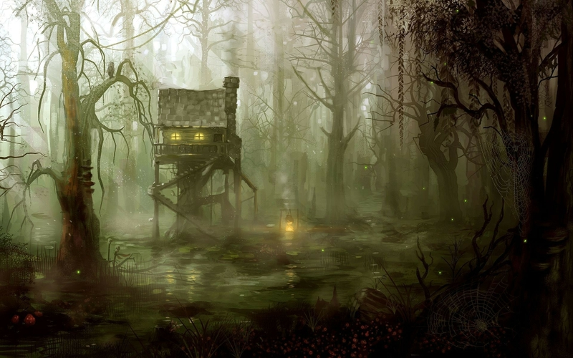

Création de Personnage

FEUILLE DE PERSONNAGE

LES RACES - Bonus et spécificités -
Les soldats se jetaient les uns contre les autres, dans une fureur bestiale, brandissant bien haut les armes déjà pleines de sang.
Il n’y avait nul besoin d’un étendard pour reconnaitre dans quel camps étaient les combattants.
Des rangées parfaitement alignés de lanciers aux yeux bleus et cheveux blonds affrontaient des guerriers désordonnés aux physiques imposants.
Extrait d’un journal de guerrier de la Constellation du Sud.

Le monde de Reiinir est constitué principalement d’humains. Créature crée à l’image de leur dieux, ce qui au final fait apparaitre des spécificités selon que le personnage vienne de l’Illuid ou des Noirs Contrées par exemple.
Bien entendu les autres races humanoïdes existent comme les nains des Monts de Duran. Mais ils ne devraient être majoritaires dans un groupe d’aventurier. Les races non humaines sont assez rares sur Reiinir.
Après à vous d’enrichir le bestiaire jouable, mais il est assez important de garder un certain équilibre, car au final ce sont les dieux qui choisissent des champions à leur images.

Voici les principales races humaines disponibles ainsi que les divers bonus ou spécificités raciales qui les accompagnent :

ILLUID :
Leur peau émet toujours une faible lueur blanche, reflet permanent de leur dieu Vanguaar, divinité majeure de la lumière.
Leur Charisme s’en trouve augmenté d’une valeur de +5.
Ils sont également un peuple vaillant, ne reculant jamais devant le danger. Leur valeur de Courage s’en trouve modifié de +3.

NOIRS CONTREES :
Leur peau est plus mâte que la moyenne, leur yeux toujours dans des teintes assez sombres. Il absorbe également la lumière avoisinante assez légèrement, reflet permanent de Brahamsyl, divinité majeure de l’ombre.
Leur peau est plus résistante que la moyenne ce qui augmente leur valeur Constitution de +3.
Chaque hommes et femmes des Noirs Contrées à appris à ce battre et ce depuis la naissance, du coup ils maitrisent un meilleur panel d’armes et ajoute +5 à leur Dextérité.

VOUGIEN DE LA CONSTELLATION DU SUD :
Les cheveux d’un blond couleur blés et variant jusqu’au blanc, les peuples de Vouges sont aisément remarquable. Leur couleur des yeux varient forcément dans des teintes de bleus différent. Cela les rend toujours exceptionnellement beau ce qui leur donnent un bonus de +5 en Charisme.
Ils sont naturellement doué pour les arcanes, ils ajoutent une valeur de +3 à leur score de Magie.

NORDIQUE DE LA CONSTELLATION DU NORD :
Mise à part un physique impressionnant, les barbares du Nord n’ont aucun détail spécial qui puisse les différencier. Ils sont assez bien bâtie, aussi bien pour les hommes que pour les femmes. Cela se traduit par un bonus de +5 en Force. Ils n’ont par contre aucune aptitude magique ce qui les empêche de pratiquer cet art. Leur attaque magique est donc égale à 0.

TRYDACK :
L’apparence physique d’un Maitre des Joyaux dépend essentiellement de la gemme à laquelle il est rattaché, lui ou son village. Un village qui est attaché à l’améthyste aura tout ses habitants qui auront les yeux violets et quelques reflets discrets dans leurs cheveux. C’est un peuple assez discret qui reste à l’écart du monde et l’étudie. Du coup, ils ajoutent un total de +5 en Sagesse.
Leur rapport spécial avec la pierre leur confère également un bonus de +3 en Constitution.

ZANDORIEN :
Ils ressemblent à n’importe qui, excepté leur yeux, ces derniers sont entièrement noir excepté la pupille qui est d’un rouge flamboyant. Leurs gênes modifiées leurs permettent de manipuler avec aisance les éclairs rouges leurs donnant un pouvoir particulier : une fois par jour, ils peuvent utiliser la foudre sur un allié, le ramenant à la vie. Par contre les zandoriens jouissent d’une mauvaise réputation dut aux jours sombres qu’à apporter avec lui Zandor, du coup ils subissent un malus de -5 en Charisme.

KAMIS :
Les Kamis vivent reclus des autres peuple, protégés par la barrière de Lys Pourpre, leur permettant de vivre en paix et en harmonie. Tout kamis porte sur lui des tatouages, allant d’un simple mot jusqu’à une iconographie complexe recouvrant l’ensemble du corps. Ils sont particulièrement sage ce qui leur donne un bonus de +3 en sagesse et très attentif à la moindre variation de leur environnement, ils acquièrent un bonus de +5 en Perception.

Voici les principales races non humaines disponibles.

LES NAINS DES MONTS DE DURAN :
les vaillants nains des Monts sont des êtres résistant et fort, mais ils sont également peut rapide et agile. Cela se traduit par des bonus de +3 en Force et Constitution et -3 en Initiative et Vitesse.
Ils ont une vision nocturne très détaillée.

LES ELFES DES BOIS ETERNELS :
Les elfes sont très rares, il n’en reste plus que deux sur Reiinir. Mais après rien n’empêche que certains aient put échapper à la mort. Quoi qu’il en soit, il faut vraiment que les elfes des Bois éternels soient rares.
Les elfes ont les traits fins et sont gracieux dans leurs moindres gestes. Ils ne font qu’un avec le monde des esprits et ont acquis une sagesse incroyable. Cela se traduit par un bonus de +5 en Sagesse et +5 en Agilité. Par contre leur corps est plus fragile que la moyenne ils ont donc un malus de -5 en Constitution.
Ils ont accès au savoir de leurs ancêtres par des sphères de savoir. Ils ont aussi une vision nocturne légère, leur sens étant plus tourné vers la magie.

TRITON :
Ils ont un corps fin, des membres pourvus de doigts palmés. Leurs yeux sont d’un bleu globuleux et sombre, leurs cheveux d’un vert profond.
Il est également assez rare de les voir en dehors de l’eau, dans laquelle ils respirent et voient parfaitement. Ils sont rapides aussi bien sur terre que dans les mers, mais au contact de l’air, si ils sont trop longtemps privé du contact de l’eau, leur corps dépérit à une vitesse incroyable.
Ils ont un bonus de +3 en Agilité et Vitesse et un malus de -1 en Constitution par heures passées en dehors de l’eau.

DEMI-ELFE :
Il n’est pas impossible de croiser sur Reiinir un membre de cette espèce. Ils sont une sorte de mélange parfait des deux races, adoptant le corps agile de l’elfe, sa sagesse innée sans s’encombrer d’un corps fluet.
Il gagne donc un bonus de +3 en Sagesse et en Agilité et ne souffre d’aucun malus. Par contre ils sont certainement aussi rares que leur parent elfe.

ULLYAN :
Descendant d’un demi-elfe et du dieu maléfique Ullyan. Ils sont semblables en tout point à leurs parents elfiques, ainsi l’a voulue l’Ullyan. Ils peuvent grâce à une gêne de changeforme, modifier leurs traits maléfiques et se faire paraitre pour leur lointain cousin elfique. (cheveux sombres et yeux noirs) Ils ont un bonus de +5 en Agilité mais également en Force, par contre ils souffrent d’un malus de -5 en Sagesse et en Constitution.

LES CLASSES

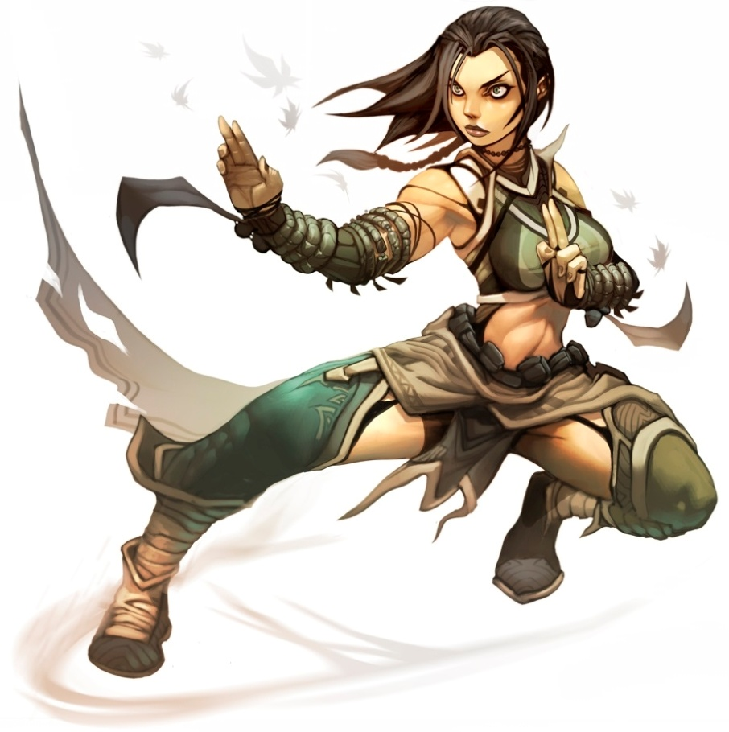
Adepte du Ki :
Les adeptes du Ki, Feriol echean en elfique, sont apparus la première fois chez les elfes du bois éternels. Les guerriers refusant de se servir du métal ont développé une technique de combat particulière utilisant le Kewan communément appelé le Ki . C’est une énergie pure que l’on retrouve dans toutes formes de vie. Ils ont appris à la maitriser et à en faire une arme redoutable. Ces combattants ont ensuite promulgué leurs arts à d’autres peuples rependant ainsi les adeptes du Ki au travers de Reiinir puis du monde connu.
Les adeptes du Ki sont d’excellent combattant pouvant affronter les pires adversaires. Ils peuvent détruire un ennemi avec la simple force de leur voix, régénérer leur corps meurtri ou utiliser de redoutable technique à mains nues terrassant tout sur leur passage.
Ils ne portent généralement pas d’armures, ces dernières entravant leur agilité et rapidité.
Les adeptes du ki sont très répandus chez les elfes du bois éternel, les Ullyans et dans le pays du Soleil de Jade. On en trouve également de nombreux dans les Noirs Contrées ou en Constellation du Nord. Certains Illuidien délaisse la voie du soldat et embrasse celle des adeptes. Rare sont les Vougiens à empreinter cette voie et encore plus chez les Nains des Monts de Duran qui ne se voient pas combattre sans une arme forgé en main.
La précision, l’agilité et la vitesse sont importantes pour les adeptes du Ki souhaitant devenir de redoutable combattant. La sagesse et la magie peuvent aussi revêtir une importance particulière ceux souhaitant être bon dans tous les domaines.
Régle spéciale :
L’adepte du Ki n’utilise que ses poings comme seule arme.

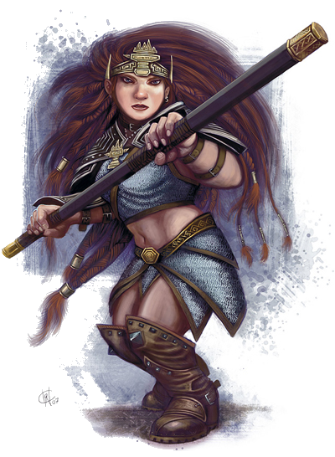
Adepte des Deux Tours :
Les adeptes des Deux Tours, Deweriol Echean en elfique, sont à la base les défenseurs de la nation elfique. Ils maitrisent les forces de Ajaïr (le vent mordant) et Desha (le roc indestructible) et les condensent à l’aide du Larwan, bâton sacré extrait d’un bois très rare. Ils restent des combattants redoutables pouvant déclencher une pluie d’attaque ou rester solide et éternel comme le rocher derrière leurs défenses impénétrables.
Les adeptes des deux tours sont des combattants polyvalent pouvant mélanger attaques et défenses pour s’adapter à la situation. Ils restent redoutable pour affronter des groupes d’ennemis, le Larwan faisant s’abattre le courroux de l’adepte en une myriade de coups dévastateurs.
Ils peuvent porter des armures légères en matériaux naturels, ils préfèrent rester libres de leurs mouvements.
Les Adeptes des Deux Tours n’ont transmis leur savoir qu’au peuple des nains des Monts de Duran. Aucune autre race ne peut prétendre maitriser la voie du bâton.
La précision, l’agilité et la vitesse sont importantes pour les adeptes des Deux Tours. Rares sont les adeptes à privilégier la magie.

Règle spéciale :
Seul un elfe des bois éternels et un nain des Monts de Duran peuvent entreprendre cette voie.
Un elfe utilisera un bâton en bois sacré, alors qu’un nain utilisera un bâton forgé dans un métal des plus raffiné.

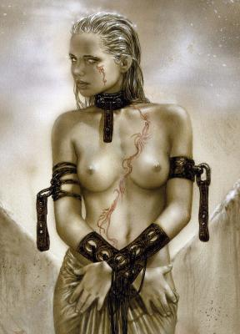
Adepte de la Douleur :
Les premiers adeptes de la Douleur sont issus du clergé de Garan. Les prêtres et prêtresses de la déesse du Vice des Noirs Contrées ont créés des soldats de la foi capables de puiser de la force dans la douleur et ainsi dépasser leurs conditions de mortels pour devenir de véritables machines de destruction. Les pratiques religieuses ont vites déviées et nombreux nobles des Noirs Contrées ont voulu avoir leur propre adepte de la Douleur si bien que cette pratique c’est très vite répandue dans les grandes cités des Noirs Contrées.
Les adeptes de la douleur puisent leur force dans les tourments qu’on leur inflige, que ce soit leurs ennemis ou leurs maitres. Plus un adepte souffrira, plus sa puissance grandira. Ils peuvent vite devenir une menace sérieuse et difficilement contrôlable, se servant de leur douleur pour infliger de terribles dégâts à leurs ennemis.
Ils ne portent aucune armure, la douleur doit être pure et puissante pour leur conféré la puissance nécessaire.
Les Adeptes de la Douleur se trouvent principalement dans les Noirs Contrées, chez les Ullyans, qui tirent un grand plaisir d’infliger et de recevoir de la douleur, et les Zandoriens. On peut trouver des adeptes chez les Nordiques de la Constellation du Nord, parfois en Illuid dans les lieux de perversion. Ils sont plus rares chez les Vougiens et quasiment inexistant chez les nains des Monts de Duran et les elfes des Bois Eternels.
La Constitution et la force sont primordiales pour augmenter sa vie et infliger de lourds dégâts, vient ensuite l’agilité.

Règle spéciale :
Les adeptes de la douleur n’utilisent ni armure ni bouclier. Cela les empêcherait d’atteindre un stade de pleine puissance.

Adepte de la Poudre Noire ou les guildés :
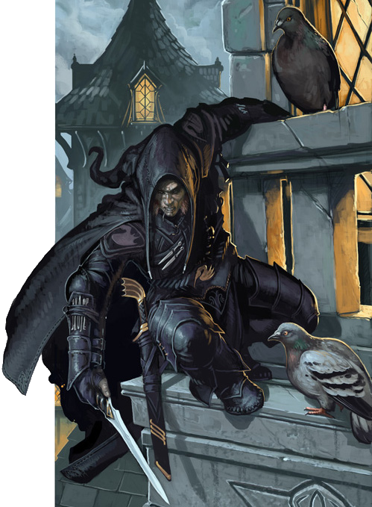
La poudre noire est apparue aux mains d’un pirate de la fédération de Mystarian, lors de la grande guerre civile Vougienne. Il a vendu son invention à toutes les grandes guildes de voleur de Reïnir. Ces derniers ont alors décidé que la poudre noire sera l’exclusivité des guildes et de leurs membres. Les guildés, comme ils s’aiment à s’appeler, se servent lors de leurs méfaits, d’armes à poudre particulièrement dévastatrice jalousés par de nombreuses personnes.
Les adeptes de la poudre noire font tous partis d’une guilde, sans ça il leur est impossible de mettre la main sur une arme à poudre noire. Une fois guildé, ils feront l’acquisition d’une fameuse arme à poudre et pourront déclencher son courroux sur les ennemis imprudent. Les guildés sont avant tout des voleurs habiles se servant de leur redoutable arme afin de mener leur mission à bien.
Ils portent des armures légères et n’utilisent que des armes légères ou de jets auxquels l’un de leur ingénieur fixera un système à poudre déclenchant une explosion meurtrière à chaque coup.
On trouve des Guildés dans toutes villes de Reïnir suffisamment grande pour accueillir une guilde de voleur. Celles-ci se regroupent sous l’influence d’une personne, voire parfois de seigneurs ou riches marchand. Peu importe la race, du moment qu’il y a des biens à voler.
La précision, l’agilité et la vitesse sont indispensables à tout guildés. Certain choisissent de peaufiner leur talent magique afin d’ajouter une corde à leur arc.

Règle spéciale :
Les guildés doivent faire partie d’une guilde afin d’avoir accès à l’arme à poudre noire. S’ils quittent leur guilde, ils doivent vite s’en trouver une autre sous peine d’être activement recherché par les siens afin de reprendre l’arme. Le guildé sera ensuite exécuté … en toute discrétion.

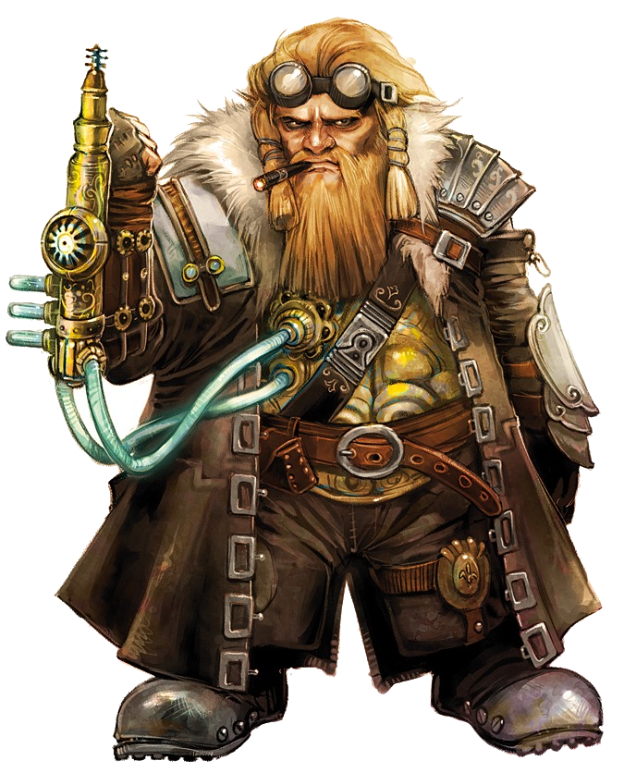
Adepte de la Vapeur ou Ingénieur :
Les Ingénieurs Nains des Monts de Duran ont réussi à maitriser la vapeur et la transformer en énergie. Les premiers adeptes de la vapeur sont apparus, se servant de ce système ingénieux pour augmenter leur capacité de combat et changer la donne sur les champs de bataille. L’utilisation de la vapeur comme d’une arme est surtout répandue dans les régions frontalières des Monts de Duran.
Les ingénieurs portent une machine miniature à vapeur sur leur dos, afin d’avoir toujours l’énergie nécessaire sur soi. Ils transforment ensuite cette énergie en puissance brute pour infliger de lourds dégâts aux ennemis. Ils sont aussi très prisés pour soutenir leurs alliés face à l’adversité en les régénérant ou en augmentant leur puissance.
Ils peuvent porter des armures intermédiaires et des boucliers afin de se protéger des dégâts.
Les Adeptes de la Vapeur se trouvent principalement dans les Monts de Duran. On en trouve également chez les Zandoriens à l’aise avec les nouvelles technologies. On en trouve de temps à autres chez les Illuidiens du nord et les habitants du nord des Noirs Contrées. Les autres peuples ne semblent pas encore s’intéresser à la vapeur.
La Constitution, la force et l’agilité sont importants pour l’ingénieur. Ce dernier s’intéressera rarement au domaine de la magie.

Règle spéciale :
La machine à vapeur miniature qu’ils portent sur leur dos doit être soigneusement entretenue. L’ingénieur doit passer au moins 2 heures par jours à l’entretenir sans quoi cette dernière tombera irrémédiablement en panne.

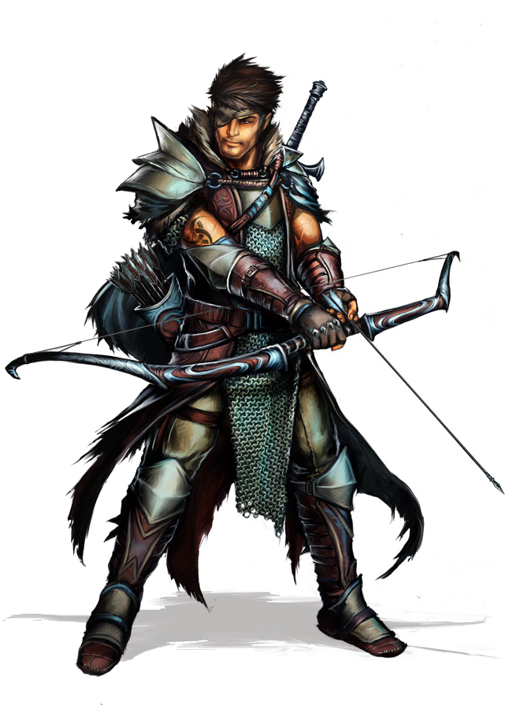
Archer :
L’archer est indispensable à toute armée, toute force voulant protéger ou détruire son ennemi se doit d’en avoir dans ses rangs. Leur capacité à semer la mort à distance et avec une redoutable efficacité est très apprécié. Les elfes des Bois éternels sont réputés pour les myriades de redoutables archers dont ils disposent.
Spécialiste du tir à distance, l’archer se révèle indispensable pour affaiblir voir tuer un ennemi avant que ce dernier n’arrive au corps à corps. Il peut avec une précision exceptionnelle envoyer une pluie de flèche enflammé dévastatrice sur ses ennemis et les massacrer avant même que le combat ne commence.
Ils peuvent porter des armures légères, les autres entravant leur mouvement.
On trouve des archers dans toutes armées, toutes milices, tout protecteur de village. L’archer est probablement aussi répandu que le soldat. Les elfes des bois éternels sont certainement le peuple qui utilise le plus d’archers et les nordiques ceux qui en emploient le moins.
La précision et l’agilité sont primordiales pour l’archer. La vitesse est utile et certains favorisent également la magie et la sagesse afin d’accroitre leur potentiel de dégâts via les reflets.

Règle spéciale :
L’archer utilise obligatoirement une arme à distance.


Attrapeur d’âmes :
Les nordiques furent les premiers à capturer et asservir les âmes des créatures mortes au combat. Les premiers temps, ils aspiraient l’âme de leur victime, via un long rituel mené par leur chaman, pour les transférer dans l’arme du vainqueur. Malheureusement, le métal n’était pas assez pure spirituellement pour maintenir la cohésion de l’âme capturée et cette dernière se délayait au bout de quelques jours. Le cristal fut alors choisi pour servir de conteneur, ce dernier permettant de contenir indéfiniment une âme emprisonné. On forgea des armes en cristal suffisamment solide pour servir en combat et capturer des âmes. Ces armes sont également gravées de symbole puissant, symbole du rite sacré pour lier une âme.
Les attrapeurs d’âmes sont des guerriers accomplis qui se servent des âmes capturées sur leurs victimes pour l’aider au combat. Les âmes déploieront alors leur puissance destructrice au service de leur maitre afin d’écraser les ennemis de ce dernier.
Ils peuvent porter des armures lourdes mais l’utilisation d’armes à deux mains leur interdit le port du bouclier.
Les attrapeurs d’âmes se trouvent principalement en Constellation du Nord du fait que ce peuple n’a à la base aucune affinité avec la magie. (Excepté les chamans) On peut en rencontrer dans les autres races, mais cela restera en général assez rare. Les attrapeurs d’âmes restent assez solitaire et cela se ressent dans la disparité géographique de ces derniers.
La Force et la Constitution sont primordiales pour l’attrapeur d’âme. L’agilité lui sera utile pour profiter d’attaques supplémentaires.
Règle spéciale :
L’attrapeur d’âmes possède une arme avec une lame (ou masses pour les marteaux) en cristal. Cette arme servira à capturer et retenir prisonnière les âmes.
Le rituel qui lie un attrapeur d’âme à ses esclaves fait qu’il ne peut utiliser aucune autre forme de magie. C’est le prix à payer pour lier son âme avec celle des autres.
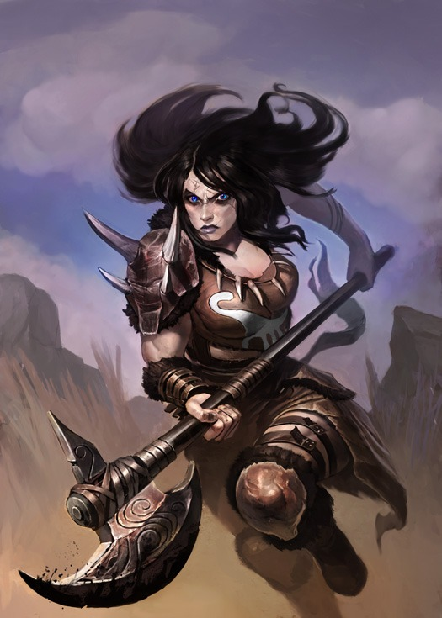
Berserker :
Dans la Constellation du Nord, les berserkers sont les guerriers protecteurs des esprits, ceux qui ont laissé leur humanité de côté pour se tourner entièrement vers la partie sauvage et animale qui se trouvent en chacun d’entre eux. Ils sont les protecteurs des grandes plaines du Nord élu par les esprits dès leurs naissances et atteint d’une furie meurtrière. Ils ignorent la peur et rien ne peut les faire changer d’avis.
Les attrapeurs d’âmes sont des guerriers accomplis qui se servent des âmes capturées sur leurs victimes pour l’aider au combat. Les âmes déploieront alors leur puissance destructrice au service de leur maitre afin d’écraser les ennemis de ce dernier.
Ils s’encombrent en général de peu de choses, une armure légère comme une peau de bête fait en général très bien l’affaire.
Les Berserkers se trouvent uniquement en Constellation du Nord, ils sont les guerriers des esprits du Nord. Personne n’a encore put à ce jour se lier à un esprit nordique sans être né là-bas.
La Force et la Constitution sont primordiales pour le Berserker. L’agilité lui sera utile pour profiter d’attaques supplémentaires.
Règle spéciale :
Le Berserker a rejeté toutes formes de magie, les esprits étant son seul guide. Il a une attaque et une défense magique à 0.

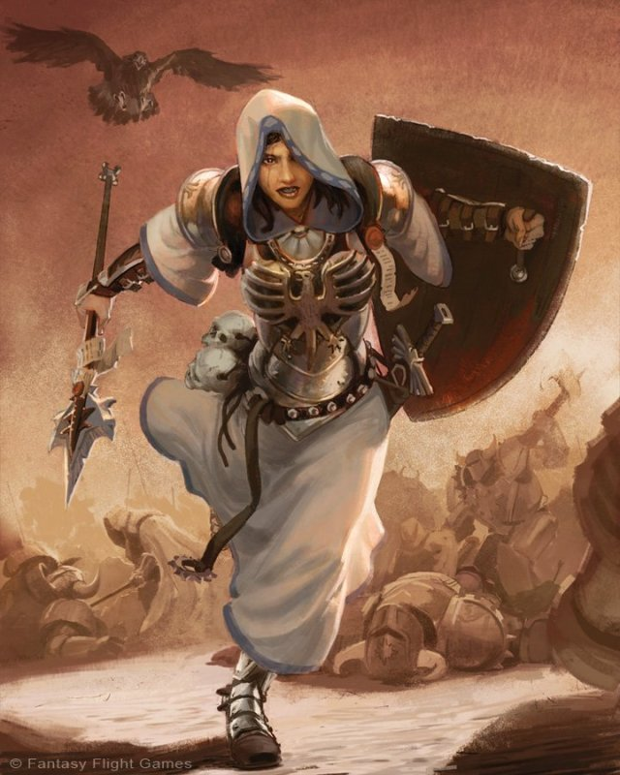
Chanteur de Vie ou Prêtre :
Les chanteurs de vie sont les hommes et femmes qui ont décidés de se tourner vers leur divinité et de suivre sa volonté. Ils sont les messages des dieux, cherchant à rependre les édits divins autour d’eux. En fonction de la déité vénérée, la manière de prêcher sera bien différente. Un prêtre de Garan infligera milles tourments ou plaisirs, cherchant à ce que la personne trouve la voie divine dans l’extase orgiaque ou la souffrance. A l’inverse, un prêtre de Talarion ne sera que compassion pour son prochain, apportant réconfort et bien être.
Les chanteurs de vies maitrisent les reflets, mais leur véritable pouvoir réside dans le fait de soigner ses alliés et de les protéger via de puissants cantiques. Les meilleurs prêtres peuvent même ramener à la vie des alliés tombés au combat.
Les chanteurs de vie peuvent porter des armures intermédiaires, il leur faut survivre un maximum afin de pouvoir être là quand leurs alliés auront besoin de leur aide.
Les Chanteurs de vie sont répandus dans tout Reïnir excepté dans la Constellation du Nord qui ne vénère aucun dieu. Les chanteurs de vies sont fréquents dans les Noirs Contrées et l’Illuid.
La Magie est primordiale pour le Chanteur de vie. Le Savoir et la Constitution viennent ensuite, leur permettant d’infliger plus de dégâts magiques et de mieux encaisser les dégâts physiques.
Règle spéciale :
Les Chanteurs de vies ont accès à tous les reflets élémentaires et primordiaux.

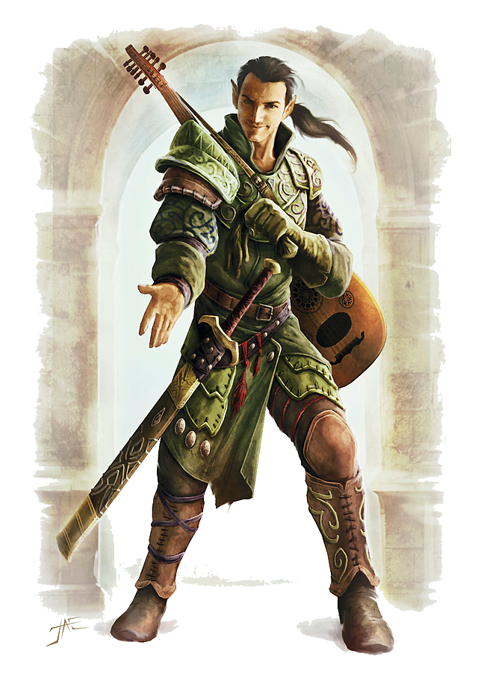
Chanteur de Mort ou Barde :
Les chanteurs de morts réunissent tous ceux qui aiment chanter ou jouer de la musique. Ils apprécient avant tout de s’assoir au coin d’un feu et de compter de vieilles balades mettant en scène de grands héros. Le peuple aime les Chanteurs de morts et plus particulièrement chez les Nordiques qui voient en eux les garants de leur savoir.
Les bardes sont assez jovial mais n’hésitent pas à semer la mort en cas de conflit, ils ont développé leur art jusqu’à ce que chaque notes deviennent aussi tranchante qu’une épée et utilisent des chants semant le chaos chez tous ceux qui l’entendent. Rares sont ceux qui osent s’opposer à un barde en colère.
Les chanteurs de mort portent des armures légères, ils ne doivent pas entraver leurs mouvements pour jouer de leurs instruments. Un barde utilisant sa voie peut porter des armures intermédiaires.
Les Chanteurs de morts sont très répandus et apprécié dans Reïnir. Seuls les Zandoriens n’en voient pas vraiment l’intérêt si bien qu’ils sont assez peut répandus chez eux.
Le Charisme est primordialpour le Chanteur de mort. Le savoir et la magie sont très utiles pour infliger plus de dégâts et maitriser un plus vaste panel de sorts.
Règle spéciale :
Les Chanteurs de morts utilisent leur bonus de charisme quand ils effectuent des dégâts via leurs compétences.
Ils ont accès à tous les reflets élémentaires.

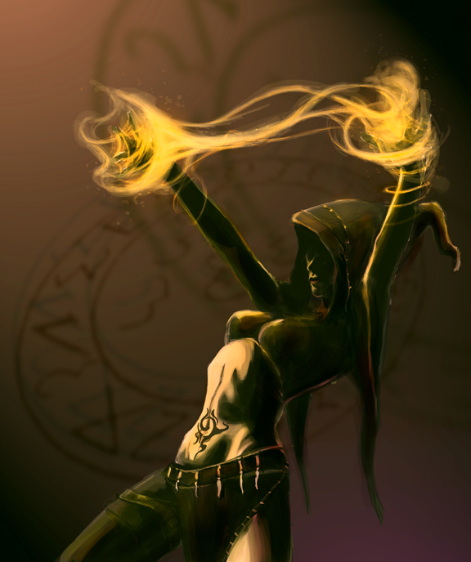
Façonneur de Destin ou Chamans/Sorciers:
Les façonneurs de destin sont les conseillers privilégiés des dirigeants nordiques. Leur statut les places entre les hommes et les esprits divins. Ils sont ceux vers qui l’ont va pour interpréter les paroles des esprits. Les façonneurs de destin ont suivis leurs chefs dans toutes leurs guerres, voyageant beaucoup par la même occasion et prenant de temps à autres des disciples dans d’autres contrées.
Les façonneurs de destin peuvent lire et interpréter l’avenir, ce qui leur donne un temps d’avance sur leurs ennemis. Ils sont également experts pour maudire leurs adversaires transformant ces derniers en d’inoffensives créatures ou pour prendre possession de ces derniers. Ils maitrisent la puissance des reflets, en faisant des adversaires redoutables sur le champ de bataille.
Les façonneurs de destin ne portent aucune armure, ils comptent sur la puissance des reflets et de leurs malédictions pour survivre.
Les Façonneurs de Destin se trouvent principalement en Constellation du Nord pour qui ils sont les représentants des esprits. On en trouve également dans les Bois éternels et le saint empire du soleil de Jade qui sont aussi proches des esprits. Ils sont quasi-inexistants dans les Noirs Contrées pour qui les chanteurs de vie sont les seuls dépositaires de la parole divine. Ils seront assez rares dans les autres contrées.
La Magie et le Savoir sont indispensables pour le Façonneur de Destin. Le charisme est très utile pour prendre le contrôle d’un ennemi.
Règle spéciale :
Les Façonneurs de destin ont accès à tous les reflets élémentaires et primordiaux.

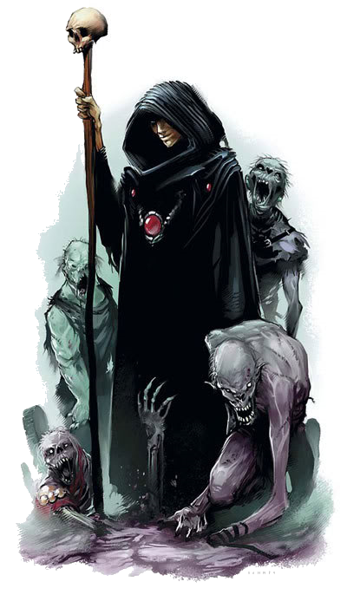
Façonneur de Morts ou Nécromanciens :
Les premiers façonneurs de morts sont apparus dans les Noirs Contrées, les prêtres du dieu sombre Brahamsyl aillant un lien très fort avec la mort. Via de sombres rituels et des recherches poussées, ils ont appris à maitriser le cycle de la vie et de la mort et de plier le corps et l’esprit des défunts à leurs volontés. Les prêtres ont alors évolués et se sont désolidarisés du clergé ouvrant la voie des futurs nécromanciens. Cette pratique c’est vite répandu dans tout Reïnir.
Les façonneurs de morts contrôlent le corps et l’âme des défunts, s’en servant d’arme comme de bouclier. Ils peuvent invoquer des légions de morts afin d’écraser sous le poids du nombre des ennemis effrayés par leur sombre pouvoir. Ils maitrisent également la puissance des reflets, en faisant des adversaires endurant et très difficile à exterminer.
Les façonneurs de mort ne portent aucune armure, ils comptent sur les invocations de morts pour abattre leurs ennemis.
Les Façonneurs de Morts sont issus des Noirs Contrées chez qui ils sont très présents, mais ils se sont très vite répandus dans toutes les nations de Reïnir. Exception faite des Bois éternels et des Monts de Duran qui se refusent à s’abaisser à de telles pratiques.
La Magie et le Savoir sont indispensables pour le Façonneur de Mort. La constitution est également très prisée par ses derniers.
Règle spéciale :
Les Façonneurs de morts ont accès à tous les reflets élémentaires et primordiaux.

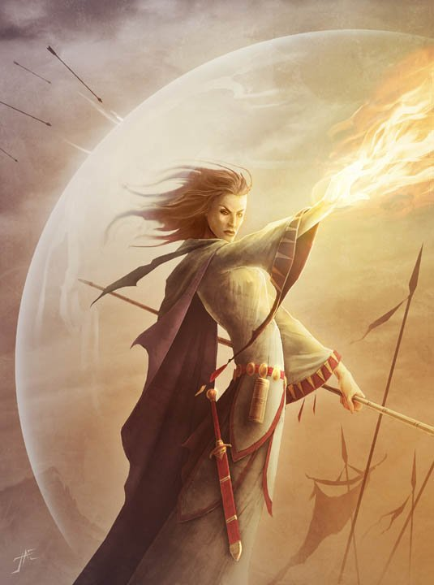
Façonneur de Reflets ou Mages :
La Constellation du Sud est la première Nation à avoir réussie à synthétiser la magie, sous toutes ses formes, en de puissants reflets. On appel les spécialistes de l’utilisation des reflets : les Façonneurs de Reflet. Ils les maitrisent à des degrés bien supérieurs aux autres façonneurs qui eux se contentent simplement de s’en servir. Touteacadémie de magie est régit par des façonneurs de reflets et de par ce fait, ils sont répandus dans toutes les nations de Reïnir.
Les façonneurs de reflet puisent leur puissance dans l’utilisation avancée de la magie des reflets. Ils peuvent détourner un pouvoir de reflet pour le transférer à une arme. Ils peuvent également créer à partir du reflet un être artificiel appelé communément Protecteur qui servira en général de gardien le temps que le mage prépare de redoutables sorts. Comme les autres façonneurs, il se sert de tous les reflets pour se défaire de ses ennemis.
Les façonneurs de reflet ne portent aucune armure, ils comptent sur leur protecteur pour survivre afin d’infliger un maximum de dégâts.
Les Façonneurs de Reflets sont présents dans tout endroit qui comporte une académie de magie. Il est en effet impossible d’apprendre à se servir pleinement d’un reflet en dehors d’une académie. Ils sont inexistants en Constellation du Nord pour qui la magie n’a pas d’intérêt (excepté les Chamans) et peut présent dans les Monts de Duran qui n’ont en général pas autant de temps à consacrer à cet art.
La Magie et le Savoir sont indispensables pour le Façonneur de Reflet.
Règle spéciale :
Les Façonneurs de reflets ont accès à tous les reflets élémentaires et primordiaux.

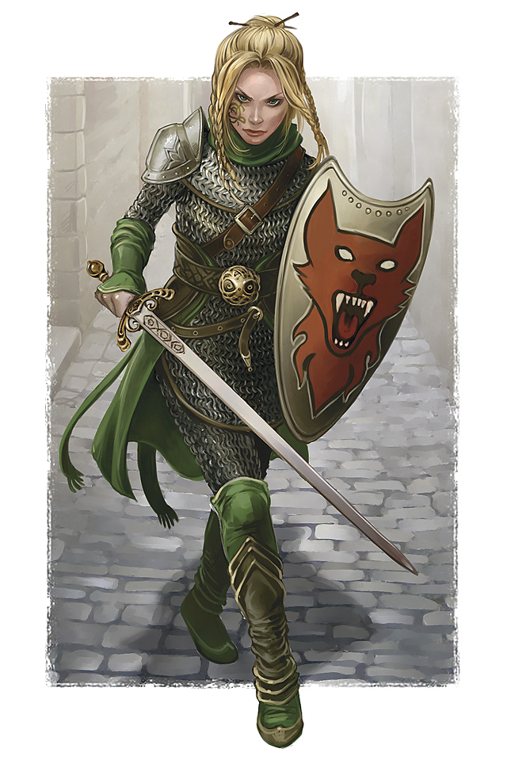
Gardien des portes ou Chevalier :
Les Gardiens des Portes, protecteur devant les Dieux et leur Seigneurs des Portes de l’honneur, de l’humilité, du devoir, du courage, de la courtoisie et des opprimés. Ils sont les grands protecteurs de l’Illuid et de ses valeurs. Il est difficile de devenir gardien tant les restrictions et le don de soi sont importants, seul l’élite peut y accéder. De nombreux ordres de gardien itinérants furent crée au fil des siècles, si bien que toutes races peut se prévaloir d’avoir au moins un membre parmi cette élite. Seul l’Illuid emploi les gardiens des portes comme force armée.
Les Gardiens des portes sont les protecteurs des faibles et innocents. Ils mettent toutes leurs compétences à la protection d’autrui. Il sera difficile à un adversaire de terrasser un allié du gardien tant que ce dernier est encore debout. L’utilisation efficace de leurs boucliers leurs permets également d’inspirer ses alliés.
Les Gardiens des portes portent les protections les plus lourdes et de solides bouclier afin de protéger efficacement leurs alliés.
Les Gardiens des portes sont l’élite des soldats Illuidien. Ils sont le dernier rempart entre le mal et leurs seigneurs. Pourtant on peut en trouver partout en Reïnir, des gardiens de toutes races pouvant intégrer les rangs prestigieux de nombreux ordres de Chevalerie itinérant. Seul les Zandoriens n’ont pas encore de membres appartenant à un ordre.
La Constitution est primordiale pour le Gardien des Portes. La force est également très utile pour pourfendre son ennemi.
Règle spéciale :
Les gardiens des portes suivent un code de l’honneur très rigoureux : ils sont les garants de l’honneur, de l’humilité, du devoir, du courage, de la courtoisie et des opprimés. Faillir délibérément à l’une de ses tâches revient à renoncer sur le champ à ses vœux et de par ce fait être radié de l’ordre. Une quête de pénitence peut alors être effectuée afin de racheter sa faute.

LES CARACTERISTIQUES

De leurs utilités
Chaque individu est un ensemble de plusieurs compétences, savoirs et capacités.
Certain sont plus résistants que d’autres et à l’inverse d’autres sont plus intelligent. Il parait évident qu’un homme versé dans l’étude intensif du façonnage sera beaucoup plus instruit que l’homme qui vît de ses larcins tel un Adepte de la Poudre Noire.
Un Berserker aura tout intérêt à avoir une résistance et une force élevées alors qu’un Façonneur de Morts privilégiera la Magie et la Sagesse.

De leurs fonctionnements
Les Caractéristiques se classent en deux branches : les Primaires et les Secondaires.
-Les Primaires sont un ensemble de caractéristiques qui définissent le personnage, ses forces et ses faiblesses sont retranscrites dans celles-ci.
Les 6 caractéristiques primaires sont :
FORCE
CONSTITUTION
AGILITE
VITESSE
DEXTERITE
SAGESSE

-Les Secondaires sont un ensemble de caractéristiques qui complètent le personnage par des atouts qui lui serviront lors de ses aventures.

Les 5 caractéristiques secondaires sont :
CHANCE
CHARISME
PERCEPTION
MAGIE
COURAGE

1/ Caractéristiques PRIMAIRES
FORCE
La Force représentante la puissance physique du personnage, plus elle est élevée, plus votre personnage pourra porter des coups puissants et user de sa force pour soulever ou tracter des objets lourd. Les combattants lourd et semi-lourd jouissent tous d’une force importante et l’augmenter est d’une importance capitale pour ces derniers.
Une grosse Force fait bénéficier le personnage d’un bonus aux dégâts des armes, ce bonus s’ajoutant dans les dégâts totaux avant la multiplication par le niveau de l’arme.
Score en FORCE | Bonus aux dégâts
Inférieur à 20 | 0
20 | 0
21 | +1
22 | +2
23 | +3
Tout point en FORCE au dessus de 20 s’ajoute au total des points de dégâts, comme le montre le tableau ci-dessus.
Tous les jets incluant des tours de force, que ce soit pousser ou tracter des objets lourd (etc.…) seront faits avec la caractéristique de Force.
Exemple :
Asufed lancier de niveau 66 vient de toucher un géant. Il possède une force de 32 et le moment de résoudre les dégâts est arrivé.
Il jette le dé et obtient 10 auquel il ajoute ses dégâts dut à son bonus de force (32-20)=12 pour finir par multiplier par le niveau de l’arme 14, soit un total de (10+12) x 14 = 308 points de dégâts.

CONSTITUTION
La Constitution représente la résistance physique du personnage, plus elle est élevée, plus votre personnage pourra encaisser des coups. Les combattants lourd et semi-lourd jouissent tous d’une constitution importante et l’augmenter est d’une importance capitale pour ces derniers qui sont souvent au devant du combat.

Une grosse Constitution fait bénéficier le personnage d’un bonus aux points de vie, ce bonus s’ajoutant au total de points de vie du personnage et comptant pour chaque niveau précédent l’acquisition du bonus.

Score en CONSTITUTION | Bonus aux Points de Vie
Inférieur à 20 | 0
20 | 0
21 | +1
22 | +2
23 | +3

Tout point en CONSTITUTION au dessus de 20 s’ajoute au total des points de vie, comme le montre le tableau ci-dessus.

Tous les jets incluant de la résistance aux maladies ou aux poisons (etc.…) seront faits avec la caractéristique de Constitution.

Exemple :
Borus, Soldat de niveau 20 vient d’acquérir un total de 21 en constitution. Son total de point de vie s’en trouve modifié de +1 par niveaux total du personnage, soit : nombre de niveaux x bonus en constitution= 20 x 1 = 20.
Le personnage Borus ajoutera donc 20 points de vie à son total, et ce en plus du dé de vie attribué au soldat.

AGILITE

L’Agilité du personnage représente sa capacité à se mouvoir aisément et être en parfaite harmonie avec le moindre geste de son corps. Les combattants légers jouissent d’une agilité importante et l’augmenter est très important pour eux mais aussi pour toutes les classes et même les non-combattantes; en effet l’apport de nombreuses défenses (voir ci-dessous) n’est pas à négliger.

Une grande Agilité fera bénéficier le personnage de nombreuses défenses.

Score en AGILITE | Nombres de DEFENSES
Inférieur à 20 | 1 défense
20 | 2 défenses
30 | 3 défenses
40 | 4 défenses
50 | 5 défenses

Le chiffre des dizaines du score d’AGILITE correspond au final aux nombres de défenses que le personnage peut effectuer, comme le montre le tableau ci-dessus.

Tous les jets incluant de l’équilibrisme ou du contorsionnement (etc.…) seront faits avec la caractéristique d’Agilité.

Exemple :
Menrir, Adepte du Ki de niveau 15 possède une agilité de 25, ce qui lui confère 2 défenses. Il a trois assaillants contre lui et choisit de tenter de parer l’attaque du premier bandit et celle du dernier, le second bandit paraissant moins fort quelle les autres.

VITESSE

La Vitesse du personnage représente sa capacité à agir avec rapidité Les combattants légers jouissent d’une vitesse importante et l’augmenter d’une importance capitale pour ces derniers qui misent énormément sur le fait d’agir avant l’ennemi et ce dans le but d’avoir le moins de blessures possible.

Une grande Vitesse fera bénéficier le personnage d’une plus grande initiative et avec ceci, la possibilité d’attaquer en premier. (cf. Chapitre Initiative)

Score en VITESSE | Bonus à l’Initiative
Inférieur à 20 | 0
20 | 0
21 | +1
22 | +2
23 | +3

Tout point en VITESSE au dessus de 20 s’ajoute au total de l’initiative, comme le montre le tableau ci-dessus.

Tous les jets incluant de la Course ou des sports qui demandent de la précipitation seront faits avec la caractéristique de Vitesse.

Exemple :
Teloma, Ombre de niveau 57 possède un total de 41 en vitesse ce qui lui donne un bonus d’initiative dut à la vitesse de +21. Il a de forte chance d’agir en premier, ce qui est un véritable atout pour lui.

DEXTERITE

La Dextérité du personnage représente sa capacité à manipuler une arme avec aisance, et plus le personnage est capable plus il peut enchainer les passes d’armes et ainsi augmenter son nombre d’attaques. Les combattants en générale jouissent d’une Dextérité importante, surtout les combattants légers qui misent le tout dans le nombre d’attaques plutôt que sur la puissance de ses dernières. L’augmenter est très important pour toutes classes de combattants ; en effet l’apport de nombreuses attaques (voir ci-dessous) n’est pas à négliger.

Une grande Dextérité fera bénéficier le personnage de nombreuses attaques.

Score en DEXTERITE | Nombres d’ATTAQUES
Inférieur à 20 | 1 attaque
20 | 2 attaques
30 | 3 attaques
40 | 4 attaques
50 | 5 attaques

Le chiffre des dizaines du score de DEXTERITE correspond au final aux nombres d’attaques que le personnage peut effectuer, comme le montre le tableau ci-dessus.

Tous les jets incluant
(etc.…) seront faits avec la caractéristique de Dextérité.

Exemple :
Karl dit le Taureau d’Airain, Adepte du Ki de niveau 30 possède une dextérité de 23, ce qui lui confère 2 attaques. A son tour, il peut effectuer ses deux attaques sur un ennemi.

SAGESSE

La Sagesse représente la somme du savoir d’un personnage, et plus ce savoir est important plus l’esprit de votre personnage est élevé et alors puissant. Les Façonneurs et le Chanteur de vie sont les seuls à trouver un réel intérêt à cette caractéristique qui permet d’augmenter considérablement sa puissance magique. Les autres classes peuvent aussi augmenter la Sagesse.

Une grande Sagesse fait bénéficier le personnage d’un bonus aux dégâts magiques, ce bonus s’ajoutant dans les dégâts totaux avant la multiplication par le niveau de l’esprit ou du reflet.

Score en SAGESSE | Bonus aux Dégâts Magiques
Inférieur à 20 | 0
20 | 0
21 | +1
22 | +2
23 | +3

Tout point en SAGESSE au dessus de 20 s’ajoute au total des dégâts magiques, comme le montre le tableau ci-dessus.

Tous les jets incluant la recherche d’un quelconque savoir ou le décryptage de textes anciens (etc.…) seront faits avec la caractéristique de Sagesse.

Exemple :
Deidre, Façonneuse de Morts de niveau 88 possède une sagesse de 55, cette dernière ajoutera un bonus de +35 aux dégâts magiques effectués avec son esprit.

1/ Caractéristiques SECONDAIRES

CHANCE

La Chance du personnage représente le potentiel du personnage à effectuer des surenchères de Coups Critiques. (cf. Chapitre Coups Critiques)
A la création du personnage, chaque joueur lance un D4 et le résultat représente alors le potentiel de Chance du personnage.
Lors d’un Coups critique, il est demandé au personnage d’effectuer un jet de chance, c'est-à-dire un jet de dé dont le résultat doit être inférieur à la chance du personnage, compris généralement entre 1 et 4. Si ce dernier est réussi, alors le personnage a été chanceux et double une fois de plus les dégâts et ceci continue jusqu’à ce que le joueur rate son jet de chance.

CHARISME

Le Charisme du personnage représente comment ce dernier est perçut dans sa façon d’agir par le monde qui l’entoure. Cette caractéristique n’influe pas sur la Beauté du personnage qui au final sera comme le joueur le souhaite. Le charisme joue plus sur le potentiel d’un personnage à mener les autres au combat ou bien être un bon négociant par exemple.
Il est facile pour quelqu’un de charismatique de faire s’élever des villageois contre l’oppresseur ou bien d’avoir certaine informations compromettantes en échanges de quelques pièces ou de discret sourire.
Un personnage avec peut de charisme, qu’il soit beau ou non, ne sera en général pas le centre de toutes les attentions et compter sur lui pour mener une affaire à bien est un pari risqué.

Tous les jets incluant des négociations, de la recherche d’information, du commandement (etc.…) seront faits avec la caractéristique de Charisme.

PERCEPTION

MAGIE

COURAGE

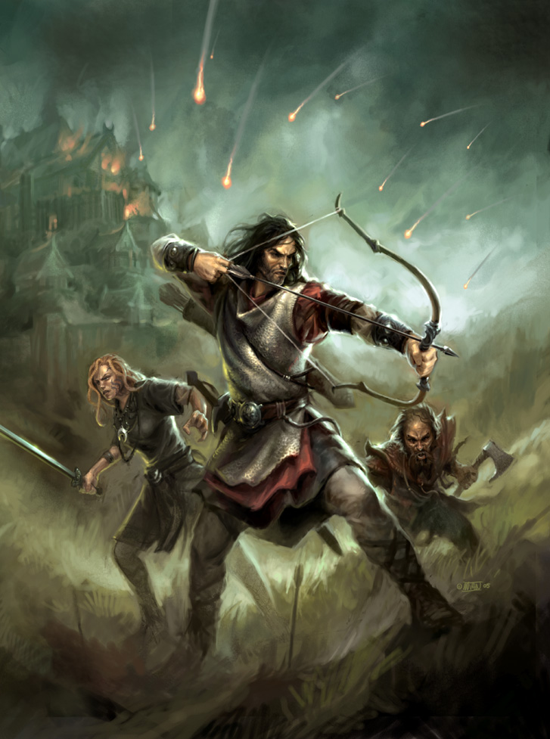

Règles de combat

L’INITIATIVE
Sautant de branche en branche, le Ranger poursuivait sa proie qui, dix mètres plus bas, zigzaguaient entre les fourrés. Cinq minutes auparavant, il avait trouvé un campement de trois orcs, à environ 2 km au sud, ces fous avaient osés s’aventurer sur son territoire, il leur en couterait la vie.
Il avait attendu que se mette en place leurs tours de garde et une fois paisiblement endormis était passé à l’action. Il avait bandé son arc et relâché son trait meurtrier sur la créature endormie, mais cette dernière se réveilla en laissant échapper un gloussement porcin. L’orc de garde fonça arme au poing sur le ranger, son collègue préférant s’enfuir.
Le ranger en fut nullement inquiété, la créature fortement chargée mis trop de temps à venir jusqu’à lui, il eu donc tout el loisir de pouvoir la tuer en toute tranquillité.

De son utilité
L’initiative est une donnée importante pour tout les combattants ; elle permet en effet d’agir le premier ce qui n’est pas négligeable, car pour survivre, n’est il pas mieux de distribuer plutôt que de recevoir. Un haut bonus d’initiative permettra bien souvent de faire une différence entre la vie et la mort.
Les combattants légers apprécieront d’avoir un bonus élevé, ils pourront comme cela exécuter leurs nombreuses attaques sans risques d’êtres inquiétés de quelconques représailles, ce qui est intéressant quand l’armure est si peut élevée.
Les lanceurs de sorts apprécieront d’avoir une initiative élevée, ce qui leur permettra de lancer leur sort avant les combattants ou de soigner un allier en danger avant que ce dernier ne se fasse attaquer.
Les combattants lourds eux, seront bien souvent les derniers à attaquer, leur équipement important leur donnant de nombreux malus en initiative.

De son fonctionnement
Pour calculer le jet d’initiative d’un personnage on jette un D20 auquel on ajoute son bonus en Vitesse (tout point au dessus de 20 devient un bonus d’initiative) puis on y ajoute également les bonus/malus d’initiatives en fonction de l’arme et de l’armure.
INIATIVE= D20 + Modificateur de VITESSE + Bonus ARME + Bonus ARMURE
Les armes ont un bonus ou un malus d’initiative en fonction de leur facilité de mouvement et aussi de leurs allonges. Par contre les armes à distances auront toujours un bonus à l’initiative. (cf. tableau de vente des armes)

Pour l’armure, plus celle-ci sera lourde, plus le malus d’initiative sera important. Une armure de cuir légère sera moins encombrante qu’une armure de plaque et par conséquent le cuir amène un bonus à l’initiative alors que la plaque un malus.
Ex : Vrillo, lancier de niveau 4 est armé d’un pallash, arme à l’allonge certaine et facilement maniable par le lancier.
Il est également équipé d’un cuir léger.
Il rencontre sur la route de son village trois brigands bien décidé à en découdre. Le joueur lance un jet pour l’initiative et obtient 7. Auquel on ajoute son bonus de Vitesse mais aussi ses bonus/ malus en fonction des armes et armures.
Vrillo n’a pas une très bonne Vitesse 13, du coup il n’a aucun bonus.
Son arme lui offre un bonus de +3 et son armure +2.
Son total d’initiative sera donc de 7 (jet de dé) +0 (modif de VIT) + 3 (arme) +2 (armure) = 12
Les ennemis ayant fait 12 et ayant un modificateur de +2 (12+2=14), ils agiront donc avant lui.

Tableau Récapitulatif des bonus/malus pour le calcul de l’initiative

ARMURE | BONUS / MALUS
Rien ou simple tissus | +4
Armure de cuir ou peau | +2
Armure de maille | 0
Armure lourde | -4
Armure complète | -6
Bouclier | -2

ARME SIMPLE | BONUS / MALUS
Coutelas | +6
Epée courte | +4
Mains nues | +2
Epée longue | +0
Epée large | -2
Epée 2 mains | -4

ARME JET | BONUS / MALUS
Dague lancé | +2
Javeline | +3
Arc court | +4
Arbalète | +4
Arc long | +6

ARME ALLONGE | BONUS / MALUS
Javeline | +2
Lance courte | +4
Lance longue | +4
Hallebarde | +0
Epieu | +4

LE COMBAT
Les deux combattants se tournaient autour, tel des lions prenant le temps de juger leurs proies avant de passer à l’attaque. Le Soldat Illuidien faisant tournoyer son épée longue face au Guerrier des Noirs Contrées, armé de sa hache d’arme.
Le Guerrier plus rapide fait un pas en avant et passe à l’action, il lève son arme et l’abat dans un arc de cercle vertical d’une violence extrême sur son adversaire. Ce dernier surpris par la soudaineté de l’assaut, lève in extremisse son bouclier, il sent son bras vibrer sous l’impact. Il doit se ressaisir avant que son adversaire puisse à nouveau porter une autre attaque, il pousse de toute ses forces sur son bouclier, se redresse de tout son long et s’apprête à porter un coup d’estoc.
Malheureusement pour le Soldat, le guerrier prévoit le coup en faisant un rapide pas de coté, avec son adversaire ainsi exposé il est facile au guerrier sombre d’abaisser sa hache qui s’enfonce de dix centimètres dans le crane du Soldat et ce malgré la protection du casque.

De son utilité
Savoir combattre, c’est s’assurer une longévité certaine en Reiinir, et mieux on combat, plus on vie longtemps.
L’ensemble des classes de Reflet Divin est faite pour le combat, certaines étant bien entendue plus spécialisées que d’autres : un Soldat entrainé pour le combat dès ses premières classes, et bien souvent assez jeune sera beaucoup plus redoutable que le Façonneur avec son bâton.
Mais il est bien assez évident que le Façonneur aura un atout en la matière des Reflets. (cf. Chapitre des Reflets)

De son déroulement
Un combat se déroule en quatre étapes :
INITIATIVE
ATTAQUE
DEFENSE
RESOLUTION DES DEGATS

1/ INITIATIVE
Tout d’abord chaque joueur test son initiative, il fait de même pour les élus en sa possession. Le maitre de jeux fait de même sur son coté. Plus le score est haut, plus le personnage agira avant les autres. Le maitre de jeu calcul les scores de chacun et le tour commence ainsi, du personnage ayant fait le plus haut jet à celui le plus bas. (cf. Chapitre Initiative)

INIATIVE= D20 + Modificateur de VITESSE + Bonus ARME + Bonus ARMURE

(Les façonneurs s’ils utilisent un Reflet doivent prendre en compte le bonus de +10 appartenant à leur classe.)
Un personnage peut toutefois retarder son tour d’action de sorte à agir quand il le souhaite.

2/ ATTAQUE
Vient ensuite le moment de l’attaque : le personnage avec le plus jet d’initiative attaque le premier et effectue son jet pour toucher ; il peut alors utiliser des compétences propre à sa classe. (cf. Classe et tableau de compétences) En cas de critique, se reporter au Chapitre ‘Les Critiques’.

Une attaque est réussie si le personnage en jetant un dé 20 obtient un résultat inférieur à son score d’attaque inscrit sur sa feuille de personnage.

ATT= D20 réussie si résultat<score d’ATT

Un personnage avec une forte DEXTERITE aura des chances de posséder plusieurs attaques comme le montre le tableau ci-dessous. Quand c’est son tour, le personnage effectue l’intégralité de ses attaques sur son ennemi, chacune des attaques pouvant bénéficier d’une compétence de classe si le personnage le souhaite.
Certaine classes permettent également de bénéficier d’attaques supplémentaires comme le Ranger des Solstices ou la Lame Franche.

RAPPEL : Le chiffre des dizaines du score de DEXTERITE correspond au final aux nombres d’attaques que le personnage peut effectuer.

Score en DEXTERITE | Nombres d’ATTAQUES
Inférieur à 20 | 1 attaque
20 | 2 attaques
30 | 3 attaques
40 | 4 attaques
50 | 5 attaques

*Combat à deux armes
Il arrive parfois que certain combattants manient deux armes comme un Soldat ou un Ombre ambidextre … Le Ranger des Solstices étant exception puisque sa seconde arme lui donne le droit à avoir une attaque supplémentaire de base et ce même si son niveau en DEXTERITE ne le lui permet pas.
L’attaque portée par le combattant ambidextre sera effectuer avec le même jet d’attaque mais les dégâts seront amoindris. (cf. partie 4 Résolution des Dégâts)
-Attention, l’ambidextrie doit être choisie à la création du personnage, sinon l’attaque effectuée avec la main non directrice subira un malus de -4.
ATT seconde main= D20 (-4 si main non directrice)

3/ DEFENSE
Le personnage attaqué peut utiliser ou non une ou des défenses pour tenter de parer la ou les attaques. Si la défense est ratée et que le coup passe, il est impossible d’utiliser une seconde défense pour tenter de parer la même attaque : une défense par attaque. En cas de critique, se reporter au Chapitre ‘Les Critiques’.
Une Compétence peut aussi être utilisée lors du tour de défense, telle que la Compétence de ‘Couverture’ du Gardien des Portes. (cf. Classe et tableau de compétences)
Une défense est réussie si le personnage en jetant un dé 20 obtient un résultat inférieur à son score de défense inscrit sur sa feuille de personnage.
DEF= D20 réussie si résultat<score de DEF
Un personnage avec une forte AGILITE aura des chances de posséder plusieurs défenses comme le montre le tableau ci-dessous. Quand il est attaqué le personnage peut utiliser les nombre de défenses qu’il souhaite, il n’est pas obliger de parer l’attaque et peut garder ses défenses pour une ennemi plus coriace.
RAPPEL : Le chiffre des dizaines du score d’AGILITE correspond au final aux nombres d’attaques que le personnage peut effectuer.
Score en AGILITE | Nombres de DEFENSES
Inférieur à 20 | 1 défense
20 | 2 défenses
30 | 3 défenses
40 | 4 défenses
50 | 5 défenses

4/ RESOLUTION DES DEGATS
Une fois que le nombre d’attaques non parées est déterminé, on passe à la dernière étape pour la résolution des dégâts. Ces derniers s’attribuant en fonction de l’arme, de son niveau et de la force du personnage.
Le dernier rempart entre la vie est la mort est l’armure du personnage qui permet de réduire les dégâts subit en fonction du type porté : une armure de plaque réduira plus les dégâts qu’un gilet en cuir.
DEGATS= ARMURE – ((DEG ARME + Bonus FORCE) x NIVEAU)
Il arrive dans certaine occasion que l’armure n’entre pas en compte comme lors d’un coup critique en attaque ou de l’utilisation de la ‘Compétence Anatomie’ des Ombres et Adeptes de la Poudre Noire.
*Combat à deux armes
Les dégâts effectués par la seconde arme sont divisés par deux.
Exemple d’un combat :
Les personnages de Gregory, Romain et Stephen traquent jusqu’à l’entrée d’un cimetière un groupe de 5 goules qui terrorisent le village voisin depuis plusieurs nuits. Les goules n’ayant plus aucun endroit ou se cacher décident d’affronter les mercenaires récemment embauchés par le bourgmestre. Elles auront de la viande fraiche à manger ce soir, cela leur changera des morts.
Il est temps de combattre et de lancer le dé d’initiative.
Gregory, joueur de Bryngulf Soldat de niveau 15 lance le dé et obtient 16. Il y ajoute son bonus d’arme qui est de 0 pour une épée longue, et ajoute son bonus d’armure de -4 pour la cotte de maille qu’il porte. Il n’ajoute par contre aucun bonus de vitesse son score étant de 14.
Son total est donc de 16+0-4+0=12
Romain et Stephen font de même pour Glorian et Menrir, leurs personnages respectifs et obtiennent des totaux de 12 et 26.

De son coté le maitre de jeux lance le dé pour els goules et en effectuant les mêmes calculs obtient 15,13, 7, 6 et 19.
Ce qui fera dans l’ordre : Menrir, Goule A, Goule B, Goule C, Bryngul et Glorian qui agiront en même temps et les Goules D et E.
Menrir possède 2 attaques d’une valeur de 13. Il lance un premier dé 20 et obtient 17 et sur le second il obtient 12. Il réussit donc sa seconde attaque sur la Goule C, la plus proche de lui.
La Goule C décide de parer l’attaque de Menrir, le maitre de jeux lance les dés et obtient 19 ce qui est un échec, la goule n’ayant que 12 en défense.
Menrir peut donc effectuer les dégâts sur la Goule C : Stephen lance deux D4 (ce qui correspond aux dégâts mains nues de son personnage (Adepte du Ki)) et obtient un total de 7 qu’il multiplie par le niveau de l’arme (3) après avoir ajouter son bonus en force de +2.
Ce qui fait : (7+2) x 3= 27.
La Goule C n’ayant pas d’armure, le coup est porté à pleine puissance ce qui inflige 27 pts de dégâts à la créature, ce qui n’est pas suffisant pour la tuer.
Le reste du tour se déroule de la même façon, dans l’ordre d’initiative.

LES CRITIQUES
La jeune femme était acculée à un solide mur en pierre. Elle tenait son épée d’une main tremblante tout en couvrant son ventre de son autre main, la plaie était béante et il lui fallait faire vite si elle voulait pouvoir y survivre. Les deux bandits s’approchèrent, lorgnant leur butins d’un œil avide ; bientôt il pourrait détrousser la jeune femme, voir en profiter pour prendre du plaisir. Le premier leva son arme et entreprit de frapper en diagonale la femme, malheureusement pour lui le coup est trop haut et son arme se brise sur le solide mur. La femme en profite pour donner un coup d’estoc à son adversaire, son bras s’allonge et semblant retrouvée une vitalité perdue, elle transperce de part en part le bandit qui s ‘écroule.
La voilà à armes égales maintenant.

Succès Critique
Une action est dite « succès critique » lorsque le joueur obtient un 1 sur son jet de dés pour un combat ou un 20 pour un test. Il y a alors trois solutions pour résoudre l’action :
-en Attaque : un 1 obtenue permet au joueur d’effectuer le maximum de dégâts qui seront automatiquement doublés. Il peut également tenter un jet de chance. C'est-à-dire qu’il relance le D20 et si il obtient un score inférieure à sa chance (en général entre 1 et 4) il double à nouveau ses dégâts soit multiplier maintenant par 4. Et ainsi de suite…

-en défense : un 1 obtenue permet de parer l’attaque et d’exécuter une contre attaque qui ne comptera pas dans les attaques du défenseur.

-en action d’opposition ou simple test : plus le test est haut plus le score est important. Sur un test de 20 sur un D20, le joueur peut relancer son jet et ajouter le nouveau résultat obtenu à son total.

Par exemple Arngrim tente de briser les chaines d’un allié actuellement enchainé à un mur. Pour ce faire il a besoin d’effectuer un jet de force.
Le joueur lance un D20et obtient un 20. Il peut du coup relancer le dé et obtient maintenant 11.
Son score final sera la force d’Arngrim 40 + 20 +11=71 ce qui est largement suffisant pour écarter voir même briser les anneaux.


Echec Critique
Une action est dite « Echec Critique » lorsque le joueur obtient un 20 sur son jet de dés pour un combat ou un 1 pour un test. Il y a alors plusieurs solutions pour un résoudre l’action :
-en Attaque : un 20 obtenue entraine un jet sur le tableau des maladresses. L’attaquant perd alors toutes ses attaques.
-en défense : un 20 obtenue fait que le personnage encaisse la totalité des dégâts maximum, l’armure n’étant au final pas pris en compte.
-en action d’opposition ou simple test : plus le score est bas, plus le test à des chances d’échouer. Un 1 obtenue représente le fait que le joueur rate automatiquement le test ou l’action d’opposition en cour.
Exemple :

Tableau des maladresses ATTAQUE PHYSIQUE
Tout échec critique en attaque, entraine un jet sur le tableau suivant. Le joueur lancera alors 1D10 et comparera au résultat ci-dessous.
Résultat du D6 | Effet | Description
1 | Perd ses attaques | L’attaquant rate sa cible et se retrouve trop troublé pour terminer ses attaques.
2 à 3 | Perd son bonus en FORCE le prochain tour | L’attaquant à le moral au plus bas, il perd son bonus aux dgts le prochain tour
4 à 5 | Perd un tour | L’attaquant fait tomber son arme.
6 à 7 | Perd sa prochaine défense et un tour | L’attaquant trébuche et perd son arme.
8 à 9 | Attaque son allié le plus proche | L’attaquant calcul mal son coup et blesse un allié.
10 | L’arme passe au niveau 1 | L’attaquant frappe un rocher ou tout autre objet suffisement solide pour briser son arme.
Tableau des maladresses REFLET MAGIQUE
Tout échec critique en attaque, entraine un jet sur le tableau suivant. Le joueur lancera alors 1D10 et comparera au résultat ci-dessous.
Résultat du D6 | Effet | Description
1 | Perd sa concentration | L’attaquant rate son reflet et se trouve trop troublé pour effectuer d’autres attaques
2 | Perd un tour | L’attaquant est sonné par le choc de son reflet raté
3 à 5 | Perd une utilisation de reflet de chaque niveau | Perte d’utilisations de reflet en cascade.
6 à 8 | Perd toutes les utilisations de reflet de ce niveau | Perte d’utilisations de reflet en masse
9 | Le Reflet blesse son/ses alliés les plus proches | L’attaquant est submergé par les forces magiques, son reflet échappant à son contrôle
10 | Perd toutes ses utilisations de REFLETS | L’attaquant est profondément déstabilisé et perd toute concentration.

Tableau des maladresses ATTAQUE MAGIQUE
Tout échec critique en attaque, entraine un jet sur le tableau suivant. Le joueur lancera alors 1D10 et comparera au résultat ci-dessous.
Résultat du D6 | Effet | Description
1 | Perd ses attaques | L’attaquant rate sa cible et se retrouve trop troublé pour terminer ses attaques.
2 à 3 | Perd son bonus en SAGESSE le prochain tour | L’attaquant à le moral au plus bas, il perd son bonus aux dgts le prochain tour
4 à 5 | Perd un tour | L’attaquant se retrouve incapable de réagir
6 à 7 | Perd sa prochaine défense et un tour | L’attaquant entre en léthargie.
8 à 9 | Attaque son allié le plus proche | L’esprit de l’attaquant s’acharne sur la mauvaise personne.
10 | Le catalyseur est brisé et passe au niveau 1 | L’attaquant brise son catalyseur sur l’esprit de son ennemi
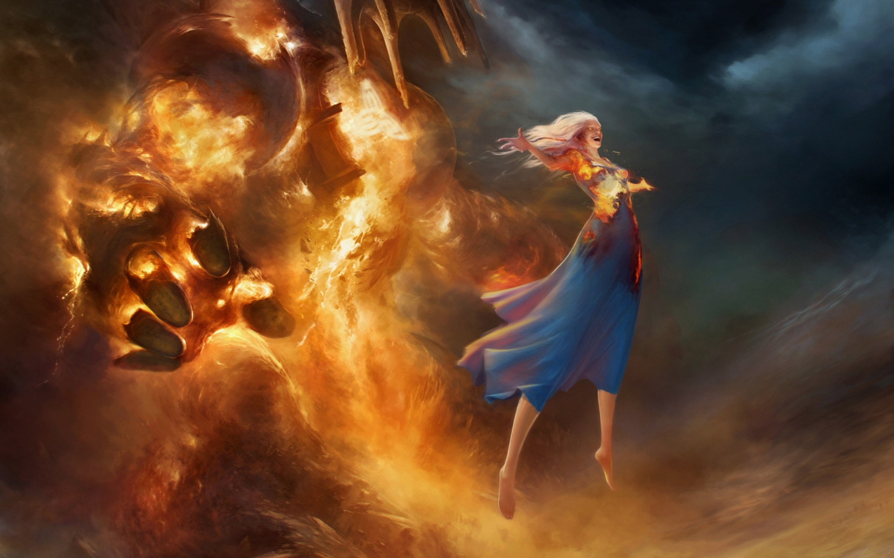

Les Reflets

LES REFLETS
Le Reflet
Les mortels dans leurs grandes recherches de pouvoirs créèrent les Reflets, copies imparfaite des Reflets Divins, dons données par les dieux eux-mêmes dans le but de départager leurs champions.
Leurs recherches les amenèrent à vouloir dominer les éléments, les enfermant dans des tatouages, Puis vint le temps de la conscience de tout et alors, ils prirent leur vision fondamentale de l’univers pour en faire des Reflets rivalisant avec les Dieux.
Extrait de la Théorie des Reflets, A. Shizte

De la Conception d’un Reflet :
Les Façonneurs emprisonnent les forces de la nature dans des marques qu’ils apposent sur les corps des utilisateurs. Chaque marque requiert une essence même de l’élément que l’on mélange aux pigments et qui est soigneusement appliquée dans un tatouage qui doit être dessiné parfaitement.
Les plus dures sont les Reflets Primordiaux qui demandent des composants très rares ce qui fait qu’il est difficile de les trouver alors que les Reflets Façonnés foisonnent.
Les Reflets Façonnés sont nées de la science des Façonneurs. En mélangeant des essences animales ou alchimiques à la confection habituelles des Reflets au lieu des essences élémentaires ou primordiales.
Les collèges de magie de la Constellation du Sud, travaillent sans cesse sur de nouveaux procédés si bien que le nombre exact de Reflets n’est pas encore connue.

De l’Utilisation d’un Reflet :
Le nombre de pouvoir de Reflets utilisables dépend entièrement de la caractéristique de magie alors que le nombre de Reflets utilisables dépend de la classe sélectionnée.
Reflet utilisable :
-Les classes de combattant lourd n’auront accès qu’à un reflet façonné. Le premier reflet étant accessible au niveau 1.
Cela comprend : Les Attrapeurs d’Ames, les Adeptes de la Folie Berserker et les Gardiens des Portes.
-Les classes de combattant semi- lourd n’auront accès qu’à deux Reflets dont un élémentaire maximum. Le premier Reflet étant accessible à partir du niveau 1 et le second à partir du niveau 50.
Cela comprend : Les Guerrier, Lancier, Maitre d’Armes et les Tueurs du Saint Ordre.

-Les classes de combattant léger, quand à eux, auront accès à trois reflets dont deux élémentaires maximums. Le premier Reflet élémentaire au niveau 1 et le second au niveau 50. Le premier Reflet Façonné au niveau 1.
Cela comprend : les Archers, Ombres, Chanteur de Mort, Ranger des Solstices, Lame Franche, Adepte du Ki, Adepte de la Poudre noire, Adeptes des Lames Arcaniques, Adepte des Deux Tours et l’Adepte de la Douleur.
-Les classes des Façonneurs et du Chanteur de vie auront accès aux Reflets Façonnés, élémentaires et Primordiaux dont un Reflet Primordiale maximum. Le premier Reflet élémentaire au niveau 1, le second au niveau 20 et le troisième au niveau 50. Les Reflets façonnés suivent la même courbe d’évolution. Le Premier Reflet Primordiale au niveau 50.
Cela comprend : Les Façonneurs de Reflet, Façonneur de Morts, Façonneur de Destin, et les Chanteurs de vie.

Nombre de ses Utilisations :
Chaque Reflet possède quatre niveaux de pouvoirs hormis les Façonnés qui en possèdent un.
Le nombre d’utilisation de chaque pouvoir de Reflets dépend de la caractéristique de magie :
Avec 05 en magie, le personnage peut lancer 2 pouvoirs de Reflet de niveau 1 et un pouvoir de reflet de niveau 2 par jour. Avec 10 en magie, ce score passe à 3 utilisations au niveau 1 et 2 au niveau 2
Voir tableau ci-dessous.
Magie/Reflet | Niveau 1 | Niveau 2 | Niveau 3 | Niveau 4
5 en magie | 2 | 1 | / | /
10 en magie | 3 | 2 | / | /
20 en magie | 4 | 2 | 1 | /
25 en magie | 4 | 3 | 2 | 1
30 en magie | 5 | 4 | 3 | 1
35 en magie | 6 | 5 | 4 | 2
40 en magie | 7 | 6 | 5 | 3
45 en magie | 7 | 7 | 6 | 4
50 en magie | 7 | 7 | 7 | 5
… et ainsi de suite.

Reflets Elémentaire
Les Reflets Elémentaires proviennent de la fureur des éléments.
L’eau
Le feu
La terre
Le tonnerre
Le vent
Niveau 1 reflet : seuil de 05 en magie – Pas de restriction de niveaux
Niveau 2 reflet : seuil de 10 en magie – Pas de restriction de niveaux
Niveau 3 reflet : seuil de 20 en magie – niveau 30
Niveau 4 reflet : seuil de 25 en magie – niveau 40

Reflet Primordiale
Les Reflets Primordiaux proviennent de l’essence même de la perception du monde par ses occupants.
La vie (Résurrection).
La mort (Destruction)
La lumière
Les Ténèbres
Les Reflets Primordiaux s’acquièrent à partir du niveau 50 et ne sont utilisables que par les utilisateurs de reflets supérieurs soit : Les Façonneurs de reflet, Façonneur de morts, Façonneur de destin, et les Chanteurs de vie.
Niveau 1 reflet : seuil de 10 en magie – niveau 50
Niveau 2 reflet : seuil de 10 en magie – niveau 50
Niveau 3 reflet : seuil de 40 en magie – niveau 60
Niveau 4 reflet : seuil de 50 en magie – niveau 70

Reflet Façonné
Les Reflets Façonnés n’ont pas vraiment de signification ou de correspondances, ils tiennent d’expérience réussies et prennent en général le nom des ingrédients essentiels.
Voici une liste non exhaustive des Reflets répertoriés à ce jour.
Arcanes Furieux, Acrobate, Bouclier Sacré, Chance, Clone, Contre attaque, Corbeau, Descente du Grand Aigle, Drain, Focus, Forge, Fortune, Fureur Primale, Guerrier, Initiative, Lion Flamboyant, Mercure, Nuée des Trois faucons, Régénération, Tacticien et Tueur.
Les reflets Façonné n’ont pas de restriction de niveaux, ils sont par conséquent accessible à tout moment du moment que les joueurs arrivent à se les procurer.
Certains étant plus rares comme par exemple : le Reflet Façonné de Fureur Primale.

Les restrictions s’appliquant aux Reflets Façonnés s’appliquent en fonction des classes.
Par exemple, Shoyo Koga un Ombre ne pourra utiliser le Reflet Façonné du Bouclier sacré, par contre il pourra utiliser le Reflet Façonné de la Chance.

De l’Application des Reflets :
-Le bonus en Sagesse s’ajoute aux dégâts des Reflets.
-Un jet en attaque magique réussit permet de réussir l’exécution de son reflet parfaitement. S’il échoue, les effets du reflet se verront diminués de moitié.
-Un jet en défense magique réussit permet de diviser par deux les dégâts. Si le joueur obtient un 1, alors le Reflet effectue ses dégâts minimum et ce même si le joueur a réussit son jet en attaque magique.
-Si le joueur obtient un 1 sur son jet, alors le Reflet est dit critique et l’enemi se prend la totalité des dégâts sans possibilité d’effectuer sa défense magique.
Horion, Façonneur de Reflets de niveau 30 entreprend de lancer un éclair sur un ennemi. Il effectue son jet en attaque magique et réussit.
Il a un bonus constant de +10 en esprit.
L’ennemi tente de résister au Reflet, mais il échoue à son jet.
Il est maintenant temps de calculer les dégâts : (20 +10) * (30/2) soit 450 points de dégâts.

Si Horion avait raté son test, il n’aurait infligé que la moitié des dégâts soit 450/2 = 225.
Si l’ennemi avait réussit sa défense magique les dégâts auraient eux aussi été divisé par deux :
-soit cas 1, Horion réussit son jet : 450/2= 225
-soit cas 2, Horion rate son jet : 225/2= 113
-les Reflets façonnés ne demandent pas de jet en attaque magique, ils permettent aux joueurs d’avoir des Reflets se calquant ou complétant sur des capacités de classe qu’ils possèdent ou non.
Par contre leur utilisation est limitée en fonction de leurs niveaux de magie.
Une utilisation par combat par tranche de 10 en score de magie.
Prenons l’exemple de Vargas Meriagam, Gardien des portes de niveau 17.
Ce dernier s’équipe du Reflet Façonné de la Nuées des trois Faucons, ce qui lui permet d’exécuter trois attaques ce tour-ci.
Trois attaques qui seront exécutés comme si il pouvait lui-même délivré ses attaques.
Ayant 07 en magie, il pourra donc utiliser ce pouvoir de Reflet 1 fois par combat.

Des extensions d’un Reflet :
Il est possible d’étendre l’effet d’un reflet (excepté façonné). Pour ce faire deux lanceurs de reflets, possédant tout deux le dit reflet, doivent s’unir lors du tour de l’un des protagonistes. Le reflet verra alors ses effets accrues. La plus basse des deux initiatives est alors pris en compte, pour représenter le fait que les deux lanceurs entrent en harmonie et déchainent leur puissance au même instant.
(Voir tableau des reflets)
Merwenn, façonneuse de morts de niveau 48 souhaite lancer un éclair, reflet du tonnerre. Ypîome, façonneuse de destin qui possède elle aussi ce reflet décide d’étendre le reflet lancé et prête donc ses pouvoirs à Merwenn. Le sort éclair infligera donc 30PV/ tranche de 2 niveaux au lieu de 20.

Des unions de Reflets :
Deux lanceurs de reflets peuvent unir leur savoir pour lancer des reflets complémentaire et obtenir des effets supplémentaires. Ils doivent alors tout deux utiliser un pouvoir de reflet et le lancer à leur tour. La puissance du reflet lancé est alors décuplée, les bonus en sagesse des deux lanceurs sont additionnés pour calculer l’effet final du pouvoir. La plus basse des deux initiatives est alors pris en compte, pour représenter le fait que les deux lanceurs entrent en harmonie et déchainent leur puissance au même instant.
Reprenons Merwenn accompagnée cette fois-ci de Kornad Juronos, puissant façonneur de reflets. Merwenn lance à nouveau le reflet du Tonnerre, mais cette fois-ci, elle décide d’en finir avec son ennemi et lance une ‘pluie de foudres’ sur son adversaire.
Kornad choisit d’unir le pouvoir du reflet élémentaire du Tonnerre avec celui qu’il maitrise le vent. Il lance alors le pouvoir de ‘tornade’.
Kornad ajoutera alors son bonus de dégâts magique à celui de Merwenn pour calculer les dégâts finaux : 25/tranche de 2 niveaux + bonus sagesse Merwenn + bonus sagesse Kornad.

Les Reflets Divin
Description
Les Reflets Divins sont extrêmement rare car ils sont donnés par les Dieux eux-mêmes.
Chaque personne dans le monde à un destin et il arrive parfois qu’un dieu souhaite faire de cette personne son champion, s’opposant alors aux autres Dieux ou tout simplement à ceux de son espèce.
Pour ce faire, le Dieu en question marque le destin de cet individu hors norme de sorte que ce dernier vienne inconsciemment, à un certain moment de sa vie, vers son Reflet, comme attiré par une force invisible vers ce cadeau.
La création d’un Reflet Divin est à voir avec le Joueur, c’est en effet le petit plus qui détachera son personnage des communs des mortels.
De même l’acquisition de ce Reflet ne devrait pas ce faire au commencement du jeu mais plutôt après plusieurs parties. En effet les dieux ne choisissent que l’élite, les personnes les plus à mêmes de réaliser leur désir.
Pour ce faire, le personnage doit réussir toutes les épreuves au travers de sa route pour prouver sa valeur et avoir donc le droit de porter le Reflet Divin.

De son fonctionnement :
Le Reflet Divin est crée tout spécialement pour l’individu qu’il le porte, il ne suit donc pas les lois de bases des autres Reflets.
Sinon, un guerrier aurait peut de chance de pouvoir se servir de ce don Divin.
Au lieu de cela, l’acquisition des niveaux de Reflet ce fait en fonction des niveaux du personnage.
Niveau 1 reflet : lors de l’acquisition du Reflet.
Niveau 2 reflet : 15 niveaux après
Niveau 2 reflet : 15 niveaux après
Niveau 3 reflet : 15 niveaux après
Comme cela, le joueur à l’impression que son don divin évolue au fur et à mesure de l’histoire plutôt qu’en fonction d’une caractéristique. Cela empêche la course à l’augmentation d’une caractéristique.
Glorian guerrier Illuidien de niveau 33 vient avec ses compagnons de terrasser un ennemi très important, Ennemi qui détruisait sa nation depuis des mois.
Le roi en personne félicite ce jeune homme plein de courage. La salle du trône est pleine à craqué, tout le monde cris des hourras.
Soudainement une lueur argent emplis la salle et une marque apparait dans les airs, tel un présage divin. Tous la regardent médusés, reconnaissant entre mille le symbole de leur fière nation.
La marque brille intensément et se rapproche de plus en plus du jeune héro.
Ce dernier se retrouve baigné dans une lumière aveuglante.
Il vient d’être choisit par Vanguaar, dieu supérieur Illuidien, comme étant le protecteur de la nation Illuidienne et le détenteur du Reflet Divin d’Argent.

TABLEAUX DES REFLETS
Type | Reflet | Nom | Description | Effet | Extension | Utilisable
Elementaire | Eau (reflet de soin et d'altération) | 1 | Brume | altération d'état - 1d4 enemis ont -3 à l'attaque durant 1d4 tour | effet étendu: 1d6 ennemis durant 1d6 tour | tous
Elementaire | Eau (reflet de soin et d'altération) | 2 | Bassin purifiant | soin seul - 10 PV/ 2 niveaux | effet étendu: 15 PV/ 2 niveaux | tous
Elementaire | Eau (reflet de soin et d'altération) | 3 | Miroir refletant | altération d'état - pas de magie durant 1d4 tour | effet étendu: la limitation s'applique seulement aux ennemis | tous
Elementaire | Eau (reflet de soin et d'altération) | 4 | Torrant de purification | soin de groupe - 15 PV/ 2 niveaux | effet étendu: 25 PV/ 2 niveaux | tous
Elementaire | Feu (degats de groupe) | 1 | Etincelle | degats seul - 10 PV/ tranche 2 niveaux | effet étendu: 15 PV/ 2 niveaux | tous
Elementaire | Feu (degats de groupe) | 2 | Mur de feu | degats de groupe - 10 PV/ tranche 2 niveaux | effet étendu: 15 PV/ 2 niveaux | tous
Elementaire | Feu (degats de groupe) | 3 | Boule de feu | degats seul - 15 PV/ tranche 2 niveaux | effet étendu: passe en dégâts de groupe | tous
Elementaire | Feu (degats de groupe) | 4 | Pluie de feu | degats de groupe - 20 PV tranche 2 niveaux | effet étendu: 25 PV/ 2 niveaux | tous
Elementaire | Terre (protection et degats) | 1 | Couche de pierre | Bouclier seul - +2 à la défense durant 1d4 tour | effet étendu: +3 durant 1d4 tour | tous
Elementaire | Terre (protection et degats) | 2 | Lance roc | degat seul - 10PV/ tranche 2 niveaux | effet étendu: 15 PV/ 2 niveaux | tous
Elementaire | Terre (protection et degats) | 3 | Barre rocheuse | Bouclier de groupe - +2 à la défense durant 1d4 tour | effet étendu: +3 durant 1d6 tour | tous
Elementaire | Terre (protection et degats) | 4 | Tremblement de terre | degats de groupe + altération d'état - 15 PV tranche 2 niveaux + etourdissement soit 1d4 ennemis/ 1 tour ou 1 ennemi/ 1d4 tour | effet étendu: 20PV/ 2 niveaux + etourdissement 1d4 ennemi/ 2 tours ou 2 ennemi / 1d4 tours | tous

Elementaire | Tonnerre (degats seul) | 1 | flash | altération d'état -1d4 enemis ont -3 à la défense durant 1d4 tour | effet étendu: 1d6 ennemis durant 1d6 tours | tous
Elementaire | Tonnerre (degats seul) | 2 | arc electrique | dégats de groupe -10PV/ tranche 2 niveaux sur 1d4 enemis | effet étendu: 15 PV/ 2 niveaux sur 1d4 ennemis | tous
Elementaire | Tonnerre (degats seul) | 3 | Eclair | degats seul - 20 PV/ tranche 2 niveaux | effet étendu: 25 PV/ 2 niveaux | tous
Elementaire | Tonnerre (degats seul) | 4 | Pluie de foudres | degats seul - 25PV/ tranche 2 niveaux | effet étendu: 30PV/ 2 niveaux | tous
Elementaire | Vent (altération et degats de groupe) | 1 | vent hypnotique | endors les ennemis durant 1d4 tours. Se réveillent si bléssés | effet étendu: tout les ennemis pdt 1d4 tours | tous
Elementaire | Vent (altération et degats de groupe) | 2 | Vent régénérant | anti altération d'etat durant 1d4 tours | effet étendu: 1d6 tours | tous
Elementaire | Vent (altération et degats de groupe) | 3 | Tornade | degats de groupe - 15 PV/ tranche 2 niveaux | effet étendu: 20PV/ 2 niveaux | tous
Elementaire | Vent (altération et degats de groupe) | 4 | Ouragan maitrisé | degats de groupe+ soin de groupe - 15PV/ tranche 2 niveaux + soin 10PV/ tranche 2 niveaux | effet étendu: 20PV/ 2 niveaux + soin 15 PV/ 2 niveaux | tous

Primordiale | Destruction (degats seul supérieur et altération d'état) | 1 | Régénération | soin seul - 10 PV/ 2 niveaux | effet étendu: 15PV/ 2 niveaux | Utilisateur de reflets supérieurs
Primordiale | Destruction (degats seul supérieur et altération d'état) | 2 | Destruction | degat seul - tue un enemi | effet étendu: sans sauvegarde possible | Utilisateur de reflets supérieurs
Primordiale | Destruction (degats seul supérieur et altération d'état) | 3 | Ombre plannante | anti soin sur tous enemi durant 1d4 tours | effet etendu: durant 1d6 tours | Utilisateur de reflets supérieurs
Primordiale | Destruction (degats seul supérieur et altération d'état) | 4 | Apocalypse | degat de groupe - tue un groupe d'enemi | effet etendu: sans sauvegardes possible | Utilisateur de reflets supérieurs

Primordiale | Lumière (altération supérieur et degats) | 1 | Benediction divine | altération d'état - +2 att et +2 defense tous durant 1d4 tour | effet étendu: +3 att et defense durant 1d4 tour | Utilisateur de reflets supérieurs
Primordiale | Lumière (altération supérieur et degats) | 2 | Eclair de justice | degat seul - 20PV/tranche 2 niveaux | effet etendu: 25 PV/ 2 niveaux | Utilisateur de reflets supérieurs
Primordiale | Lumière (altération supérieur et degats) | 3 | Lumière appaisante | anti altération d'etat de groupe durant 1d4 tours | effet étendu: durant 1d6 tours | Utilisateur de reflets supérieurs
Primordiale | Lumière (altération supérieur et degats) | 4 | Le saint pentagramme | degat de groupe + altération d'état - 25PV/tranche 2 niveaux + PV X 2 (seul) par tour durant 1d4 tour | effet etendu: 30PV/ 2 niveaux + PVx2 (groupe) | Utilisateur de reflets supérieurs
Primordiale | Ressurection (ressurection et protection) | 1 | Régénération | soin seul - 4PV/ tranche 2 niveaux durant 1d4 tour | effet étendu: groupe | Utilisateur de reflets supérieurs
Primordiale | Ressurection (ressurection et protection) | 2 | Ressurection | ressurection seul | effet étendu: tout les PVs | Utilisateur de reflets supérieurs
Primordiale | Ressurection (ressurection et protection) | 3 | Destin flamboyant | anti mort | effet étendu: anti mort sur le groupe | Utilisateur de reflets supérieurs
Primordiale | Ressurection (ressurection et protection) | 4 | Miracle | ressurection de groupe | effet étendu: tout les PVs | Utilisateur de reflets supérieurs
Primordiale | Ténèbres (degats groupes supérieurs et altération) | 1 | Nuit noire | altération d'état - -2 att et -2 defense tous durant 1d4 tour | effet étendu: -3 att et défense durant 1d4 tour | Utilisateur de reflets supérieurs
Primordiale | Ténèbres (degats groupes supérieurs et altération) | 2 | Tentacules ténébreuses | degats groupe - 15PV/ tranche 2 niveaux | effet étendu: 20PV/ 2 niveaux | Utilisateur de reflets supérieurs
Primordiale | Ténèbres (degats groupes supérieurs et altération) | 3 | Drain d'âmes | degats groupes+ soin seul - 20PV/ tranche 2 niveaux + 15PV/ tranche 2 niveaux | effet étendu: 25PV/ 2 niveaux + 20 PV/ 2 niveaux | Utilisateur de reflets supérieurs
Primordiale | Ténèbres (degats groupes supérieurs et altération) | 4 | Le pentagramme maudit | degat groupe + altération d'etat - 25PV/ tranche 2 niveaux + PV X 2 par tour durant 1d4 tour | effet étendu: 30 PV/ 2 niveaux + PVx2 (groupe) | Utilisateur de reflets supérieurs

Type | Reflet | Nom | Description | Effet | Extension | Utilisable
Façonné | Arcanes furieux |  |  | deg mag X1.5 (reçu et infligé) |  | Utilisateur de reflets supérieurs
Façonné | Acrobate |  |  | la possibilité de l'arme fracturée est là seule dispo dans la table echec critique |  | tous
Façonné | Bouclier sacré |  |  | augmente la défense de tous de +1 |  | Combattant lourd
Façonné | Chance |  |  | augmente les chances de CC de 2 |  | Combattant leger
Façonné | Clone |  |  | deg max X2 |  | Combattant lourd
Façonné | Contre attaque |  |  | 20% de chance de contre attaque |  | Tout combattant
Façonné | Corbeau |  |  |  |  | Utilisateur de reflets supérieurs
Façonné | Descente du Grand aigle |  |  | deg max sur tous |  | Combattant armes distances
Façonné | Drain |  |  | régénère 1/4 des degats infligés |  | Tout combattant
Façonné | Focus |  |  | deg max att magique X 2 |  | Utilisateur de reflets supérieurs
Façonné | Forge |  |  | arme incassable |  | Tout combattant
Façonné | Fortune |  |  | augmente les chances de trouver des sous |  | tous
Façonné | Fureur primaire |  |  | deg max durant tout le combat |  | Tout combattant
Façonné | Guerrier furieu |  |  | deg X1.5 (reçu et infligé) |  | Tout combattant
Façonné | Initiative |  |  | permet d'attaquer toujours en premier |  | tous
Façonné | Lion flamboyant |  |  | deg max X2 |  | Combattant armes naturelles
Façonné | Mercure |  |  | deg max X2 |  | Combattant leger
Façonné | Nuées de Faucon |  |  | 3 attaques |  | Combattant lourd
Façonné | Régénération |  |  | rend 1/10 des PVs par tour |  | tous
Façonné | Tacticien |  |  | augmente l'attaque de tous de +1 |  | tous
Façonné | Tueur |  |  | reussit automatiquement son critique |  | Combattant leger

Reflet Divin | Reflet Divin d' Argent | Illuid | Reine de l'Illuid Arianna
Reflet Divin | Reflet Divin du Sang d'Ombre | Noirs Contrées | -
Reflet Divin | Reflet Divin des Etoiles Brisées | Constellation du Sud | Haut Façonneur Horion d'Aram
Reflet Divin | Reflet Divin de l'Âme Courroucée | Constellation du Nord | Fils du dieu des incarnaé Arngrim
Reflet Divin | Reflet Divin du Père des Roches | Mont de Duran | Nain du cercle de minuit
Reflet Divin | Reflet Divin des Songes | Bois éternels | Reflet incrusté dans la grotte des songes elfique, gardé par Lyriel dernière des elfes.
Reflet Divin | Reflet Divin de la Pétrification | Serpentis | Reine des Basilics
Reflet Divin | Reflet Divin de la Faim Dévorante | Quelque part sur Reinir | Markus, le tueur de Reflets

Reflet Divin | Reflet Divin de Barrière Mystique | Constellation du Sud | Haut Façonneur, Baronne Eliabel de Grantmont
Reflet Divin | Reflet Divin du Bouclier | Illuid | Aaston Meriagam, fils du dieu Vargas.
Reflet Divin | Reflet Divin des Milles et une Mort | Les Terres Sauvages | Frère de Markus, dernier possesseur connu.
Reflet Divin | Reflet Divin du Destin | Au-delà des terres de Reinir | -
Reflet Divin | Reflets Divins des Dragons jumeaux | Au-delà des terres de Reinir | Vorn de Alval et sa femme Gabrielle
Reflet Divin | Reflet Divin de l'apocalypse | Au-delà des terres de Reinir | L'ange déchu Raziel
Reflet Divin | Reflet Divin de la Désolation | Serpentis | La barbare Diaule, tranformée en statue par l'une des sœurs méduses.
Reflet Divin | Reflet Divin de l'Eau | Constellation du Sud | Gehon Bayer, décédé, a transféré le reflet au cœur du palais de l'Hyrem.
Reflet Divin | Reflet Divin du Feu | Royaume de Trydack | Bestile, haute mage du cercle de feu du Rubis
Reflet Divin | Reflet Divin de la Terre | Mont de Duran | -
Reflet Divin | Reflet Divin du Tonnerre | Au-delà des terres de Reinir | Un jeune Duelliste
Reflet Divin | Reflet Divin du Vent | Illuid | Luno Lufstones, décédé, a transféré le reflet dans la ville-comète de Lufstones.
Reflet Divin | Reflet Divin de l'Autre Monde | Ancien royaume Serpentis | Zelle Zandoria, fille de Zandor
Reflet Divin | Reflet Divin du Vice | Noirs Contrées | Liffi Poffo, pretresse de Garan
Reflet Divin | Reflet Divin de la Pureté | Constellation du Sud | Le porteur du Reflet fut tué par Markus, et le reflet détruit par ce dernier.

Reflet Divin | Reflet Divin d'Yrm'yr | Constellation du Nord - Yrm'yr | Bryngulf, hero des Valn'yr.
Reflet Divin | Reflet Divin du Loups Noir | Quelque part sur Reinir | Le dieu du jardin des légendes Arkan, a légué son Reflet à la secte du Loups Noir qui attend le prochain élu.
Reflet Divin | Reflet Divin du Savoir Eternel | Illuid | Gondonlf, façonneur multi-centennaire.
Reflet Divin | Reflet Divin de la Destruction | Illuid | Merwenn, petite fille de Deidre
Reflet Divin | Reflet Divin de la Lumière | Au-delà des terres de Reinir | Archange Tyrael
Reflet Divin | Reflet Divin de la Ressurection | Partout sur Reinir | Amna, mère des Dieux Jumeaux.
Reflet Divin | Reflet Divin des Ténèbres | Les Terres Sauvages | Grand Pharaon des Déserts des Terres Sauvages.
Reflet Divin | Reflet Divin des Oceans | Constellation du Sud | Prince consort Hyperion.
Reflet Divin | Reflet Divin de la Pleine Lune | Quelque part sur Reinir | Vassal de Markus, un des jumeaux démoniaque
Reflet Divin | Reflet Divin du Crépuscule | Quelque part sur Reinir | Vassal de Markus, un des jumeaux démoniaque
Reflet Divin | Reflet Divin du Guerrier Phénix | Les Terres sauvages | Meherio, dernier possesseur connu
Reflet Divin | Reflet Divin du Temps | Quelque part dans le temps | Tekah, disparue dans une faille temporelle
Reflet Divin | Reflet Divin de l'insatiable | Au-delà des terres de Reinir | Une prêtresse elfe noire le possède et le garde jalousement.

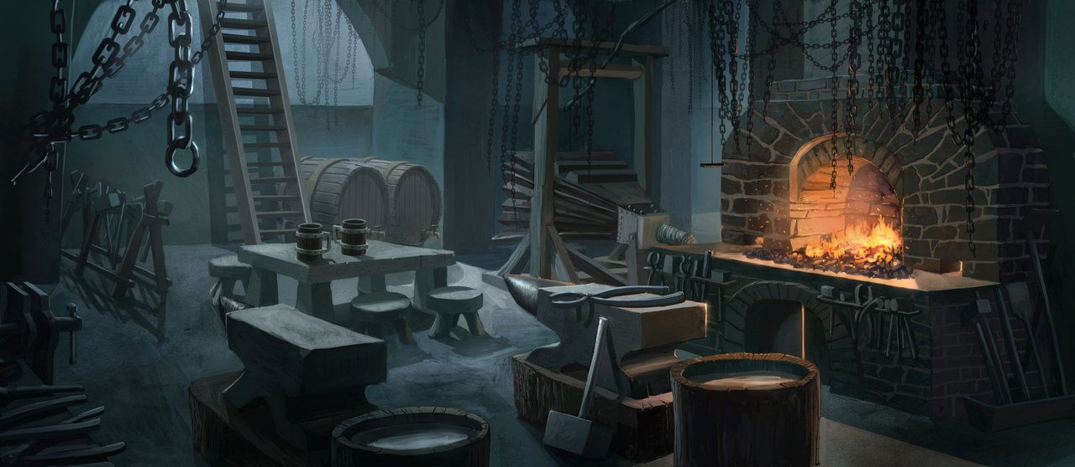

Equipement

TABLEAUX DES ARMES

